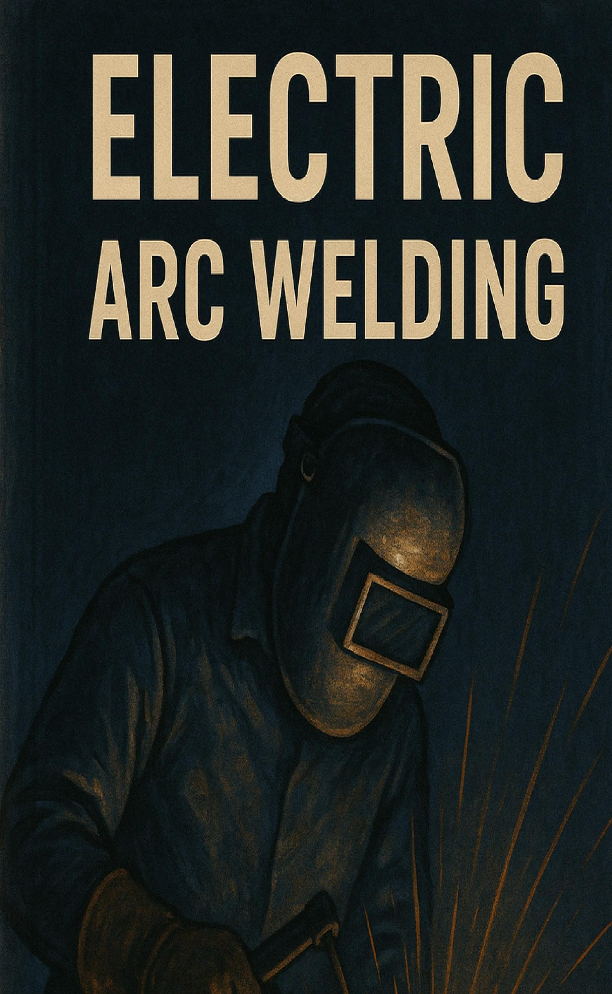





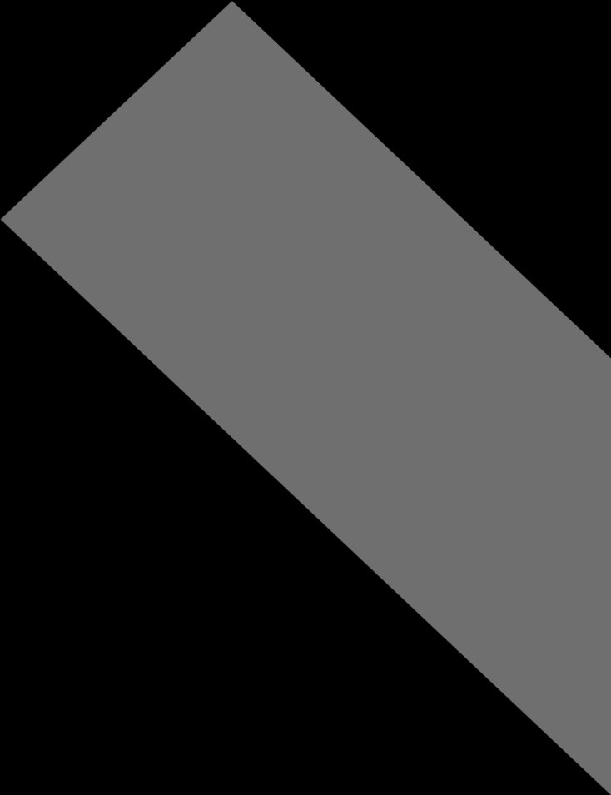

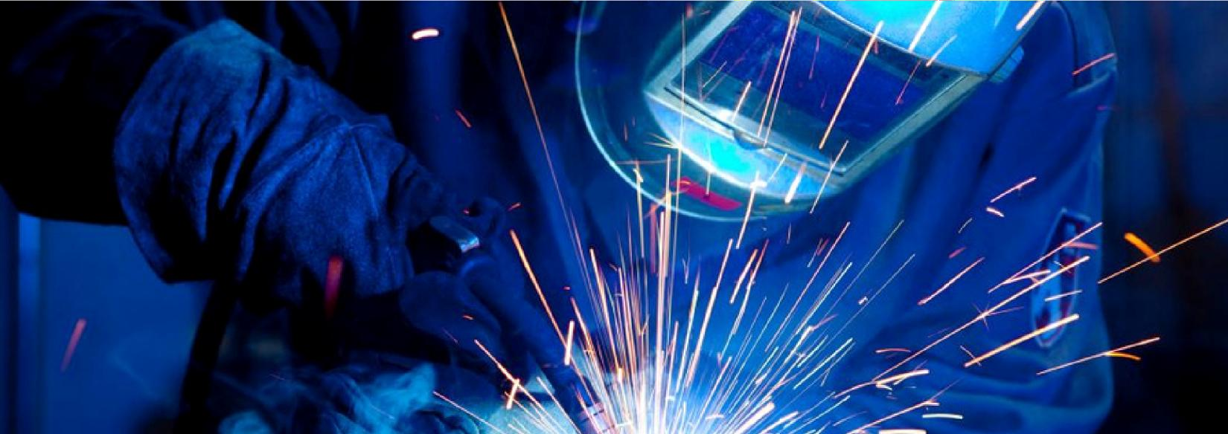
ΤΕΧΝΙΚΕΣ

ΗΛΕΚΤΡΟΣΥΓΚΟΛΛΗΣΗΣ ΤΟΞΟΥ

Πίνακας περιεχομένων
- ΤΕΧΝΙΚΕΣ ΣΥΓΚΟΛΛΗΣΗΣ ΤΌΞΟΥ
  - Λοξότμηση χοντρών κομματιών σε οριζόντια θέση
  - V Συγκόλληση σε οριζόντια θέση
  - K Συγκόλληση σε Οριζόντια Θέση
- ΣΥΓΚΟΛΛΗΣΗ ΠΛΗΡΩΤΙΚΟΥ
  - Τύποι συγκόλλησης Build-Up
  - Επιφανειακή συσσώρευση συγκόλλησης
  - Συγκόλληση συσσώρευσης άξονα
- ΚΑΘΕΤΗ ΣΥΓΚΟΛΛΗΣΗ
  - Κάθετες θέσεις συγκόλλησης
  - Συγκόλληση από πάνω προς τα κάτω
  - Συγκόλληση από κάτω προς τα πάνω
  - Συγκόλληση V-Groove από κάτω προς τα πάνω
  - Συγκόλληση φιλέτου από κάτω προς τα πάνω
  - Συγκόλληση φιλέτου από πάνω προς τα κάτω
  - Εξωτερική γωνιακή συγκόλληση από πάνω προς τα κάτω
- ΣΥΓΚΟΛΛΗΣΕΙΣ ΓΕΙΣΟΥ ΚΑΙ ΟΡΟΦΗΣ
  - Θέσεις συγκόλλησης
  - Πλαϊνή (γείσο/τοίχος) συγκόλληση άκρη με άκρη
  - Πλαϊνή συγκόλληση V-Groove
  - Πλαϊνή συγκόλληση φιλέτου
  - Εναέρια συγκόλλησης με άκρη με άκρη
  - Εναέρια συγκόλλησης V-Groove
- ΚΥΤΤΑΡΙΝΙΚΗ ΚΑΙ ΒΑΣΙΚΗ ΣΥΓΚΟΛΛΗΣΗ ΗΛΕΚΤΡΟΔΙΩΝ
  - Συγκόλληση σωλήνων με άκρα με κυτταρινικό ηλεκτρόδιο
  - Συγκόλληση σωλήνων με άκρα με βασικό ηλεκτρόδιο
- ΧΥΤΟΣΙΔΗΡΟΣ ΣΥΓΚΟΛΛΗΣΗΣ
  - Μέθοδοι συγκόλλησης από χυτοσίδηρο
  - Επισκευή σπασμένων εξαρτημάτων
- ΣΥΓΚΟΛΛΗΣΗ ΜΗ ΣΙΔΗΡΟΥΧΩΝ ΜΕΤΑΛΛΩΝ
  - Συγκόλληση χαλκού
  - Συγκόλληση ορείχαλκου
  - Συγκόλληση αλουμινίου και των κραμάτων του
- ΣΥΓΚΟΛΛΗΣΗ ΚΡΑΜΑΤΟΠΟΙΗΜΕΝΩΝ ΧΑΛΥΒΩΝ
  - Συγκόλληση κραματοποιημένων χαλύβων
  - Συγκόλληση ανοξείδωτων χαλύβων
  - Συγκόλληση εργαλειοχάλυβα
- ΣΥΓΚΟΛΛΗΣΗ ΣΩΛΗΝΩΝ ΜΕΓΑΛΗΣ ΔΙΑΜΕΤΡΟΥ
  - Εισαγωγή
  - Συγκόλληση σωλήνων με άκρα
  - Συγκόλληση φλάντζας
  - Τ-συγκόλληση σωλήνων
  - L-Συγκόλληση Σωλήνων

ΛΟΞΟΤΜΗΣΗ ΠΑΧΙΩΝ ΤΕΜΑΧΙΩΝ ΣΕ ΟΡΙΖΟΝΤΙΑ ΘΕΣΗ
Η διασφάλιση της βαθιάς διείσδυσης του μετάλλου συγκόλλησης και η δημιουργία ενός ισχυρού αρμού δεν είναι πάντα δυνατή μόνο με τη ρύθμιση του ρεύματος συγκόλλησης ή της διαμέτρου του ηλεκτροδίου. Επιπλέον, θα πρέπει να γίνουν τροποποιήσεις στη διατομή των προς συγκόλληση εξαρτημάτων για να δημιουργηθεί μια αυλάκωση συγκόλλησης. Για ευκολία προετοιμασίας, συχνά προτιμάται στην πράξη ένα αυλάκι V. Επιπλέον, οι αυλακώσεις U, X και J μπορούν να εφαρμοστούν είτε μεμονωμένα είτε και στις δύο πλευρές για συγκολλήσεις άκρου. Αυτοί οι τύποι αυλακώσεων συγκόλλησης απαιτούν περισσότερο χρόνο προετοιμασίας και πρόσθετη εργασία, γεγονός που τους καθιστά γενικά προτιμημένους για ειδικές εφαρμογές ή εργασίες εστιασμένες στον αυτοματισμό.

Σημασία της λοξότμησης
Βασική προϋπόθεση για την ένωση παχιών εξαρτημάτων με συγκόλληση με ηλεκτρικό τόξο είναι η διασφάλιση ότι η άρθρωση επιτυγχάνει το επιθυμητό επίπεδο αντοχής. Διάφοροι παράγοντες καθορίζουν την ακεραιότητα μιας άρθρωσης συγκόλλησης:
Η διαδικασία λοξότμησης εκτελείται για να εξασφαλιστεί 100% διείσδυση του μετάλλου συγκόλλησης στο υλικό βάσης.
Δεδομένου ότι το μέταλλο συγκόλλησης διεισδύει στο υλικό βάσης, αυξάνει τη διάρκεια ζωής και τη μηχανική αντοχή του υλικού. Δεν απαιτούν όλα τα πάχη λοξότμηση.
Τα πρότυπα για το πάχος και το σχήμα λοξοτομής καθορίζονται από το TS 3473 EN ISO 9692-1. Τα κομμάτια πάχους έως 8 mm δεν απαιτούν λοξότμηση εάν συγκολληθούν και στις δύο πλευρές. Για τεμάχια πάχους μεγαλύτερου από 10 mm, πρέπει να εκτελείται λοξότμηση διπλής όψης, η οποία μπορεί να περιλαμβάνει διπλές αυλακώσεις V, διπλές U ή X.

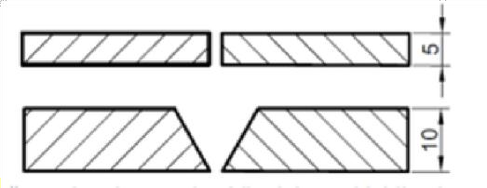
Εικόνα 1.1: Άρθρωση άκρου χωρίς λοξότμηση και λοξότμηση με αυλάκωση V.

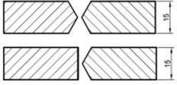
Εικόνα 1.2: Αύλακα V διπλής όψης και λοξότμηση αυλάκωσης K μονής όψης.

Μέθοδοι λοξότμησης
Η λοξότμηση μπορεί να πραγματοποιηθεί χρησιμοποιώντας διαδικασίες καύσης, τήξης ή μηχανικής κατεργασίας. Η επιλεγμένη μέθοδος πρέπει να είναι οικονομικά αποδοτική, γρήγορη και δεν πρέπει να αλλοιώνει τις χημικές ή φυσικές ιδιότητες του βασικού υλικού. Επομένως, η μέθοδος λοξότμησης θα πρέπει να καθορίζεται ανάλογα με το υλικό που πρόκειται να συγκολληθεί.

1.1.3.1 Λοξότμηση με κοπή με αέριο οξυγόνου
Μία από τις μεθόδους θερμικής λοξότμησης περιλαμβάνει την κοπή με φακό οξυγόνου. Πολλά μεταλλικά μέρη μπορούν να κοπούν και να λοξοτομηθούν με οξυγόνο, εκτός από ορισμένα περιορισμένα υλικά. Ωστόσο, η υπερβολική εισροή θερμότητας και η κατανάλωση οξυγόνου επιβάλλουν περιορισμούς στους τύπους υλικών που μπορούν να χρησιμοποιηθούν. Για παράδειγμα, δεν συνιστάται η κοπή ανοξείδωτου χάλυβα και ορείχαλκου με οξυγόνο.
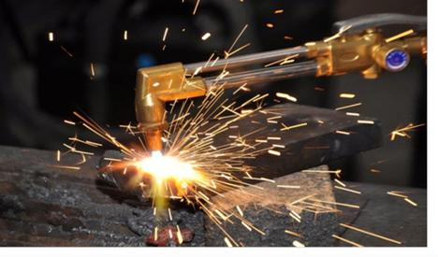

Εικόνα 1.3: Κοπή με αέριο οξυγόνου

1.1.3.2. Λοξότμηση με τροχούς λείανσης
Σε εφαρμογές μηχανικής κατεργασίας, η λοξότμηση μπορεί να πραγματοποιηθεί χειροκίνητα ή μέσω αυτοματισμού. Σε χειροκίνητες εφαρμογές, ένας τροχός λείανσης μπορεί να χρησιμοποιηθεί για λοξότμηση. Η διαθεσιμότητα τροχών λείανσης στα περισσότερα εργαστήρια μετάλλων και η δυνατότητα γρήγορης εκτέλεσης της διαδικασίας καθιστούν αυτή τη μέθοδο βιώσιμη για έργα χωρίς πρόσθετες επενδύσεις. Οι τροχοί λείανσης που χρησιμοποιούνται για τη λοξότμηση πρέπει να είναι χονδρόκοκκοι για να επιταχυνθεί η διαδικασία.
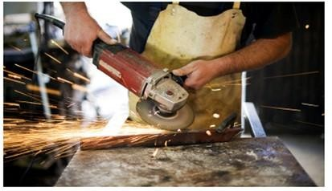

1.1.3.3. Λοξότμηση με κοπή πλάσματος
Αυτή η μέθοδος προτιμάται για την κοπή λοξοτμήσεων σε επίπεδη λαμαρίνα λόγω της συμβατότητάς της με τον αυτοματισμό. Η κοπή πλάσματος επιτρέπει τη λοξότμηση και τη διαμόρφωση μετάλλων που είναι ακατάλληλα για κοπή με αέριο οξυγόνου.
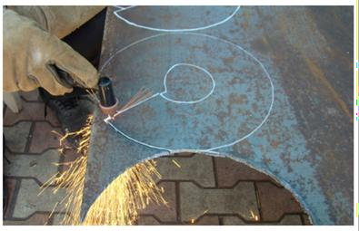
Εικόνα 1.5: Κοπή πλάσματος

1.3.4. Λοξότμηση με κοπή τόξου άνθρακα
Αυτή η μέθοδος περιλαμβάνει τη χρήση ηλεκτροδίου άνθρακα και πεπιεσμένου αέρα. Βασίζεται στη δημιουργία ενός τόξου παρόμοιου με τη συγκόλληση με ηλεκτρικό τόξο. Αυτή η μέθοδος χρησιμοποιείται ευρέως στη ναυπηγική και την κατασκευή δοχείων πίεσης.
Δεδομένου ότι είναι μια διαδικασία κοπής με βάση την τήξη, είναι κατάλληλη για μέταλλα που δεν μπορούν να κοπούν με θερμικές μεθόδους. Το σύστημα αποτελείται από δύο κύρια στοιχεία: το ηλεκτρόδιο άνθρακα, το οποίο δημιουργεί το περιβάλλον τήξης, και το σύστημα πεπιεσμένου αέρα. Επιπλέον, η κοπή τόξου άνθρακα χρησιμοποιείται για εργασίες χάραξης, γνωστές και ως αυλάκωση. Εργαλεία μηχανικής κατεργασίας όπως φρέζες, τόρνοι και διαμορφωτές μπορούν επίσης να χρησιμοποιηθούν για λοξότμηση. Ειδικότερα, παχιά τμήματα αλουμινίου και παρόμοια μέταλλα μπορούν να υποστούν επεξεργασία χρησιμοποιώντας αυτά τα μηχανήματα σε καλά εξοπλισμένα συνεργεία. Οι διαδικασίες λοξότμησης για μαζική παραγωγή μπορούν επίσης να πραγματοποιηθούν σε τόρνους ή μηχανές CNC.
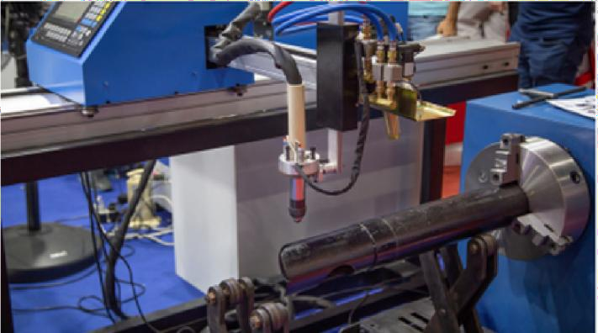

1.1.4 Προφυλάξεις κατά τη συγκόλληση
Λαμβάνοντας ορισμένες προφυλάξεις, μπορούν να ελαχιστοποιηθούν οι αρνητικές επιπτώσεις των παραμορφώσεων στους συγκολλημένους αρμούς. Οι προφυλάξεις για την αποφυγή παραμορφώσεων κατά τη συγκόλληση κατηγοριοποιούνται σε δύο ομάδες:
Κατά τη διάρκεια του σχεδιασμού:
Ο σχεδιασμός πρέπει να είναι κατάλληλος για την τεχνική συγκόλλησης. Οι ραφές συγκόλλησης πρέπει να είναι συμμετρικές.
Οι ραφές συγκόλλησης δεν πρέπει να τοποθετούνται πολύ κοντά η μία στην άλλη. Οι αρθρώσεις των γλουτών θα πρέπει να προτιμώνται όποτε είναι δυνατόν.
Το τεμάχιο εργασίας πρέπει να είναι σχεδιασμένο έτσι ώστε να επιτρέπει τη φυσική συστολή κατά τη συγκόλληση.
Κατά τη συγκόλληση:
Θα πρέπει να ακολουθηθεί μια κατάλληλη σειρά συγκόλλησης.
Η διάμετρος του ηλεκτροδίου και οι ρυθμίσεις ρεύματος πρέπει να ταιριάζουν με το πάχος του τεμαχίου εργασίας. Θα πρέπει να αποφεύγεται η υπερβολική εισροή θερμότητας λόγω ηλεκτροδίων μεγάλης διαμέτρου.
Για την αποφυγή γωνιακών παραμορφώσεων, οι αυλακώσεις συγκόλλησης πρέπει να γεμίζονται με χοντρά σφαιρίδια συγκόλλησης.
Εάν είναι δυνατόν, θα πρέπει να εφαρμόζονται σύντομες βελονιές χρησιμοποιώντας τις τεχνικές συγκόλλησης skip και backstep. Τα στηρίγματα πρέπει να συγκολλούνται τελευταία όποτε είναι δυνατόν.
Οι εγκοπές καύσης δημιουργούν συγκεντρώσεις στρες, επομένως θα πρέπει να αποτρέπεται ο σχηματισμός τους.
Για να αποφευχθεί η εγκάρσια συρρίκνωση, τα εξαρτήματα πρέπει να συσφίγγονται ή να συγκολλούνται σταθερά πριν από τη συγκόλληση.
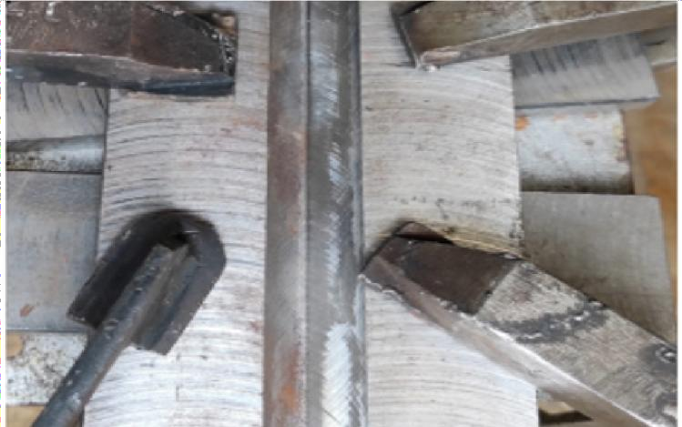

ΣΥΓΚΟΛΛΗΣΗ V ΣΕ ΟΡΙΖΟΝΤΙΑ ΘΕΣΗ
Όταν το πάχος του προς συγκόλληση εξαρτήματος υπερβαίνει τα 10 mm, δημιουργείται μια αυλάκωση V και εφαρμόζεται μια ραφή συγκόλλησης. Το κόστος προετοιμασίας αυλακώσεων θα πρέπει να λαμβάνεται υπόψη σε πολλές εφαρμογές. Ωστόσο, αυτό το κόστος μειώνεται εάν χρησιμοποιείται κοπή οξυγόνου.
V Η συγκόλληση από μόνη της οδηγεί σε μεγαλύτερη κατανάλωση ηλεκτροδίων. Για παράδειγμα, απαιτεί περισσότερο μέταλλο συγκόλλησης από μια συγκόλληση Χ. Όπως και οι συγκολλήσεις άκρου, η ρίζα της συγκόλλησης δεν είναι πολύ ανθεκτική στην κάμψη και τη στρέψη.
Σε ορισμένες εφαρμογές, η πλήρωση της αυλάκωσης V με ένα μόνο πέρασμα μπορεί να μην είναι εφικτή. Σε τέτοιες περιπτώσεις, είναι απαραίτητο ένα πέρασμα ρίζας.

Τυπικές διαστάσεις και γωνίες για συγκολλήσεις V
Δημιουργείται μια αυλάκωση V για την επίτευξη πλήρους διείσδυσης σε μια συγκόλληση μονής όψης. Τα κομμάτια πάχους μεταξύ 6-12 mm είναι λοξότμητα με αυλάκωση V, η οποία γενικά ανοίγει σε γωνία 60 μοιρών.
α: Η γωνία εξαρτάται από τη μέθοδο συγκόλλησης, τη θέση συγκόλλησης και το εάν είναι δυνατή η οπίσθια συγκόλληση.
β: Το ύψος της ρίζας εξαρτάται από τη γωνία α και τη θέση συγκόλλησης.
γ: Το διάκενο της ρίζας εξαρτάται από α γωνία, τη μέθοδο συγκόλλησης και τη θέση.
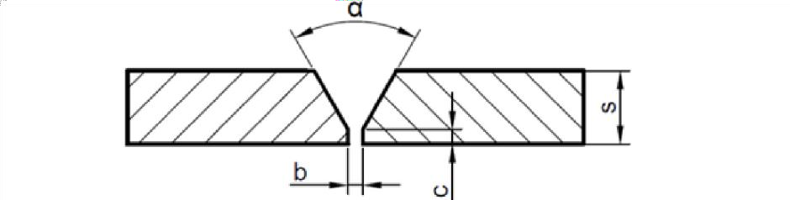
Εικόνα 1.8: Διαστάσεις συγκόλλησης V-Groove

Σημασία του Root Pass
Το διάκενο της ρίζας επιτρέπει στο ηλεκτρόδιο να φτάσει στον πυθμένα ή τη ρίζα της άρθρωσης. Εάν το διάκενο της ρίζας είναι πολύ στενό, καθίσταται δύσκολο να επιτευχθεί πλήρης σύντηξη, απαιτώντας ένα μικρότερο ηλεκτρόδιο, το οποίο επιβραδύνει τη διαδικασία. Εάν το διάκενο της ρίζας είναι πολύ μεγάλο, χρειάζεται περισσότερο μέταλλο συγκόλλησης, αυξάνοντας το κόστος και τις παραμορφώσεις.

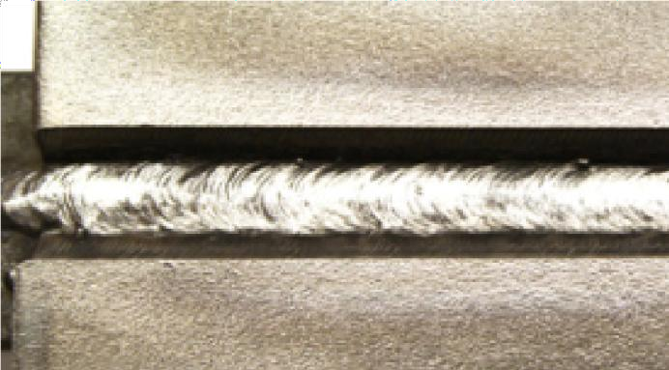
Εικόνα 1.9: Root Pass WeldP

Συγκόλληση με κόλληση για προετοιμασία αρμών V
Μπορούν να εφαρμοστούν συγκολλήσεις με κόλληση για τη συγκράτηση των εξαρτημάτων στη θέση τους κατά τη συγκόλληση. Το μήκος και η απόσταση κάθε συγκόλλησης θα πρέπει να προσδιορίζονται στο σχέδιο κατασκευής, στις προδιαγραφές της διαδικασίας συγκόλλησης ή σε άλλο σχετικό έγγραφο. Σε πλήρως μηχανοποιημένες ή αυτοματοποιημένες διαδικασίες συγκόλλησης, οι συνθήκες συσσώρευσης συγκόλλησης με κόλληση πρέπει να ορίζονται στην προδιαγραφή. Οι συγκολλήσεις με κόλληση πρέπει να εφαρμόζονται με ισορροπημένη σειρά για να ελαχιστοποιηθεί η παραμόρφωση και να διασφαλιστεί η σωστή συναρμολόγηση.
Για υλικά λεπτότερα από 12 mm, η απόσταση συγκόλλησης με πρόσφυση πρέπει να είναι τουλάχιστον τετραπλάσια από το πάχος του υλικού.
Εάν η συγκόλληση με κόλληση πρόκειται να παραμείνει εντός της τελικής συγκόλλησης, πρέπει να συμμορφώνεται με το τελικό προφίλ συγκόλλησης και θα πρέπει να εκτελείται μόνο από πιστοποιημένους συγκολλητές. Οι συγκολλήσεις με κόλληση δεν πρέπει να περιέχουν ρωγμές ή άλλες απαράδεκτες ασυνέχειες στο μέταλλο συγκόλλησης και θα πρέπει να καθαρίζονται πλήρως πριν από την τελική συγκόλληση. Οι συγκολλήσεις με κόλληση που περιέχουν ελαττώματα όπως ρωγμές, κρύους γύρους ή ρωγμές κρατήρα πρέπει να αφαιρεθούν πριν από τη συγκόλληση. Τυχόν συγκολλήσεις κόλλησης που δεν προορίζονται να ενσωματωθούν στην τελική συγκόλληση θα πρέπει να αφαιρούνται με μηχανική κατεργασία.

Εκτέλεση του περάσματος ρίζας
Το τόξο που δημιουργείται από το ρεύμα συγκόλλησης προκαλεί την τήξη της ζώνης που επηρεάζεται από τη θερμότητα στην επιφάνεια του τεμαχίου εργασίας. Στην αρχή του τόξου, το μέταλλο συγκόλλησης είναι ρευστό λόγω της υψηλής θερμοκρασίας, σχηματίζοντας αυτό που είναι γνωστό ως δεξαμενή συγκόλλησης. Εάν το ηλεκτρόδιο χτυπηθεί και κρατηθεί σε ένα μέρος, η δεξαμενή συγκόλλησης θα επεκταθεί και θα εξαπλωθεί. Εάν το ηλεκτρόδιο κινηθεί προς τα εμπρός, η δεξαμενή συγκόλλησης θα κινηθεί προς την ίδια κατεύθυνση.
Ο συγκολλητής μπορεί να προσαρμόσει τα σημεία επαφής του ηλεκτροδίου με βάση τη θέση του τεμαχίου εργασίας, το σχήμα λοξότμησης και το πάχος του υλικού. Αυτές οι ρυθμίσεις, γνωστές ως κίνηση ηλεκτροδίων, επηρεάζουν το σχήμα της δεξαμενής συγκόλλησης, την ποσότητα του εναποτιθέμενου μετάλλου συγκόλλησης και άλλες παραμέτρους. Ένας από τους βασικούς

παράγοντες είναι η ταχύτητα συγκόλλησης, η οποία επηρεάζει τόσο το βάθος διείσδυσης όσο και το σχήμα συγκόλλησης.

Εικόνα 1.10: Εμφάνιση σφαιριδίων συγκόλλησης σε διαφορετικές ταχύτητες α) Κανονική ταχύτητα β) Υψηλότερη από την κανονική ταχύτητα
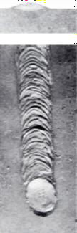
α) β) 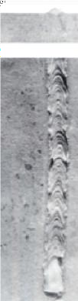

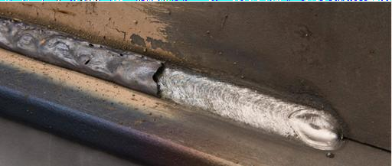

Εικόνα 1.11: Προστατευτική επίστρωση της συγκόλλησης

Η στιγμιαία στερεοποίηση της δεξαμενής συγκόλλησης είναι ανεπιθύμητη. Ο πιο κρίσιμος παράγοντας για την πρόληψη της ταχείας στερεοποίησης είναι το υλικό επίστρωσης ηλεκτροδίων. Επιπλέον, για να προστατεύει το υλικό επίστρωσης το σφαιρίδιο συγκόλλησης από δυσμενείς ατμοσφαιρικές επιδράσεις και να εκπληρώνει τις άλλες λειτουργίες του, πρέπει να καλύπτει συνεχώς και ομοιόμορφα το μέταλλο συγκόλλησης. Ο συγκολλητής πρέπει να βοηθήσει το υλικό επίστρωσης να καλύψει την επιφάνεια του μετάλλου συγκόλλησης κρατώντας το ηλεκτρόδιο υπό γωνία. Στην αρχή της συγκόλλησης, το ηλεκτρόδιο συγκρατείται κάθετα στο τεμάχιο εργασίας. Καθώς η συγκόλληση προχωρά, το ηλεκτρόδιο γέρνει σταδιακά σε προκαθορισμένες γωνίες προς την κατεύθυνση συγκόλλησης, σχηματίζοντας γωνία με την επιφάνεια του τεμαχίου εργασίας. Αυτή η γωνία ονομάζεται γωνία κίνησης ηλεκτροδίου.

Εάν το άκρο του ηλεκτροδίου κατευθύνεται προς την κατεύθυνση συγκόλλησης, η γωνία αναφέρεται ως αρνητική, ενώ εάν κατευθύνεται προς την αντίθετη κατεύθυνση, ονομάζεται θετική. Επιπλέον, υπάρχει μια άλλη γωνία γνωστή ως γωνία εργασίας, η οποία αναφέρεται στη γωνία του ηλεκτροδίου σε σχέση με τις άκρες του σφαιριδίου συγκόλλησης. Αυτές οι γωνίες ποικίλλουν ανάλογα με τη θέση του τεμαχίου εργασίας. Καθώς η διαδικασία συγκόλλησης συνεχίζεται, αυτά τα βήματα επαναλαμβάνονται, οδηγώντας στη συσσώρευση μετάλλου συγκόλλησης στο τεμάχιο εργασίας. Η δομημένη συσσώρευση μετάλλου συγκόλλησης ονομάζεται σφαιρίδιο συγκόλλησης.

Βήματα για την εκτέλεση συγκόλλησης με αυλάκι V
Αφού συγκολληθούν τα προς συγκόλληση τεμάχια, καθαρίζεται η σκωρία από τις συγκολλήσεις.
Το πέρασμα ρίζας εκτελείται συνήθως χρησιμοποιώντας ένα ηλεκτρόδιο Ø 2,5 mm και στη συνέχεια καθαρίζεται το πέρασμα ρίζας.
Λόγω του στενού χώρου εργασίας του περάσματος ρίζας και για την ελαχιστοποίηση των ελαττωμάτων, θα πρέπει να χρησιμοποιείται ηλεκτρόδιο Ø 2,5 mm.

.
Το δεύτερο και τα επόμενα περάσματα συγκολλούνται χρησιμοποιώντας παχύτερα ηλεκτρόδια.
Η χρήση ενός παχύτερου ηλεκτροδίου βοηθά στην εναπόθεση περισσότερου μετάλλου συγκόλλησης, εξοικονομώντας χρόνο και εργασία.
Μετά από κάθε πέρασμα συγκόλλησης πρέπει να γίνεται σωστός καθαρισμός.

Εάν δεν γίνεται σχολαστικός καθαρισμός μετά από κάθε πέρασμα, ενδέχεται να εμφανιστούν εγκλείσματα σκωρίας.
Το πέρασμα ρίζας και το δεύτερο πέρασμα εφαρμόζονται στο τεμάχιο εργασίας. Εάν η αυλάκωση δεν μπορεί να γεμίσει πλήρως με δύο περάσματα, η συγκόλληση συνεχίζεται μέχρι να γεμίσει πλήρως η αυλάκωση.
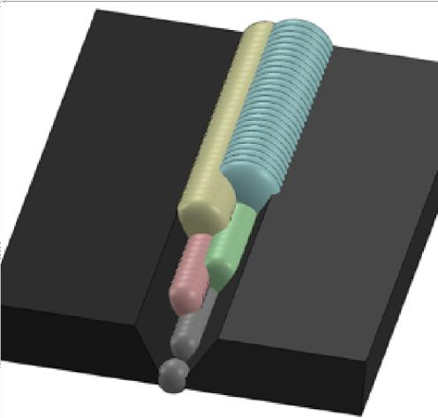

Εικόνα 1.12: Περάσματα συγκόλλησης στη συγκόλληση με αυλάκωση V

Καθαρισμός ραφής συγκόλλησης
Αφού ολοκληρωθεί το πέρασμα της ρίζας, η σκωρία πρέπει να αφαιρεθεί χρησιμοποιώντας ένα σφυρί. Δεδομένου ότι το πέρασμα της ρίζας εκτελείται σε στενή περιοχή, ο καθαρισμός της σκωρίας μπορεί να είναι δύσκολος. Σε περιπτώσεις όπου η συγκόλληση έγινε πολύ γρήγορα, η σκωρία μπορεί να είναι λεπτή και σταθερά στερεωμένη στην αυλάκωση, καθιστώντας δύσκολη την αφαίρεσή της.
Εάν η σκωρία δεν μπορεί να αφαιρεθεί με ένα σφυρί, θα πρέπει να καθαριστεί χρησιμοποιώντας σμίλες που μπορούν να φτάσουν στην επιφάνεια του περάσματος της ρίζας. Μετά από αυτό, θα πρέπει να χρησιμοποιηθεί μια συρμάτινη βούρτσα για να εξασφαλιστεί μια καθαρή ραφή συγκόλλησης. Εάν οι σμίλες και η συρμάτινη βούρτσα δεν επαρκούν για την απομάκρυνση των εναποθέσεων σκωρίας, η περιοχή πρέπει να αλεσθεί καλά με μύλο. Διαφορετικά, η υπολειμματική σκωρία μπορεί να παγιδευτεί κάτω από τα επόμενα περάσματα συγκόλλησης, οδηγώντας σε ελαττώματα.

ΣΥΓΚΟΛΛΗΣΗ K ΣΕ ΟΡΙΖΟΝΤΙΑ ΘΕΣΗ
Η συγκόλληση με αυλάκωση Κ είναι μια διαδικασία κατά την οποία δημιουργείται μια διπλή αυλάκωση V στις άκρες ενός από τα τεμάχια εργασίας, ενώ η άλλη τοποθετείται σε γωνία 90 μοιρών για τη συγκολλημένη άρθρωση.
    - Τυπικές διαστάσεις και γωνίες συγκόλλησης K-Groove Η συγκόλληση K-groove μπορεί να εφαρμοστεί σε μέρη με πάχος που κυμαίνεται από 15 έως 40 mm και η γωνία αυλάκωσης μπορεί να κυμαίνεται μεταξύ 45 και 60 μοιρών.

Οι όροι και η σημασία τους στη συγκόλληση με αυλάκωση Κ είναι οι εξής:

β: Αυτή η γωνία εξαρτάται από τη μέθοδο συγκόλλησης, τη θέση συγκόλλησης και το εάν είναι δυνατή η οπίσθια συγκόλληση.
s: Υποδεικνύει το πάχος του τεμαχίου εργασίας.
h: Αντιπροσωπεύει την απόσταση του ανοίγματος της αυλάκωσης από την άκρη.
β: Διάκενο ρίζας, το οποίο εξαρτάται από τη γωνία α, τη μέθοδο συγκόλλησης και τη θέση.

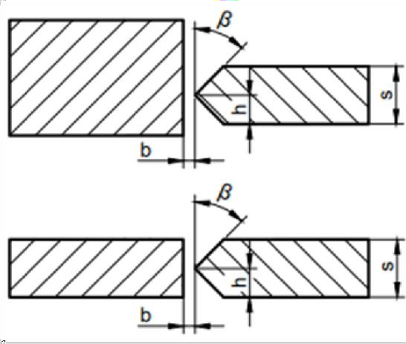
.
Εικόνα 1.13: Διατομή συγκόλλησης K-Groove

    - Βήματα για την εκτέλεση συγκόλλησης K
Η συγκόλληση με κόλληση πραγματοποιείται σύμφωνα με τη μέθοδο συγκόλλησης.

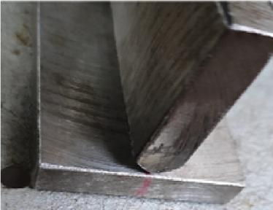
Εικόνα 1.14: Συγκόλληση με κόλληση σε συγκόλληση K- Groove Κατά την εκτέλεση μεγάλων περασμάτων συγκόλλησης, θα πρέπει να εφαρμόζεται η κατάλληλη κίνηση του ηλεκτροδίου.

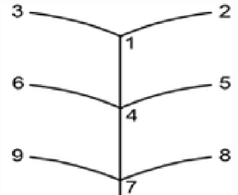

Εικόνα 1.15: Κίνηση ηλεκτροδίου για διέλευση ρίζας στη συγκόλληση K-Groove

Το ηλεκτρόδιο πρέπει να σταματήσει ελαφρά σε κάθε όψη της αυλάκωσης για να διασφαλιστεί η σωστή σύντηξη.
Προκειμένου να συγχωνευθεί πλήρως το επάνω άκρο της αυλάκωσης, τα τελικά περάσματα μπορεί να είναι ελαφρώς ταλαντευόμενα.
Αυτή είναι η πιο συχνά χρησιμοποιούμενη τεχνική, αλλά σε ορισμένες περιπτώσεις, περιορισμένη ταλάντωση και στενά περάσματα μπορεί να είναι απαραίτητα για τον έλεγχο της εισροής θερμότητας.
Το πλάτος του σφαιριδίου συγκόλλησης πρέπει να είναι τρεις έως τέσσερις φορές η διάμετρος του πυρήνα του ηλεκτροδίου.
Τα σφαιρίδια συγκόλλησης πρέπει να ποικίλλουν σε μήκος από το ένα τρίτο έως το μισό του πλήρους μήκους ενός ηλεκτροδίου.
Η κίνηση του ηλεκτροδίου πρέπει να σπρώχνει τη σκωρία μακριά κάμπτοντας ελαφρά προς τα πίσω.
Λόγω του πάχους του καλύμματος του ηλεκτροδίου, η συσσώρευση σκωρίας αυξάνεται, καθιστώντας δυσκολότερο τον καθαρισμό του. Επομένως, η κίνηση προς τα πίσω θα πρέπει να τονιστεί ελαφρώς.
Στην ίδια ένταση ρεύματος, ένα φαρδύ σφαιρίδιο συγκόλλησης παράγει περισσότερη θερμότητα από ένα στενό, με αποτέλεσμα βαθύτερη διείσδυση. Η σκωρία πρέπει να καθαρίζεται προσεκτικά με ένα μυτερό σφυρί ή μια βούρτσα. Εάν αυτά είναι ανεπαρκή, μια σμίλη και ένα σφυρί πρέπει να χρησιμοποιούνται με προσοχή.
Ένας από τους κύριους σκοπούς της σκωρίας είναι να επιβραδύνει την ψύξη του σφαιριδίου συγκόλλησης, αποτρέποντας την ξαφνική ψύξη. Για το λόγο αυτό, ο καθαρισμός δεν πρέπει να ξεκινά πολύ νωρίς.
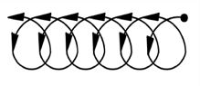
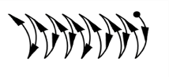
Εικόνα 1.16: Συνιστώμενες κινήσεις ηλεκτροδίων για περάσματα πλήρωσης

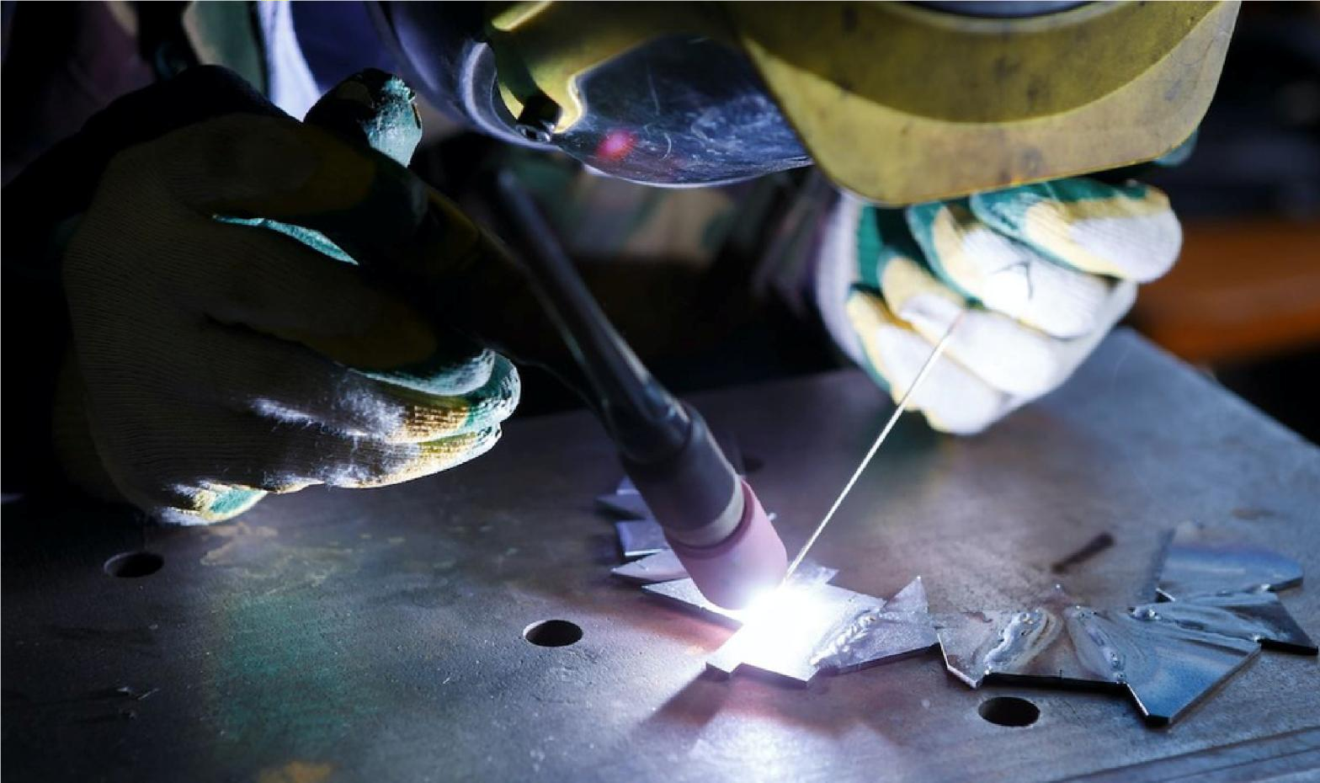




ΤΥΠΟΙ ΣΥΓΚΟΛΛΗΣΗΣ ΜΕ ΣΥΣΣΩΡΕΥΣΗ
Εξαρτήματα μηχανών όπως άξονες, γρανάζια, επιφάνειες γεωργικών εργαλείων που έρχονται σε επαφή με το έδαφος, άκρες χωματουργικών μηχανημάτων, λεπίδες διάτμησης, θραυστήρες μύλου, δίσκοι που λειτουργούν με τριβή και σκληρυμένες επιφάνειες υπόκεινται σε φθορά με την πάροδο του χρόνου λόγω τριβής.
Η επισκευή ή η αντικατάσταση φθαρμένων, σπασμένων ή ραγισμένων εξαρτημάτων μερικές φορές δεν είναι εφικτή ή οικονομική. Επομένως, χρησιμοποιείται συγκόλληση συσσώρευσης για την αποκατάστασή τους.
Η συγκόλληση συσσώρευσης αναφέρεται στη διαδικασία εναπόθεσης σφαιριδίων συγκόλλησης είτε με ένα μόνο πέρασμα είτε με επικαλυπτόμενα στρώματα για την επαναφορά των φθαρμένων εξαρτημάτων της μηχανής στις αρχικές τους διαστάσεις πριν
από τη φθορά. Ηλεκτρόδια που χρησιμοποιούνται στη συγκόλληση συσσώρευσης σκληρών επιφανειών Στη συγκόλληση συσσώρευσης σκληρών επιφανειών, χρησιμοποιούνται κυρίως ηλεκτρόδια βασικής επίστρωσης και, περιστασιακά,
ηλεκτρόδια επικαλυμμένα με ρουτίλιο.
Αυτά τα ηλεκτρόδια μπορούν να κατηγοριοποιηθούν ως εξής:
Τα ηλεκτρόδια βασικής επίστρωσης που χρησιμοποιούνται στη συγκόλληση συσσώρευσης αποδίδουν καλύτερα αποτελέσματα εάν στεγνώσουν στους 250-300°C για δύο ώρες πριν από τη χρήση.

Ηλεκτρόδια πολύ σκληρής επιφάνειας: Αυτά τα ηλεκτρόδια είναι κατασκευασμένα από καρβίδιο βολφραμίου. Λόγω της εξαιρετικά σκληρής σύνθεσής τους, το σφαιρίδιο συγκόλλησης που εναποτίθεται με αυτά τα ηλεκτρόδια σκληραίνει το τεμάχιο εργασίας στον ίδιο βαθμό. Χρησιμοποιούνται συνήθως στη συγκόλληση συσσώρευσης λεπίδων διάτμησης, δίσκων και μαχαιριών.
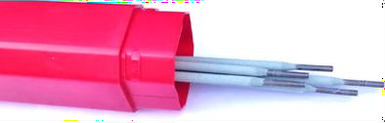
Εικόνα 2.1: Ηλεκτρόδια σκληρής επιφάνειας
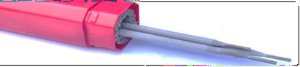
Ηλεκτρόδια κανονικής φθοράς και κρούσης: Αυτά τα ηλεκτρόδια έχουν υψηλή περιεκτικότητα σε άνθρακα και παράγουν ένα σκληρό και πυκνό σφαιρίδιο συγκόλλησης. Είναι κατάλληλα για συγκόλληση επιφανειακής συσσώρευσης.

Σχήμα 2.2: Ηλεκτρόδια κανονικής φθοράς και κρούσης:

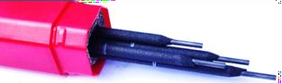
Ηλεκτρόδια μέτριας σκληρότητας και αντοχής στην κρούση: Χρησιμοποιούνται σε εφαρμογές όπως μεταφορείς αλυσίδας, πείροι, ρουλεμάν και θραυστήρες πέτρας.
Σχήμα 2.3: Ηλεκτρόδια μέτριας σκληρότητας και αντοχής στην κρούση

Ηλεκτρόδια χρωμίου-νικελίου: Χρησιμοποιούνταιευρέως για τη συγκόλληση εξοπλισμού από ανοξείδωτο χάλυβα στη βιομηχανία τροφίμων.
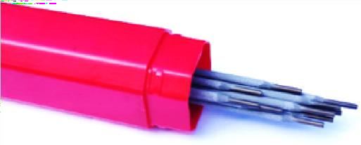
Εικόνα 2.4: Ηλεκτρόδιο χρωμίου-νικελίου

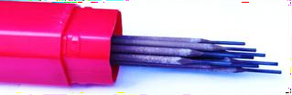
Ηλεκτρόδια μαγγανίου: Χρησιμοποιούνται για τη συγκόλληση δοντιών εκσκαφέα σε χωματουργικά μηχανήματα, τρυπάνια, ξύστρες και αντεροβγάλτες και κυλίνδρους ελασματουργείου.
Εικόνα 2.5: Ηλεκτρόδια μαγγανίου

Ηλεκτρόδια σκλήρυνσης εργασίας: Αυτά τα ηλεκτρόδια μπορούν να επεξεργαστούν μετά τη συγκόλληση αλλά σκληραίνουν κατά τη λειτουργία.
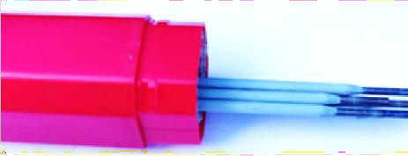
Εικόνα 2.6: Ηλεκτρόδια σκλήρυνσης εργασίας
Θερμικά επεξεργάσιμα ηλεκτρόδια σκλήρυνσης:Αυτά τα ηλεκτρόδια μπορούν να σκληρυνθούν μέσω θερμικής επεξεργασίας μετά τη διαδικασία συγκόλλησης συσσώρευσης.
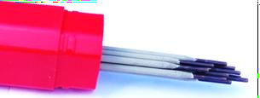

Εικόνα 2.7: Θερμικά επεξεργάσιμα ηλεκτρόδια σκλήρυνσης

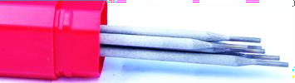
Επεξεργάσιμα ηλεκτρόδια συσσώρευσης: Πρόκειται για ηλεκτρόδια συσσώρευσης μαγγανίου με παχιά επίστρωση με υψηλή ικανότητα απορρόφησης κραδασμών. Η σκωρία τους αφαιρείται εύκολα και μπορούν να κατεργαστούν με αφαίρεση τσιπ.
Εικόνα 2.8: Επεξεργάσιμα ηλεκτρόδια συσσώρευσης

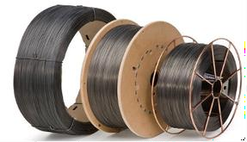
Ηλεκτρόδια σύρματος σκληρού πυρήνα: Αυτά τα ηλεκτρόδια χρησιμοποιούνται κυρίως ως σύρματα πλήρωσης σε διαδικασίες συγκόλλησης MIG-MAG και TIG-WIG. Μπορούν να κατασκευαστούν από χάλυβα, χαλκό, αλουμίνιο ή ορείχαλκο.
Εικόνα 2.9: Ηλεκτρόδια σύρματος σκληρού πυρήνα

ΣΥΓΚΟΛΛΗΣΗ ΕΠΙΦΑΝΕΙΑΚΗΣ ΣΥΣΣΩΡΕΥΣΗΣ
Οι τύποι επιφανειακής συγκόλλησης είναι οι εξής:
Συγκόλληση συσσώρευσης επιφάνειας μονής διέλευσης
Συγκόλληση συσσώρευσης επικάλυψης (πολλαπλών στρώσεων)
Οι γενικοί σκοποί της επιφανειακής συγκόλλησης μπορούν να απαριθμηθούν ως εξής: Επαναφορά φθαρμένων επιφανειών στις αρχικές τους διαστάσεις πριν από τη φθορά
Επανασύνδεση σπασμένων εξαρτημάτων για να γίνουν ξανά λειτουργικά Επισκευή παραμορφωμένων επιφανειών στο αρχικό τους σχήμα πριν από τη ζημιά

Συγκόλληση συσσώρευσης επιφανειών μονής διέλευσης
Η συγκόλληση συσσώρευσης επιφάνειας μονής διέλευσης εφαρμόζεται συνήθως σε εξαρτήματα μηχανών που δεν έχουν υποστεί υπερβολική φθορά.
Εάν οι συγκολλημένες επιφάνειες απαιτούν υψηλή ακρίβεια, υποβάλλονται σε επεξεργασία χρησιμοποιώντας τεχνικές μηχανικής κατεργασίας όπως τόρνευση, φρεζάρισμα, διαμόρφωση ή λείανση πριν τεθούν σε λειτουργία.
Ωστόσο, εάν η εφαρμογή δεν απαιτεί λεπτή κατασκευή (π.χ. γεωργικά εργαλεία, σιαγόνες κάδου), η συγκολλημένη επιφάνεια μπορεί να χρησιμοποιηθεί χωρίς πρόσθετη κατεργασία.

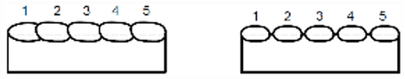
α)Λάθος β)Σωστό
Εικόνα 2.10 : Συγκόλληση συσσώρευσης επιφάνειας μονής διέλευσης

Συγκόλληση συσσώρευσης επικάλυψης (πολλαπλών στρώσεων)
Η συγκόλληση πολλαπλών στρώσεων εφαρμόζεται σε υπερβολικά φθαρμένα ή κατεστραμμένα κλειδιά, σπασμένα ή ραγισμένα εξαρτήματα μηχανής και στις άκρες στοιχείων που απαιτούν υψηλή αντοχή.
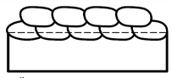
Εικόνα 2.11: Συγκόλληση συσσώρευσης επικάλυψης (πολλαπλών στρώσεων).

ΣΥΓΚΟΛΛΗΣΗ ΜΕ ΣΥΣΣΩΡΕΥΣΗ ΑΞΟΝΑ
Η συγκόλληση συσσώρευσης άξονα αναφέρεται στη διαδικασία πλήρωσης μόνο των φθαρμένων τμημάτων των αξόνων χρησιμοποιώντας μεθόδους συγκόλλησης.

Εφαρμογές αξόνων και γεμιστήρων
Χρησιμοποιείται σε μηχανές για τη μετάδοση ισχύος και κίνησης κατά την περιστροφή, μεταφέροντας εξαρτήματα όπως γρανάζια, συμπλέκτες, τροχαλίες και σφονδύλους.
Βρίσκεται σε κυλινδρικά εξαρτήματα μηχανών που υπόκεινται σε φθορά, παραμόρφωση και κάμψη υπό φορτίο.
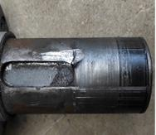
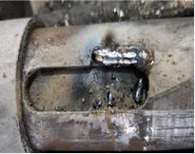
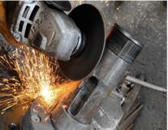
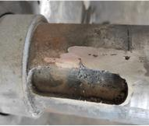
α) β) γ) δ)
Εικόνα 2.12: Βήματα για την επισκευή μιας παραμορφωμένης επιφάνειας
α) Παραμορφωμένος άξονας
β) Εφαρμογή συγκόλλησης συσσώρευσης γ) Διαδικασία κατεργασίας
δ) Επαναφορά στην αρχική του κατάσταση

Σκοπός της συγκόλλησης συσσώρευσης άξονα
Δεδομένου ότι οι άξονες είναι περιστρεφόμενα εξαρτήματα μηχανής, είναι επιρρεπείς σε φθορά λόγω:
Λειτουργία υψηλής ταχύτητας
Ταλαντώσεις που προκαλούνται από την περιστροφή των συνδεδεμένων εξαρτημάτων Ακανόνιστη λίπανση
Υπερθέρμανση
Οι φθαρμένοι άξονες δεν μπορούν να διατηρήσουν ομαλή και ισορροπημένη περιστροφή, οδηγώντας σε θορυβώδη λειτουργία και πιθανή ζημιά στο συνδεδεμένο μηχάνημα. Αυτό μπορεί τελικά να οδηγήσει σε ανεπανόρθωτες αποτυχίες.
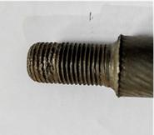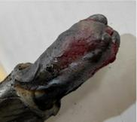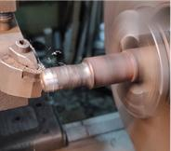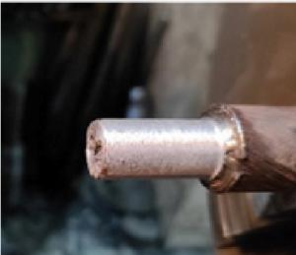
α) β) γ) δ)
Εικόνα 2.13: Βήματα για την επισκευή τμημάτων με σπείρωμα σε έναν άξονα

α) Φθαρμένα και κατεστραμμένα νήματα β) Εφαρμογή συγκόλλησης συσσώρευσης γ) Διαδικασία κατεργασίας
δ) Επαναφορά στην αρχική του κατάσταση

Σε ορισμένες περιπτώσεις, η αντικατάσταση φθαρμένων αξόνων μπορεί να μην είναι εφικτή. Η χειροκίνητη αναδημιουργία τους σε τόρνο απαιτεί σημαντική εργασία, οδηγώντας σε απώλεια χρόνου και αυξημένο κόστος. Αντίθετα, μόνο τα φθαρμένα τμήματα του άξονα μπορούν να γεμιστούν με μέταλλο συγκόλλησης, να υποβληθούν σε μηχανική επεξεργασία και να επαναχρησιμοποιηθούν αποτελεσματικά.


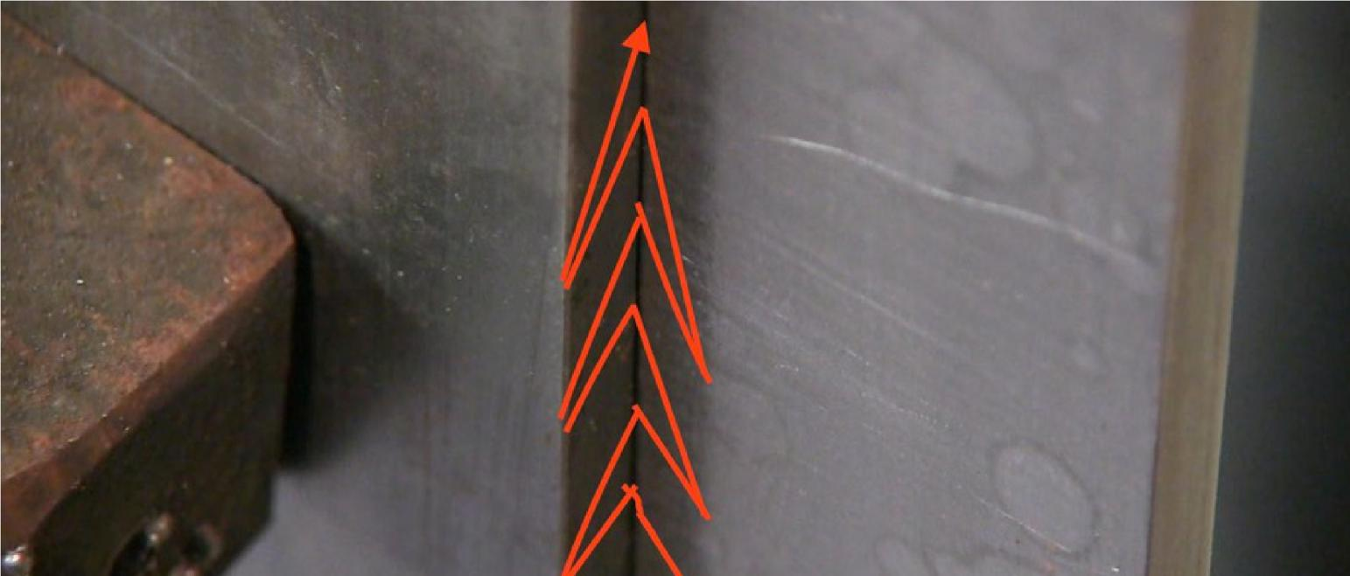

ΚΑΤΑΚOΡΥΦΕΣ ΘEΣΕΙΣ ΣΥΓΚOΛΛΗΣΗΣ
Η οριζόντια θέση είναι η πιο άνετη και ελεγχόμενη θέση για τη διαμόρφωση σφαιριδίων συγκόλλησης στη συγκόλληση θέσης. Δεδομένου ότι το τεμάχιο εργασίας είναι παράλληλο με το έδαφος, αυτός ο τύπος συγκόλλησης ονομάζεται οριζόντια συγκόλληση.
Ωστόσο, για έναν εκπαιδευμένο συγκολλητή, η δυνατότητα συγκόλλησης στην οριζόντια θέση δεν είναι πάντα επαρκής, καθώς τα τεμάχια εργασίας που συναντώνται στην παραγωγή δεν τοποθετούνται πάντα με αυτόν τον τρόπο. Επομένως, ένας συγκολλητής πρέπει να είναι ικανός να εκτελεί συγκολλήσεις σε διάφορες θέσεις και να κατανοεί τις τεχνικές που απαιτούνται για καθεμία.
Γενικά, οι θέσεις συγκόλλησης ταξινομούνται ως εξής και συμβολίζονται με γράμματα σύμφωνα με το Τουρκικό Ινστιτούτο Προτύπων (TSE):
Οριζόντια (Επίπεδη)
Κατακόρυφα (από πάνω προς τα κάτω, από κάτω προς τα πάνω) Πλευρά (Θέση τοίχου)
Πάνω από το κεφάλι (Θέση οροφής)
Εσωτερική και εξωτερική γωνία στην εναέρια θέση
Το τόξο που δημιουργείται από το ρεύμα συγκόλλησης προκαλεί την τήξη της ζώνης που επηρεάζεται από τη θερμότητα της επιφάνειας του τεμαχίου εργασίας. Καθώς το ηλεκτρόδιο λιώνει, το μέταλλο του πυρήνα του ηλεκτροδίου συνδυάζεται με τη λιωμένη μάζα στη ζώνη του τεμαχίου εργασίας που επηρεάζεται από τη θερμότητα.
Το μέταλλο πυρήνα του ηλεκτροδίου παίζει καθοριστικό ρόλο σε αυτή τη σύντηξη, σχηματίζοντας το μέταλλο συγκόλλησης. Η πλειοψηφία του μετάλλου συγκόλλησης αποτελείται από το μέταλλο του πυρήνα του ηλεκτροδίου.
Έτσι:
Τα λεπτά ηλεκτρόδια χρησιμοποιούνται για την ένωση λεπτών υλικών.
Παχύτερα ηλεκτρόδια με μεγαλύτερη διάμετρο μετάλλου πυρήνα χρησιμοποιούνται για την ένωση παχύτερων υλικών.
Αυτό διασφαλίζει ότι παρέχεται το απαραίτητο μέταλλο συγκόλλησης για την κάλυψη του κενού μεταξύ των εξαρτημάτων.
Στη συγκόλληση από πάνω προς τα κάτω και από κάτω προς τα πάνω, η ροή μετάλλου συμβαίνει λόγω του βάρους του λιωμένου μετάλλου συγκόλλησης. Η ποσότητα και η συμπεριφορά της ροής μετάλλου ποικίλλουν ανάλογα με τη μέθοδο συγκόλλησης, την κίνηση του ηλεκτροδίου και τις γωνίες συγκόλλησης.

ΣΥΓΚOΛΛΗΣΗ AΚΡΟΥ ΑΠΟ ΠΑΝΩ ΠΡΟΣ ΤΑ ΚAΤΩ
Η μέθοδος συγκόλλησης από πάνω προς τα κάτω προτιμάται συνήθως για εφαρμογές συγκόλλησης λαμαρίνας.

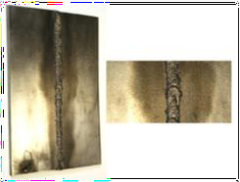
Εικόνα 3.1: Κομμάτι λαμαρίνας συγκολλημένο από πάνω προς τα κάτω

    - Εκτέλεση κάθετης συγκόλλησης από πάνω προς τα κάτω Στην κατακόρυφη συγκόλληση, γνωστή και ως συγκόλληση προς τα κάτω, το τεμάχιο εργασίας τοποθετείται σε γωνία 90 μοιρών ως προς το οριζόντιο επίπεδο.
Η πιο σημαντική διαφορά μεταξύ της οριζόντιας συγκόλλησης και άλλων θέσεων συγκόλλησης είναι ο τύπος των ηλεκτροδίων που χρησιμοποιούνται.
Στην οριζόντια συγκόλληση, μπορεί να χρησιμοποιηθεί οποιοσδήποτε τύπος ηλεκτροδίου. Σε κάθετη συγκόλληση και άλλες συγκολλήσεις θέσης, η καταλληλότητα του ηλεκτροδίου πρέπει να ελεγχθεί εκ των προτέρων.
Το υλικό επίστρωσης ηλεκτροδίων πρέπει να έχει χαμηλή ρευστότητα και να στερεοποιείται γρήγορα.
Εάν το υλικό επίστρωσης δεν έχει αυτές τις ιδιότητες, θα ρέει μακριά κατά τη συγκόλληση και δεν θα παρέχει σωστή θωράκιση. Για να αποφευχθεί η υπερβολική ρευστότητα του μετάλλου συγκόλλησης, πρέπει να αποφεύγονται οι υψηλές θερμοκρασίες.
Επομένως, το ρεύμα συγκόλλησης πρέπει να διατηρείται όσο το δυνατόν χαμηλότερο.

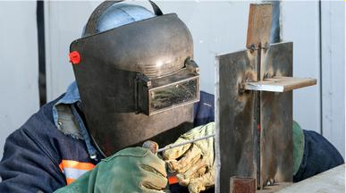
Εικόνα 3.2: Κάθετη συγκόλληση με ηλεκτρικό τόξο

Τομείς εφαρμογής
Συνήθως χρησιμοποιείται για τεμάχια εργασίας που προορίζονται να συγκολληθούν με ένα μόνο πέρασμα.
Δεδομένου ότι αυτή η μέθοδος παράγει ένα ασθενέστερο σφαιρίδιο συγκόλλησης, δεν συνιστάται για αρμούς που απαιτούν υψηλή αντοχή και ανθεκτικότητα.

ΣΥΓΚOΛΛΗΣΗ ΑΠΟ ΚAΤΩ ΠΡΟΣ ΤΑ ΠAΝΩ

Εκτέλεση κάθετης συγκόλλησης από κάτω προς τα πάνω Σε αυτή τη μέθοδο συγκόλλησης, τα προς συγκόλληση τεμάχια ενώνονται από άκρη σε άκρη.
Η συγκόλληση ξεκινά από το κάτω μέρος και προχωρά προς τα πάνω καθώς το ηλεκτρόδιο κινείται προς τα πάνω.
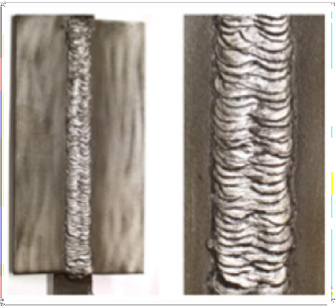
Σε σύγκριση με τη συγκόλληση από πάνω προς τα κάτω, αυτή η θέση παρέχει μεγαλύτερη διείσδυση και αντοχή.
Εικόνα 3.3: Εφαρμογή συγκόλλησης από κάτω προς τα πάνω

Τομείς εφαρμογής
Οι κάθετες συγκολλήσεις από κάτω προς τα πάνω γενικά περιλαμβάνουν υψηλή εισροή θερμότητας, οδηγώντας σε σημαντική τοπική θέρμανση.
Για το λόγο αυτό, εκτός από πολύ μικρές συγκολλήσεις, αυτή η μέθοδος δεν συνιστάται για υλικά λεπτότερα από 4 mm.

ΣΥΓΚΌΛΛΗΣΗ ΜΕ ΑΥΛΆΚΙ V ΑΠΌ ΚΆΤΩ ΠΡΟΣ ΤΑ ΠΆΝΩ
Στην κάθετη συγκόλληση από κάτω προς τα πάνω, η διαδικασία συγκόλλησης ξεκινά από το κάτω μέρος της άρθρωσης και το τόξο κινείται προς τα πάνω.
    - Εκτέλεση συγκόλλησης με αυλάκωση V από κάτω προς τα πάνω Αυτή η μέθοδος χρησιμοποιείται γενικά για παχύτερα υλικά, τα οποία απαιτούν προετοιμασία αυλακώσεων.
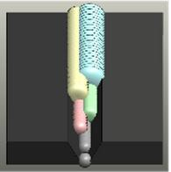
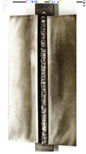
Εάν μια αυλάκωση V κοπεί στο τεμάχιο εργασίας πριν από τη συγκόλληση και η συγκόλληση προχωρήσει από κάτω προς τα πάνω, ονομάζεται συγκόλληση V groove από κάτω προς τα πάνω.
Εικόνα 3.3: Εφαρμογή συγκόλλησης από κάτω προς τα πάνω

Πεδία εφαρμογής
Οι συγκολλήσεις από κάτω προς τα πάνω παράγουν υψηλή εισροή θερμότητας, προκαλώντας σημαντική τοπική θέρμανση. Επομένως, εκτός από πολύ μικρά περάσματα, αυτή η μέθοδος δεν συνιστάται για υλικά λεπτότερα από 4 mm.
Η συγκόλληση με αυλάκωση V από κάτω προς τα πάνω είναι κατάλληλη για υλικά με πάχος μεταξύ 10 mm και 20 mm.
Για υλικά πάχους μεγαλύτερου από 20 mm, απαιτούνται παρασκευάσματα αυλάκωσης X και K για συγκόλληση διπλής όψης.

ΣΥΓΚΟΛΛΗΣΗ ΓΩΝΙΑΚΗ ΑΠΟ ΚΑΤΩ ΠΡΟΣ ΤΑ ΠΑΝΩ

Στη συγκόλληση από κάτω προς τα πάνω, η διαδικασία ξεκινά από το κάτω μέρος της άρθρωσης και προχωρά προς τα πάνω.
Αυτή η τεχνική χρησιμοποιείται συνήθως σε κάθετες συγκολλήσεις, που αναφέρονται ως κάθετη συγκόλληση γωνιακή από κάτω προς τα πάνω.

Εκτέλεση συγκόλλησης φιλέτου από κάτω προς τα πάνω
Οι συγκολλήσεις φιλέτου είναι από τους πιο συχνά χρησιμοποιούμενους τύπους αρμών συγκόλλησης στην κατασκευή και την κατασκευή.
Η συγκόλληση φιλέτου από κάτω προς τα πάνω μπορεί να πραγματοποιηθεί στη μία ή και στις δύο πλευρές, ανάλογα με την απαιτούμενη αντοχή.
Σε αντίθεση με τις αρθρώσεις με τύπο σύνδεσης συγκόλληση όπου δύο κομμάτια μετάλλου τοποθετούνται άκρη-με-άκρη (end-to-end) στην ίδια ευθεία ή στο ίδιο επίπεδο και συγκολλούνται κατά μήκος της επαφής τους οι συγκεκριμένες δεν απαιτούν προετοιμασία αυλάκωσης, αλλά χρειάζεται ιδιαίτερη προσοχή κατά τη διαμόρφωση του σφαιριδίου συγκόλλησης
Η βαρύτητα προκαλεί χαλάρωση του λιωμένου μετάλλου συγκόλλησης, επομένως ο σωστός έλεγχος της θερμότητας είναι απαραίτητος για να διασφαλιστεί μια ομοιόμορφη και ισχυρή συγκόλληση.
Εικόνα 3.4: Ολοκληρωμένη συγκόλληση γωνιακή από κάτω προς τα πάνω α) Πρώτο πέρασμα. β) Δεύτερο πέρασμα γ) Τρίτο πέρασμα
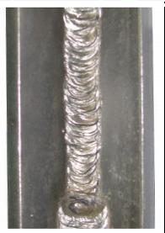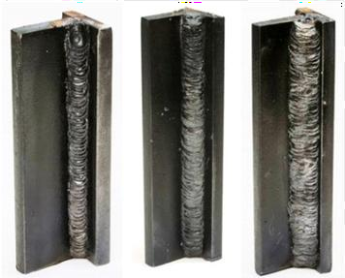

Πεδία εφαρμογής
Η συγκόλληση φιλέτου από κάτω προς τα πάνω εφαρμόζεται κυρίως σε παχύτερα υλικά. Έχει ένα ευρύ φάσμα εφαρμογών σε έργα κατασκευαστικής βιομηχανίας.
Η συγκολλημένη κατασκευή (ή σχεδιασμός) κατέχει σημαντική θέση στις σημερινές μεθόδους παραγωγής. Δεν είναι μόνο σημαντικό η συγκόλληση να γίνεται καλά, αλλά και να χρησιμοποιείται κατάλληλα και να υπολογίζεται, με μέρη διαμορφωμένα σύμφωνα με τις απαιτήσεις της διαδικασίας συγκόλλησης.
Η ασφαλέστερη σύνδεση συγκόλλησης, ειδικά υπό συνθήκες δυναμικής φόρτισης, είναι η συγκόλληση φιλέτου. Επομένως, δεν πρέπει να αναμένεται υπερβολική ασφάλεια στις συγκολλήσεις φιλέτου. Ιδιαίτερα σε κατασκευές από λεπτή λαμαρίνα, οι συνεχείς συγκολλήσεις φιλέτουπρέπει να αποφεύγονται όσο το δυνατόν περισσότερο.
Η διατομή και το πάχος της συγκόλλησης δεν πρέπει να είναι υπερβολικά. Στις συγκολλήσεις φιλέτου, το κόστος παραγωγής αυξάνεται με το πάχος της συγκόλλησης.
Εάν ο όγκος συγκόλλησης είναι μικρός, ελαχιστοποιούνται επίσης οι υπάρχουσες τάσεις, η παραμόρφωση και η ανάγκη για μεταγενέστερο ίσιωμα.

ΣΥΓΚOΛΛΗΣΗ ΦΙΛEΤΟΥ ΑΠO ΚAΤΩ ΠΡΟΣ ΤΑ ΠAΝΩ
Σε μια γωνιακή συγκόλληση (fillet weld) που γίνεται από κάτω προς τα πάνω (bottom-to-top / vertical- up) Μπορούν να γίνουν πολλαπλές περασιές (multiple passes) πάνω στη ραφή.

Εκτέλεση συγκόλλησης φιλέτου από κάτω προς τα πάνω
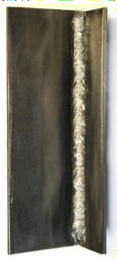
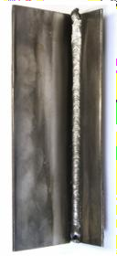
Σε αυτή τη μέθοδο συγκόλλησης, το δεύτερο πέρασμα δεν γίνεται σε ένα βήμα για να καλύψει το πέρασμα της ρίζας, όπως γίνεται στη συγκόλληση από κάτω προς τα πάνω. Αυτό συμβαίνει επειδή δεν δημιουργούνται φαρδύτερες χάντρες στη συγκόλληση από πάνω προς τα κάτω.
Εικόνα 3.5: Συγκολλήσεις φιλέτου από πάνω προς τα κάτω

Πεδία εφαρμογής
Δεν συνιστάται η χρήση σε συγκολλήσεις όπου η ασφάλεια αποτελεί προτεραιότητα.
Συνιστάται για συγκολλήσεις όπου είναι επιθυμητές αισθητικές συγκολλήσεις και η αντοχή είναι δευτερεύουσα.
Εφαρμόζεται κυρίως σε μέρη πάχους 8 mm ή λεπτότερα.
Για εξαρτήματα με πάχος μεγαλύτερο από 8 mm, συνιστώνται βασικά ηλεκτρόδια.

ΣΥΓΚΟΛΛΗΣΗ ΕΞΩΤΕΡΙΚΗΣ ΓΩΝΙΑΣ ΑΠΟ ΠΑΝΩ ΠΡΟΣ ΤΑ ΚΑΤΩ

Εκτέλεση συγκόλλησης εξωτερικής γωνίας από πάνω προς τα κάτω
Σε αυτή τη μέθοδο συγκόλλησης, τα μέρη έχουν διαφορετικές θέσεις εξωτερικής γωνίας. Αυτά ταξινομούνται σε τρεις τύπους: ανοιχτά, ημι-ανοιχτά και κλειστά. Η ταχύτητα συγκόλλησης για συγκόλληση κλειστής εξωτερικής γωνίας είναι υψηλότερη σε σύγκριση με τις άλλες δύο.

Πεδία εφαρμογής
Εφαρμόζεται κυρίως σε μέρη πάχους 8 mm ή λεπτότερα.
Για εξαρτήματα με πάχος μεγαλύτερο από 8 mm, συνιστώνται βασικά ηλεκτρόδια.
Χρησιμοποιείται στη βιομηχανία για τη συγκόλληση των εξωτερικών μερών γωνιακών τεμαχίων σε κάθετες θέσεις.

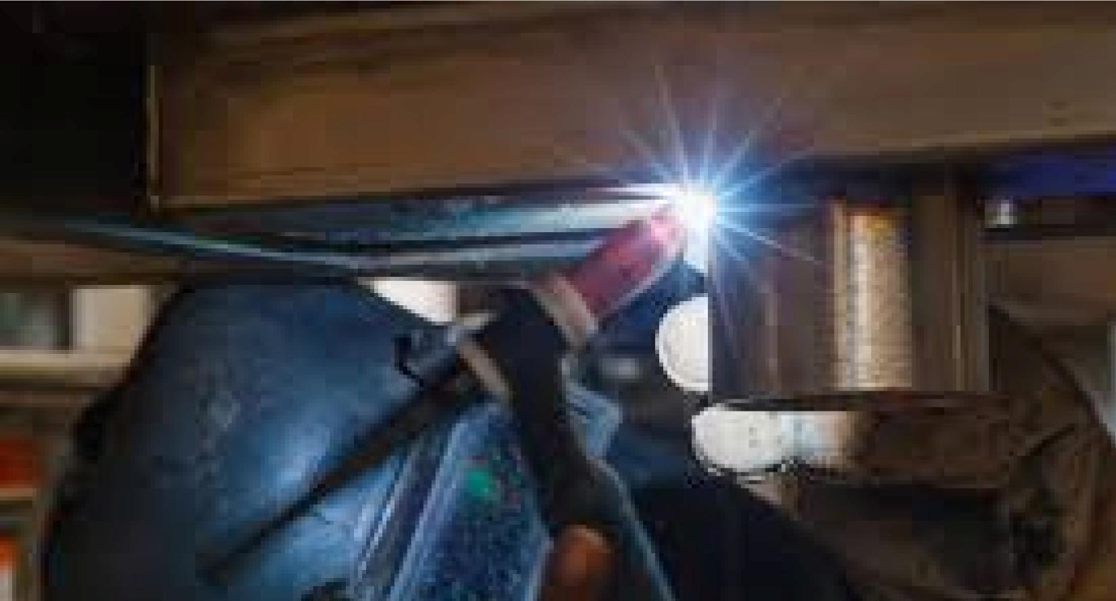

ΘEΣΕΙΣ ΣΥΓΚOΛΛΗΣΗΣ ΓΕIΣΟΥ ΚΑΙ ΟΡΟΦHΣ
Κατά τη συγκόλληση, η ιδανική θέση του τεμαχίου εργασίας θα πρέπει να εμποδίζει τη ροή της λιωμένης δεξαμενής συγκόλλησης λόγω της βαρύτητας, διασφαλίζοντας ότι παραμένει σταθερή στη θέση της.
Η οριζόντια θέση συγκόλλησης προσφέρει τις καλύτερες συνθήκες για τον συγκολλητή, καθώς επιτρέπει καλύτερο έλεγχο της δεξαμενής συγκόλλησης. Σε αυτή τη θέση, χρησιμοποιούνται υψηλότερες τιμές ρεύματος συγκόλλησης, επιτρέποντας ταχύτερη διαδικασία συγκόλλησης.
Για να εκτελέσετε όλες τις συγκολλήσεις στην οριζόντια θέση, το τεμάχιο εργασίας πρέπει να είναι εύκολα περιστρεφόμενο ή ευέλικτο.
Ωστόσο, σε πολλές διαδικασίες παραγωγής, τα τεμάχια εργασίας δεν μπορούν να τοποθετηθούν εύκολα.
Έτσι, οι περισσότερες βιομηχανικές εφαρμογές συγκόλλησης πραγματοποιούνται σε τρεις κύριες θέσεις:
- Οριζόντιος
- Κάθετος
- Πάνω από το κεφάλι (Θέση οροφής)
Στα εργοστάσια μαζικής παραγωγής, οι ειδικευμένοι συγκολλητές προσπαθούν να εκτελέσουν όσο το δυνατόν περισσότερες συγκολλήσεις στην οριζόντια θέση.
Ωστόσο, σε εργοτάξια, όπως μεταλλικές κατασκευές, δεξαμενές και συστήματα σωληνώσεων, αυτό δεν είναι πρακτικό.
Σε τέτοιες περιπτώσεις:
Χρησιμοποιούνται ειδικά ηλεκτρόδια κατάλληλα για τη θέση εργασίας. Οι παράμετροι συγκόλλησης και οι συνθήκες εργασίας προσαρμόζονται προσεκτικά για να διασφαλιστεί η σωστή συγκόλληση.

ΣΥΓΚOΛΛΗΣΗ BUTT (άκρη-με-άκρη) ΠΟΥ ΦΙΝΕΤΑΙ ΣΤΟ ΠΛΑΙ ΜΙΑΣ ΚΑΤΑΣΚΕΥΗΣ

Τα τεμάχια εργασίας τοποθετούνται κατακόρυφα, αλλά το σφαιρίδιο συγκόλλησης τοποθετείται παράλληλα με τον οριζόντιο άξονα.
Τα τεμάχια εργασίας ενώνονται από άκρη σε άκρη.
Ο συγκολλητής κινείται από αριστερά προς τα δεξιά ή από δεξιά προς τα αριστερά κατά τη συγκόλληση.

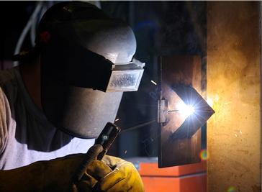
Εικόνα 4.1: Συγκόλληση πλευρικής άρθρωσης

Εκτέλεση πλευρικής συγκόλλησης άκρη με άκρη
Σε όλες τις θέσεις συγκόλλησης εκτός από την οριζόντια θέση, η λιωμένη δεξαμενή συγκόλλησης τείνει να ρέει προς τα έξω από την άρθρωση λόγω της βαρύτητας. Αυτή η πρόκληση ξεπερνιέται με τη χρήση κατάλληλων τεχνικών συγκόλλησης, όπως:

Έλεγχος ταχύτητας συγκόλλησης και γωνίας ηλεκτροδίου.
Χρήση ηλεκτροδίων με κατάλληλες επικαλύψεις, τα οποία περιέχουν πρόσθετα που βοηθούν στην αποτροπή της ροής του μετάλλου συγκόλλησης έξω από την άρθρωση.
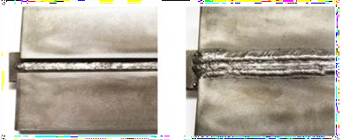
Εικόνα 4.2: Εφαρμογή συγκόλλησης πλευρικών αρμών
Ο συγκολλητής θα πρέπει να στοχεύει στη μείωση της εισροής θερμότητας κατά τη συγκόλληση για να μειώσει τη ρευστότητα και να βελτιώσει τον έλεγχο της λιωμένης δεξαμενής συγκόλλησης.
Η γωνία μεταξύ του άξονα του ηλεκτροδίου και της επιφάνειας συγκόλλησης πρέπει να ρυθμιστεί για να διατηρείται η βέλτιστη θέση της δεξαμενής συγκόλλησης.
Ενώ οι τιμές ρεύματος 350 amp μπορούν να χρησιμοποιηθούν εύκολα στην οριζόντια συγκόλληση, σε άλλες θέσεις, το ρεύμα συγκόλλησης πρέπει να διατηρείται χαμηλότερο για να αποφευχθεί η υπερβολική ροή μετάλλου και να διασφαλιστεί καλύτερη ποιότητα συγκόλλησης.

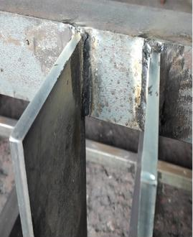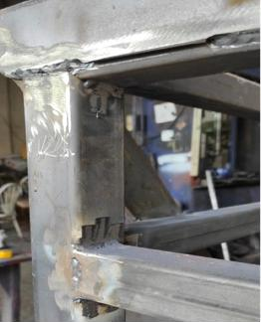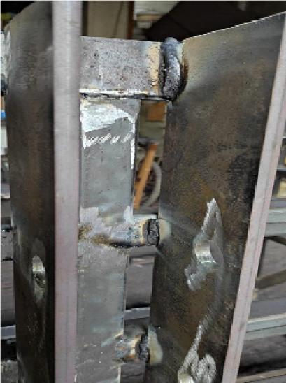
Εικόνα 4.3: Συγκολλημένοι σύνδεσμοι σε διαφορετικές θέσεις

Βασικά ζητήματα για τη συγκόλληση πλευρικών αρμών
Εκτός από το σημείο εκκίνησης και την κατεύθυνση συγκόλλησης, η διαδικασία ακολουθεί τα τυπικά χαρακτηριστικά συγκόλλησης από δεξιά προς τα αριστερά. Όταν συναντώνται δυσπρόσιτες περιοχές, επιλέγεται μία από τις δύο κατευθύνσεις συγκόλλησης (από αριστερά προς τα δεξιά ή από δεξιά προς τα αριστερά) με βάση τη σκοπιμότητα.

ΣΥΓΚOΛΛΗΣΗ ΜΕ ΠΛΕΥΡΙΚO ΑΥΛAΚΙ V
Η συγκόλληση με πλευρική αυλάκωση V είναι μια μέθοδος συγκόλλησης που εκτελείται στην πλευρική θέση (τοίχος) μετά την εφαρμογή της προετοιμασίας της αυλάκωσης V στα τεμάχια εργασίας.
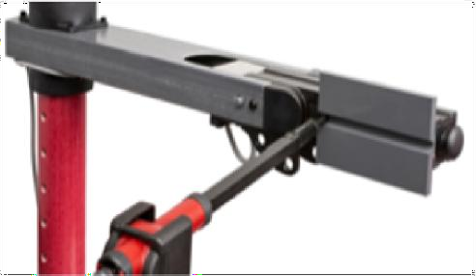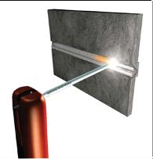
Εικόνα 4.5: Συγκόλληση πλευρικής αυλάκωσης V

Εκτέλεση συγκόλλησης με πλευρικό αυλάκι V
Στη συγκόλληση γείσου (τοίχου), υλικά πάχους μεγαλύτερου από 10 mm απαιτούν προετοιμασία αυλάκωσης πριν από τη συγκόλληση.
Για υλικά πάχους μεταξύ 10-20 mm, εφαρμόζεται αυλάκωση V μονής όψης.
Για υλικά πάχους άνω των 20 mm, χρησιμοποιείται αυλάκωση διπλής όψης X ή K.

Οι γωνίες αυλάκωσης πρέπει να είναι: 50° για το πάνω κομμάτι
20° για το κάτω κομμάτι
Οι συγκολλήσεις μονής όψης με αυλάκωση V ονομάζονται επίσης συγκολλήσεις μισού V.
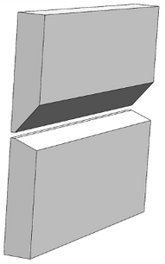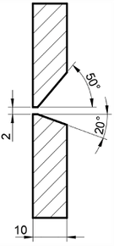
Εικόνα 4.5: Γωνίες αυλάκωσης V πλευρικής άρθρωσης άκρου
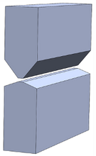
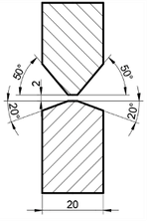
Εικόνα 4.5: Γωνίες αυλάκωσης X πλευρικής άρθρωσης άκρου

Στη θέση γείσο (τοίχος), η επίδραση της βαρύτητας αναγκάζει τη δεξαμενή συγκόλλησης να ρέει προς τα έξω, υπογραμμίζοντας τη σημασία της αυλάκωσης συγκόλλησης. Η αυλάκωση συγκόλλησης μισού V είναι η πιο συχνά χρησιμοποιούμενη αυλάκωση στην πλευρική συγκόλληση.
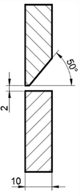

FFigure 4.6: Γωνίες μονής όψης πλευρικής άρθρωσης V αυλάκωσης συγκόλλησης (Half-V).

Για να ελαχιστοποιηθεί η ροή που προκαλείται από τη βαρύτητα στη θέση του γείσου, προτιμάται η χρήση υποστρώματος.

Εφαρμογές Πλευρικής Συγκόλλησης V
Χρησιμοποιείται γενικά για εξαρτήματα πάχους μεγαλύτερου από 10 mm Κατασκευή χαλύβδινων λεβήτων
Συγκρότημα οροφής από χάλυβα Ναυπηγική βιομηχανία
Εγκατάσταση αγωγού
Αρμοί μεταλλικών κατασκευών

ΠΛΕΥΡΙΚH ΣΥΓΚOΛΛΗΣΗ ΦΙΛEΤΟΥ
Αυτή είναι η μέθοδος συγκόλλησης φιλέτου που εφαρμόζεται σε μέρη σε πλευρική θέση.
    - Εκτέλεση πλευρικής συγκόλλησης φιλέτου
Σε αυτή τη θέση συγκόλλησης, τα μέρη συγκολλούνται με κόλληση σε γωνία 90 μοιρών (σχήμα T ή L) και περιστρέφονται 45 μοίρες, κεντράροντας τις γωνίες σύνδεσης.

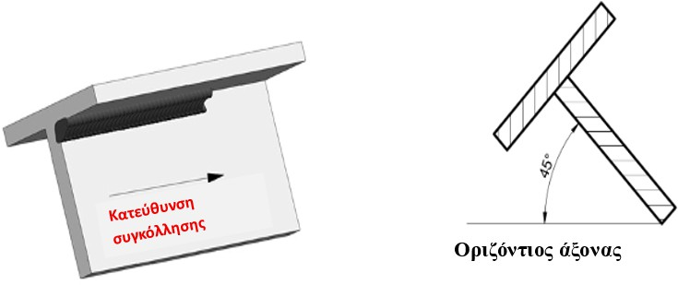

Εικόνα 4.7: Πλευρική συγκόλληση φιλέτου
Εάν η γωνία μεταξύ του εξαρτήματος και του οριζόντιου άξονα είναι 80-90 μοίρες, ταξινομείται ως συγκόλληση εναέριου φιλέτου. για χαμηλότερες γωνίες, θεωρείται συγκόλληση φιλέτου γείσου.

Εφαρμογές Πλευρικής Συγκόλλησης Φιλέτου
Η πλευρική συγκόλληση φιλέτου είναι μια από τις ευρέως χρησιμοποιούμενες μεθόδους συγκόλλησης θέσης σε μεγάλα κατασκευαστικά έργα και κατασκευή μηχανημάτων. Μια

συγκόλληση μονής διέλευσης εφαρμόζεται σε μέρη πάχους έως 10 mm, ενώ τα παχύτερα μέρη μπορεί να απαιτούν πολλαπλά περάσματα συγκόλλησης ανάλογα με τις απαιτήσεις κατασκευής.

ΕΝΑΕΡΙΑ ΣΥΓΚΟΛΛΗΣΗ ΚΑΤ' ΑΚΡΟΝ
Η συγκόλληση με εναέριο άκρο είναι επίσης γνωστή ως συγκόλληση εναέριας θέσης. Αυτή η μέθοδος εφαρμόζεται γενικά σε παχιά και μεγάλα μέρη που δεν μπορούν να περιστρέφουν.

Εκτέλεση εναέριας συγκόλλησης
Κατά τη συγκόλληση, η δεξαμενή συγκόλλησης πρέπει να παρακολουθείται συνεχώς για να αποφευχθούν οι σταγόνες σκωρίας. Εάν απαιτείται συνεχής εναέρια συγκόλληση, συνιστάται η επιλογή λεπτότερων καλωδίων συγκόλλησης.
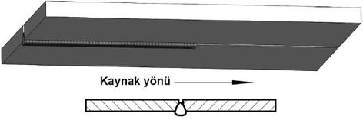
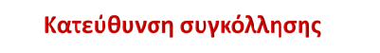
Εικόνα 4.8: Κατεύθυνση εναέριας συγκόλλησης άκρη με άκρη
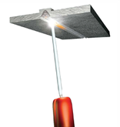
Λόγω της σωματικά απαιτητικής φύσης της εναέριας θέσης συγκόλλησης, είναι απαραίτητο να μειωθεί το βάρος των καλωδίων συγκόλλησης. Για το λόγο αυτό, μια διατομή καλωδίου 35 mm² είναι επαρκής για εναέρια συγκόλληση. Αυτό μειώνει το φορτίο στον βραχίονα του συγκολλητή, επιτρέποντας μεγαλύτερες συνεδρίες συγκόλλησης χωρίς υπερβολική κόπωση.
Εικόνα 4.9: Εναέρια συγκόλληση άκρη με άκρη

Εφαρμογές εναέριας συγκόλλησης άκρη με άκρη
Συγκρότημα οροφής από χάλυβα Κατασκευή χαλύβδινων γεφυρών Ναυπηγική βιομηχανία
Μεταλλικές κατασκευές

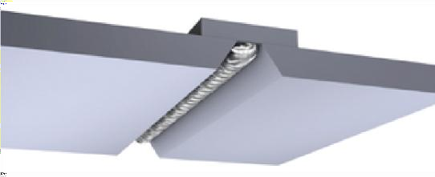
ΕΝΑΕΡΙΑ ΣΥΓΚΟΛΛΗΣΗ V
Εικόνα 4.10: Εναέρια συγκόλληση V
Η εναέρια συγκόλληση V εφαρμόζεται με τη συγκόλληση τοποθετημένη πάνω από την κεφαλή του συγκολλητή.

Εκτέλεση εναέριας συγκόλλησης V
Αυτή η μέθοδος συγκόλλησης χρησιμοποιείται για υλικά πάχους μεγαλύτερου από 10 mm προετοιμάζοντας μια συνολική γωνία αυλάκωσης 60 μοιρών (30 μοίρες σε κάθε κομμάτι). Σε αντίθεση με την πλευρική συγκόλληση, τα σφαιρίδια συγκόλλησης πρέπει να τοποθετούνται δίπλα-δίπλα αντί να σχηματίζουν μια δομή που μοιάζει με καπάκι. Ένα στενότερο σφαιρίδιο συγκόλλησης αυξάνει την αντοχή της άρθρωσης.

Εφαρμογές εναέριας συγκόλλησης V
Μεγάλα, ακίνητα και μη περιστρεφόμενα κατασκευαστικά έργα και χοντρά υλικά (Εικόνα4.11)
Συγκρότημα χαλύβδινης οροφής Κατασκευή χαλύβδινων γεφυρών Ναυπηγική βιομηχανία
Μεταλλικές κατασκευές
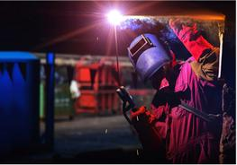
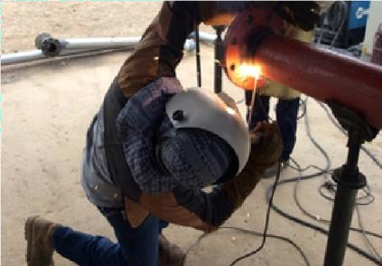
Εικόνα 4.11: Εφαρμογές εναέριας συγκόλλησης V

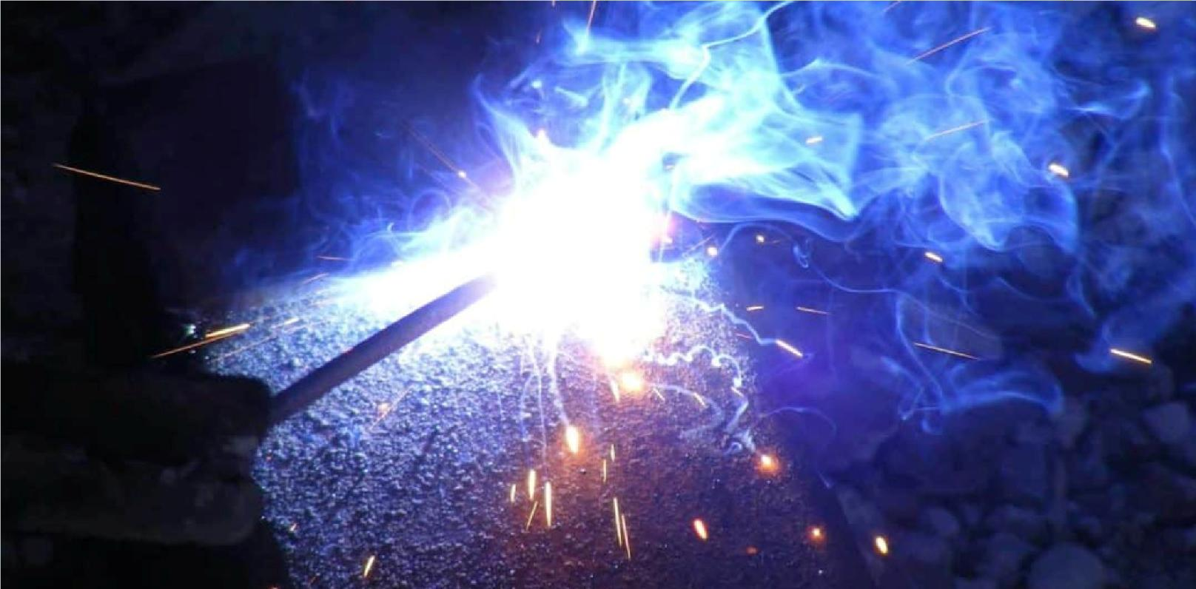


ΣΥΓΚΟΛΛΗΣΗ ΜΕ ΚΥΤΤΑΡΙΝΙΚΌ ΗΛΕΚΤΡΌΔΙΟ
Οι εταιρείες κατασκευής ηλεκτροδίων έχουν αναπτύξει ηλεκτρόδια για να καλύψουν όλους τους τύπους βιομηχανικών αναγκών ηλεκτροδίων.
Η ποικιλία των ηλεκτροδίων έχει αυξηθεί σύμφωνα με τις απαιτήσεις της βιομηχανίας. Ένα από τα καλύτερα παραδείγματα ηλεκτροδίων που έχουν σχεδιαστεί για να καλύπτουν διαφορετικές ανάγκες είναι το κυτταρινικό ηλεκτρόδιο.

Ο ρόλος και η σημασία των κυτταρινικών ηλεκτροδίων στην Βιομηχανία

Περίπου το 30% της φόρμουλας επικάλυψης των κυτταρινικών ηλεκτροδίων αποτελείται από κυτταρίνη και άλλες οργανικές ουσίες. Όταν αυτά καίγονται μέσα στο τόξο, παράγουν προστατευτικά αέρια CO και CO₂. Το τόξο των κυτταρινικών ηλεκτροδίων είναι ισχυρό και η διείσδυσή τους είναι μεγαλύτερη σε σύγκριση με άλλα ηλεκτρόδια.
Για την πλήρη καύση οργανικών ουσιών απαιτείται υγρασία. Επομένως, η επικάλυψη των κυτταρινικών ηλεκτροδίων περιέχει έως και 5% υγρασία.
Αυτή η απαίτηση υγρασίας παρέχει ένα πλεονέκτημα στην αποθήκευση, καθώς το ηλεκτρόδιο δεν χρειάζεται να ψηθεί σε φούρνο.
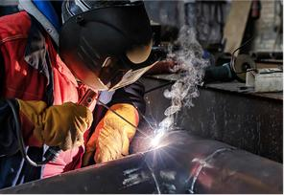

Εικόνα 5.1: Άρθρωση άκρου με κυτταρινικό ηλεκτρόδιο
Λόγω του ισχυρού τόξου των κυτταρινικών ηλεκτροδίων, η συγκόλληση μπορεί εύκολα να πραγματοποιηθεί σε όλες τις θέσεις, συμπεριλαμβανομένης της κάθετης συγκόλλησης. Αυτό εξασφαλίζει το σχηματισμό μιας βαθιάς διείσδυσης, ισχυρής ραφής συγκόλλησης.
Για το λόγο αυτό, τα κυτταρινικά ηλεκτρόδια χρησιμοποιούνται συνήθως στους ακόλουθους τομείς:
Αγωγοί φυσικού αερίου και πετρελαίου Σωλήνες ύδρευσης και αποχέτευσης
Κατασκευή δεξαμενών αποθήκευσης και λεβήτων Ναυπηγική βιομηχανία
Κατασκευή χαλύβδινων γεφυρών
Μεταλλικές κατασκευές που απαιτούν συγκόλληση βαθιάς διείσδυσης

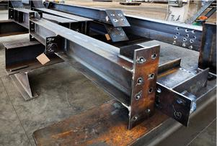

Εικόνα 5.2: Παράδειγμα κυτταρινικών ηλεκτρικών στη βιομηχανία

Διαφορές μεταξύ ρουτιλίου και κυτταρινικών ηλεκτροδίων
Ιδιότητες ηλεκτροδίων επικαλυμμένων με ρουτίλιο Περιέχει έως και 50% οξείδιο του τιτανίου.
Εύχρηστος.
Παράγει ένα εξαιρετικά σταθερό τόξο.
Περιέχει μέτρια ποσότητα οξυγόνου (τα προφίλ ραφής συγκόλλησης είναι λεία). Η σκωρία αφαιρείται εύκολα.
Δεν είναι κατάλληλο για ψυχρή συγκόλληση εξαρτημάτων πάχους μεγαλύτερου από 20 mm (λόγω της υψηλής περιεκτικότητάς του σε υδρογόνο και οξυγόνο, έχει χαμηλή αντοχή στην κρούση και υψηλό κίνδυνο ρωγμών).
Δεν είναι κατάλληλο για χάλυβες υψηλής αντοχής.
Συνήθως χρησιμοποιείται με ρεύμα συνεχούς ρεύματος (αρνητική - πολικότητα) και ρεύμα εναλλασσόμενου ρεύματος.

Ιδιότητες ηλεκτροδίων με επικάλυψη κυτταρίνης Περιέχει κυτταρίνη.
Λόγω της παρουσίας υδρογόνου στην ατμόσφαιρα του τόξου, η διείσδυσή του είναι 70% υψηλότερη από άλλα ηλεκτρόδια.
Το προφίλ ραφής συγκόλλησης είναι κυρτό.
Ιδιαίτερα κατάλληλο για κάθετη και εναέρια συγκόλληση.
Έχει σταθερό τόξο, παράγει πολύ λίγη σκωρία και καθαρίζεται εύκολα.
Χρησιμοποιείται γενικά με ρεύμα συνεχούς ρεύματος (θετική + πολικότητα). Προτιμάται σε συγκολλήσεις που απαιτούν επιθεώρηση ακτίνων Χ.

Διαδικασία συγκόλλησης με αρμούς άκρου με κυτταρινικό ηλεκτρόδιο
Πριν ξεκινήσετε τη συγκόλληση με κυτταρινικό ηλεκτρόδιο, πρέπει να γίνουν οι κατάλληλες προετοιμασίες. Αυτά τα σκευάσματα περιλαμβάνουν:
Φορώντας προστατευτικό ρουχισμό, καθώς τα κυτταρινικά ηλεκτρόδια παράγουν υπερβολικό πιτσίλισμα και καπνό κατά τη συγκόλληση.
Χρήση συστήματος εξάτμισης σε περίπτωση συγκόλλησης σε κλειστούς χώρους.
Προετοιμασία των τεμαχίων εργασίας ανοίγοντας τις κατάλληλες γωνίες αυλάκωσης με βάση το πάχος τους και ρυθμίζοντας την ένταση του ρεύματος της μηχανής συγκόλλησης

ανάλογα με τη διάμετρο του ηλεκτροδίου (όπως αναγράφεται στη συσκευασία του ηλεκτροδίου).
Τοποθέτηση των τεμαχίων εργασίας στη σωστή θέση πριν από τη συγκόλληση. Η γωνία και η κίνηση του ηλεκτροδίου πρέπει να ακολουθούν τις ίδιες τεχνικές που χρησιμοποιούνται για τα ηλεκτρόδια ρουτιλίου. Δεδομένου ότι σχηματίζεται λιγότερη σκωρία, η λιωμένη δεξαμενή είναι ευκολότερο να ελεγχθεί, επιτρέποντας τη συγκόλληση σε οποιαδήποτε θέση.
Η ρύθμιση της έντασης και ο τύπος ρεύματος στη συγκόλληση κυτταρινικών ηλεκτροδίων ποικίλλουν ανάλογα με τη διάμετρο του ηλεκτροδίου:
Τα κυτταρινικά ηλεκτρόδια χρησιμοποιούνται γενικά με συνεχές ρεύμα και θετική (+) πολικότητα.
Οι παράμετροι συγκόλλησης πρέπει να ρυθμίζονται με βάση τη διάμετρο του ηλεκτροδίου και τις τιμές ρεύματος
.

Συγκόλληση άκρη με άκρη με βασικά ηλεκτρόδια
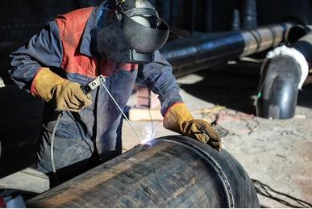
Τα βασικά ηλεκτρόδια, τα οποία έχουν επίστρωση χαμηλής περιεκτικότητας σε υδρογόνο, χρησιμοποιούνται για την παραγωγή ραφών συγκόλλησης με εξαιρετική αντοχή και ολκιμότητα.
Εικόνα 5.3: Εφαρμογή συγκόλλησης με βασικό ηλεκτρόδιο

Ιδιότητες βασικών ηλεκτροδίων
Η επίστρωση ηλεκτροδίων αποτελείται από ενώσεις ασβεστίου.
Χρησιμοποιείται με ασφάλεια για χάλυβες υψηλής αντοχής και εξαρτήματα παχιάς διατομής.
Μπορεί να χρησιμοποιηθεί σε ψυχρά περιβάλλοντα. Ανθεκτικό σε ζεστό και κρύο ράγισμα.
Έχει χαμηλή διείσδυση και το προφίλ του σφαιριδίου συγκόλλησης είναι κυρτό. Λόγω της παχιάς επικάλυψης, η μεταφορά σταγονιδίων γίνεται σε μεσαίου μεγέθους σταγόνες.

    - Ο ρόλος και η σημασία των βασικών ηλεκτροδίων στη βιομηχανία Το μέταλλο συγκόλλησης έχει υψηλή αντοχή στο ράγισμα.
Τα βασικά ηλεκτρόδια μπορούν να χρησιμοποιηθούν σε όλες τις θέσεις συγκόλλησης και έχουν εξαιρετική ικανότητα πλήρωσης κενών.
Επιπλέον, τα βασικά ηλεκτρόδια είναι εξαιρετικά αποτελεσματικά σε εξαρτήματα μηχανών συγκόλλησης που λειτουργούν κάτω από 0°C, όπου άλλοι τύποι ηλεκτροδίων συχνά αποτυγχάνουν.
Στη σύγχρονη τεχνολογία, μία από τις μεγαλύτερες προκλήσεις είναι η εύθραυστη θραύση και χρησιμοποιούνται βασικά ηλεκτρόδια για την παραγωγή των πιο ανθεκτικών ραφών συγκόλλησης έναντι αυτού του ζητήματος.

Κοινές εφαρμογές βασικών ηλεκτροδίων:
Ναυπηγική βιομηχανία
Λέβητες και δοχεία πίεσης
Βιομηχανία βαρέων μηχανημάτων και εξοπλισμού
Συγκόλληση άνθρακα άγνωστης σύνθεσης και χάλυβες χαμηλού κράματος Συγκόλληση χάλυβα που περιέχουν υψηλά επίπεδα άνθρακα, θείου, φωσφόρου και αζώτου
Ένωση χάλυβων με διαφορετική περιεκτικότητα σε άνθρακα Συγκόλληση χυτοσιδήρου και χάλυβα
Συγκόλληση εξαρτημάτων που υπόκεινται σε δυναμικά φορτία
Συγκόλληση εξαρτημάτων παχιάς διατομής για μείωση του κινδύνου ρωγμών Συγκόλληση μηχανημάτων, εξοπλισμού και κατασκευών που λειτουργούν κάτω από 0°C.

Στέγνωμα ηλεκτροδίων πριν από τη συγκόλληση
Τα βασικά ηλεκτρόδια έχουν υψηλή τάση απορρόφησης υγρασίας λόγω της σύνθεσης επικάλυψης, επομένως πρέπει να αποθηκεύονται προσεκτικά. Τα ηλεκτρόδια που έχουν απορροφήσει υγρασία πρέπει να στεγνώσουν στους 250°C για τουλάχιστον 30 λεπτά πριν από τη συγκόλληση.
Διαφορετικά, η υγρασία στην επίστρωση θα προκαλέσει πορώδες στη συγκόλληση και θα οδηγήσει σε ευθραυστότητα του υδρογόνου.
Αποθήκευση και ξήρανση βασικών ηλεκτροδίων και ηλεκτροδίων κράματος
Για ηλεκτρόδια που αποθηκεύονται σωστά και χρησιμοποιούνται λίγο μετά την αφαίρεσή τους από τη συσκευασία τους, το στέγνωμα δεν είναι απαραίτητο.
Συνιστώμενες παράμετροι στεγνώματος:
Για γενικές εφαρμογές:
Εάν τα μη κραματοποιημένα ηλεκτρόδια εκτεθούν στον αέρα για περισσότερες από 4 ώρες, θα πρέπει να στεγνώσουν στους 250-400°C για 2-3 ώρες.
Εάν τα ηλεκτρόδια από κράμα εκτεθούν στον αέρα για περισσότερες από 2 ώρες, θα πρέπει να στεγνώσουν στους 250-400°C για 2-3 ώρες.

Για κρίσιμες εφαρμογές:
Εάν τα μη κραματοποιημένα ηλεκτρόδια εκτεθούν στον αέρα για περισσότερο από 2 ώρες. Εάν τα ηλεκτρόδια χαμηλού κράματος εκτεθούν στον αέρα για περισσότερο από 1 ώρα. Εάν τα ηλεκτρόδια υψηλής αντοχής εκτεθούν στον αέρα για περισσότερο από 30 λεπτά, θα πρέπει να στεγνώσουν στους 360-420°C για 2-3 ώρες.
Σημαντικές εκτιμήσεις:
Δεν πρέπει να γίνεται υπέρβαση της μέγιστης θερμοκρασίας, αλλά θα πρέπει να λαμβάνεται υπόψη ο χρόνος που απαιτείται για να φτάσει η μονάδα στεγνώματος σε αυτή τη θερμοκρασία.
Εάν η μονάδα στεγνώματος είναι κρύα και πλήρως φορτωμένη με ηλεκτρόδια, μπορεί να χρειαστούν έως και 8 ώρες για να φτάσει στην απαιτούμενη θερμοκρασία. Ο αριθμός των ηλεκτροδίων μέσα στη μονάδα στεγνώματος είναι ζωτικής σημασίας για την απόδοση στεγνώματος.
Η κατανομή των ηλεκτροδίων μέσα στη μονάδα επηρεάζει σημαντικά το αποτέλεσμα.
Το ηλεκτρόδιο στο κέντρο της δέσμης θα φτάσει στη θερμοκρασία στόχο αργότερα από τη συνολική θερμοκρασία μονάδας.

Διαδικασία συγκόλλησης με αρθρώσεις άκρου με βασικά ηλεκτρόδια
      - Τα βασικά ηλεκτρόδια χρησιμοποιούνται γενικά με συνεχές ρεύμα και θετική (+) πολικότητα.
      - Οι παράμετροι συγκόλλησης πρέπει να ρυθμίζονται ανάλογα με τη διάμετρο του ηλεκτροδίου και τις τιμές ρεύματος.
      - Τα βασικά ηλεκτρόδια πρέπει να στεγνώσουν στους 250-300°C για 2-3 ώρες πριν από τη συγκόλληση.
      - Η παχιά επίστρωση των βασικών ηλεκτροδίων επιτρέπει τη λειτουργία σε υψηλές εντάσεις ρεύματος. Ωστόσο, τα υψηλά ρεύματα μπορεί να προκαλέσουν γρήγορη υπερθέρμανση του ηλεκτροδίου, επομένως η διαδικασία συγκόλλησης θα πρέπει να ολοκληρωθεί χωρίς διακοπές.
      - Η γωνία του ηλεκτροδίου πρέπει να είναι μεταξύ 80-90 μοιρών. Το μήκος του τόξου πρέπει να διατηρείται μικρό. Το κενό μεταξύ του ηλεκτροδίου και του τεμαχίου εργασίας πρέπει να είναι το ήμισυ της διαμέτρου του σύρματος πυρήνα.
      - Η ταχύτητα συγκόλλησης πρέπει να είναι χαμηλότερη από αυτή των ηλεκτροδίων ρουτιλίου. Διαφορετικά, η σκωρία δεν θα καλύψει επαρκώς το λιωμένο μέταλλο, οδηγώντας σε κακή ποιότητα συγκόλλησης. Η κάλυψη σκωρίας της δεξαμενής συγκόλλησης σχετίζεται άμεσα με την ταχύτητα συγκόλλησης (Εικόνα 5.4).

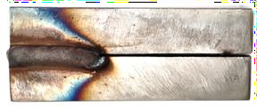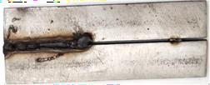
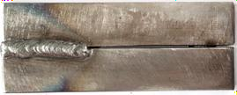
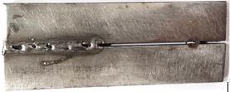
α) Αργό β) Γρήγορο

Εικόνα 5.4: Κάλυψη σκωρίας της δεξαμενής συγκόλλησης ανάλογα με την ταχύτητα συγκόλλησης

- Το χτύπημα του τόξου απαιτεί ιδιαίτερη προσοχή, ειδικά κατά τη συγκόλληση πάνω από μια προηγουμένως συγκολλημένη ραφή με έναν υπάρχοντα κρατήρα συγκόλλησης. Σε τέτοιες περιπτώσεις, το τόξο δεν πρέπει ποτέ να ξεκινά απευθείας στον κρατήρα. Διαφορετικά, ο προηγούμενος κρατήρας συγκόλλησης θα αναπτύξει πορώδες. Επομένως, το ηλεκτρόδιο θα πρέπει να αναφλεγεί σε ένα μη συγκολλημένο τμήμα και στη συνέχεια να μετακινηθεί προς τα πίσω για να συνεχιστεί η συγκόλληση από τον κρατήρα.
- Το ηλεκτρόδιο πρέπει να χτυπηθεί τρίβοντάς το πάνω στο τεμάχιο εργασίας και όχι χτυπώντας.
- Στο τέλος του ηλεκτροδίου, πρέπει να σχηματιστεί ένας κατάλληλος κρατήρας συγκόλλησης. Όταν απομένουν περίπου 40-50 mm μήκους ηλεκτροδίου, ο συγκολλητής θα πρέπει να μετακινηθεί προς τα πίσω 15-20 mm κατά μήκος της ραφής συγκόλλησης για να δημιουργήσει ένα ισχυρό φινίρισμα. Αυτή η διαδικασία δεν πρέπει να γίνει πολύ γρήγορα, διασφαλίζοντας ότι η δεξαμενή συγκόλλησης παραμένει υγρή.
- Το ηλεκτρόδιο πρέπει να κρατηθεί ακίνητο για λίγα δευτερόλεπτα και στη συνέχεια να αφαιρεθεί από το τεμάχιο εργασίας για να σχηματιστεί ένας κατάλληλος κρατήρας.
- Η αφαίρεση σκωρίας είναι πιο δύσκολη στα βασικά ηλεκτρόδια και η ταχύτητα συγκόλλησης επηρεάζει αυτή τη διαδικασία.
- Η συγκόλληση των τεμαχίων εργασίας μεταξύ τους γίνεται κατά προτίμηση χρησιμοποιώντας ένα ηλεκτρόδιο ρουτιλίου.
- Το άκρο του ηλεκτροδίου πρέπει να είναι προσανατολισμένο προς το κέντρο του κρατήρα στην οριζόντια θέση. Οι αιωρούμενες κινήσεις θα πρέπει να ελαχιστοποιηθούν, αλλά εάν είναι απαραίτητο, μπορούν να εφαρμοστούν ελαφρές ταλαντώσεις εντός 2-3 φορές της διαμέτρου του σύρματος του πυρήνα.

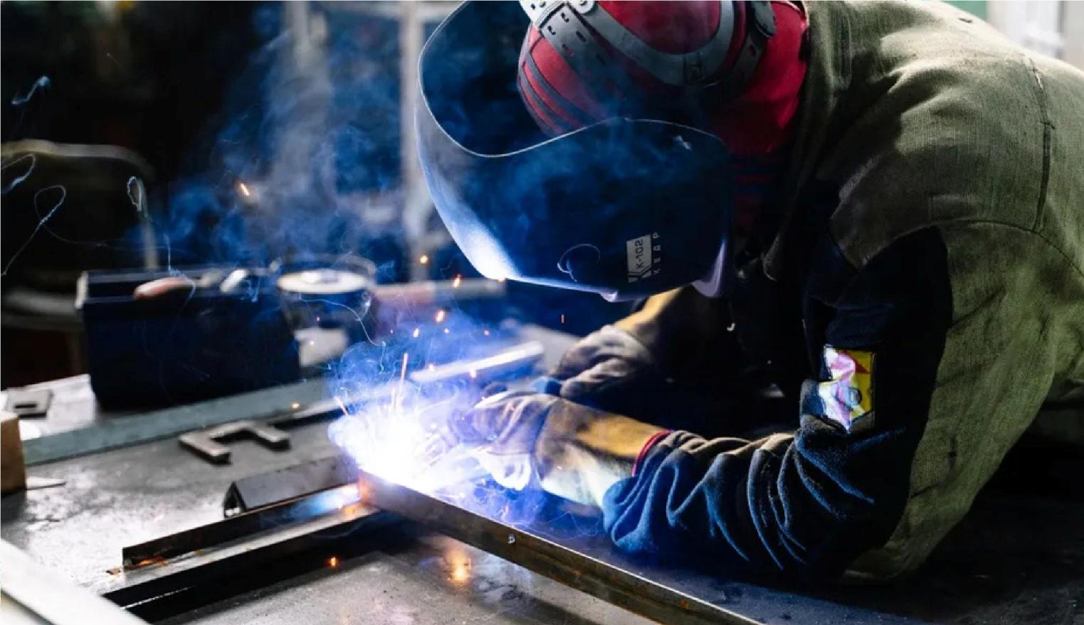

ΣΥΓΚΟΛΛΗΣΗ ΧΥΤΟΣΙΔΗΡΟΥ
Οι χυτοσίδηροι είναι κράματα σιδήρου-άνθρακα που περιέχουν μεταξύ 2,1% και 6,67% άνθρακας.
Μπορεί επίσης να περιέχουν φώσφορο, θείο, πυρίτιο και μαγγάνιο ως πρόσθετα στοιχεία.
Λόγω της υψηλής περιεκτικότητάς τους σε άνθρακα, οι χυτοσίδηροι παρουσιάζουν Υψηλή αντοχή στη φθορά
Υψηλή αντοχή σε θλίψη
Χαμηλή θερμοκρασία τήξης Καλή δυνατότητα χύτευσης
Ωστόσο, η υψηλή περιεκτικότητα σε άνθρακα του χυτοσιδήρου προκαλεί ταχεία θέρμανση στην περιοχή συγκόλλησης κατά τη συγκόλληση και ταχεία ψύξη μετά τη συγκόλληση.
Αυτό έχει ως αποτέλεσμα εσωτερικές τάσεις στο υλικό.
Κατά τη διάρκεια της ταχείας ψύξης, ο άνθρακας παραμένει στη δομή Fe₃C (τσιμεντίτης), καθιστώντας την πληγείσα περιοχή πιο σκληρή και πιο εύθραυστη. Η διαφορά στην κατανομή του άνθρακα μεταξύ του βασικού μετάλλου και της περιοχής συγκόλλησης οδηγεί σε πρόσθετες τάσεις.
Ως αποτέλεσμα, ο κίνδυνος ρωγμών και καταγμάτων μέσα ή κοντά στη ζώνη συγκόλλησης αυξάνεται σημαντικά.

ΣΥΓΚΟΛΛΗΣΗ ΡΗΓΜΑΤΩΜΕΝΟΥ ΧΥΤΟΣΙΔΗΡΟΥ
Στη σύγχρονη βιομηχανία, ο χυτοσίδηρος χρησιμοποιείται ευρέως και μπορεί να εμφανιστούν ρωγμές και κατάγματα σε αυτά τα υλικά. Οι σκοποί της συγκόλλησης από χυτοσίδηρο περιλαμβάνουν:
Επισκευή ελαττωμάτων που εμφανίζονται κατά τη χύτευση Κατασκευή σύνθετων εξαρτημάτων ως ενιαία μονάδα
Επισκευή σπασμένων ή φθαρμένων εξαρτημάτων
Εκτός από τον λευκό χυτοσίδηρο, όλοι οι τύποι χυτοσιδήρου μπορούν να συγκολληθούν, αλλά η συγκολλησιμότητα τους είναι χαμηλότερη σε σύγκριση με τους χάλυβες.
Ωστόσο, με τις κατάλληλες τεχνικές συγκόλλησης, μπορεί να επιτευχθεί ισχυρός δεσμός. Λόγοι συγκόλλησης χυτοσιδήρου:

Χαμηλό κόστος
Ευκολία στη χρήση
Απλές απαιτήσεις εξοπλισμού
Δεν απαιτεί εκτεταμένες τεχνολογικές γνώσεις

Η περιεκτικότητα σε χυτοσίδηρο προκαλεί ταχεία θέρμανση στην περιοχή συγκόλλησης κατά τη συγκόλληση και ταχεία ψύξη μετά τη συγκόλληση.

Αυτό έχει ως αποτέλεσμα εσωτερικές τάσεις στο υλικό.
Κατά τη διάρκεια της ταχείας ψύξης, ο άνθρακας παραμένει στη δομή Fe₃C (τσιμεντίτης), καθιστώντας την πληγείσα περιοχή πιο σκληρή και πιο εύθραυστη. Η διαφορά στην κατανομή του άνθρακα μεταξύ του βασικού μετάλλου και της περιοχής συγκόλλησης οδηγεί σε πρόσθετες τάσεις.
Ως αποτέλεσμα, ο κίνδυνος ρωγμών και καταγμάτων μέσα ή κοντά στη ζώνη συγκόλλησης αυξάνεται σημαντικά.

ΣΥΓΚΟΛΛΗΣΗ ΡΗΓΜΑΤΩΜΕΝΟΥ ΧΥΤΟΣΙΔΗΡΟΥ
Στη σύγχρονη βιομηχανία, ο χυτοσίδηρος χρησιμοποιείται ευρέως και μπορεί να εμφανιστούν ρωγμές και κατάγματα σε αυτά τα υλικά. Οι σκοποί της συγκόλλησης από χυτοσίδηρο περιλαμβάνουν:
Επισκευή ελαττωμάτων που εμφανίζονται κατά τη χύτευση Κατασκευή σύνθετων εξαρτημάτων ως ενιαία μονάδα
Επισκευή σπασμένων ή φθαρμένων εξαρτημάτων
Εκτός από τον λευκό χυτοσίδηρο, όλοι οι τύποι χυτοσιδήρου μπορούν να συγκολληθούν, αλλά η συγκολλησιμότητα τους είναι χαμηλότερη σε σύγκριση με τους χάλυβες.
Ωστόσο, με τις κατάλληλες τεχνικές συγκόλλησης, μπορεί να επιτευχθεί ισχυρός δεσμός. Λόγοι συγκόλλησης χυτοσιδήρου:
Χαμηλό κόστος
Ευκολία στη χρήση
Απλές απαιτήσεις εξοπλισμού
Δεν απαιτεί εκτεταμένες τεχνολογικές γνώσεις
    - Ηλεκτρόδια χύτευσης που χρησιμοποιούνται στη συγκόλληση χυτοσιδήρου Στη συγκόλληση ψυχρού και ανόπτησης χυτοσιδήρου (έως 300°C κατ' ανώτατο όριο), εκτός από ηλεκτρόδια χυτοσιδήρου υψηλής περιεκτικότητας σε άνθρακα, χρησιμοποιούνται επίσης ηλεκτρόδια με σύρμα καθαρού πυρήνα νικελίου (Εικόνα 6.1). Σκοποί χρήσης ηλεκτροδίων χύτευσης με σύρμα πυρήνα καθαρού νικελίου:
Χρησιμοποιείται στη συγκόλληση γκρίζου χυτοσιδήρου, λευκού ελατού χυτοσιδήρου και όλκιμου χυτοσιδήρου, καθώς και στη συγκόλλησή τους με χάλυβα. Χρησιμοποιείται ειδικά για τη συγκόλληση και την επισκευή συγκολλήσεων σπασμένων ή φθαρμένων εξαρτημάτων από χυτοσίδηρο.
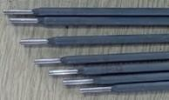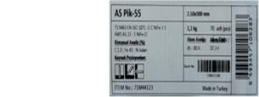
Εικόνα 6.1: Ηλεκτρόδιο χύτευσης και ετικέτα πληροφοριών
α) Ηλεκτρόδιο χύτευσης β) Ετικέτα πληροφοριών ηλεκτροδίου

Παρέχει εξαιρετικά αποτελέσματα στην επιδιόρθωση ελαττωμάτων χύτευσης μέσω συγκόλλησης.
Ακόμη και σε χαμηλό ρεύμα, καλύπτει καλά το βασικό μέταλλο και μειώνει την αναλογία ανάμειξης με το υλικό βάσης.
Αυτό επιτρέπει τη συγκόλληση χωρίς ανόπτηση, ειδικά για εξαρτήματα παχιάς διατομής, και ελαχιστοποιεί τον κίνδυνο ρωγμών. Οι ραφές συγκόλλησης πρέπει να είναι μικρότερες από 30 mm για να μειωθούν οι τάσεις συγκόλλησης.
Εάν η συγκόλληση σφυρηλατηθεί πριν από την ψύξη, οι τάσεις συγκόλλησης μπορούν να μειωθούν.
Δεδομένου ότι ο χυτοσίδηρος περιέχει υψηλή ποσότητα άνθρακα, γίνεται εύθραυστος και σκληρός, επομένως δεν πρέπει να σφυρηλατείται ενώ είναι κρύος
.

Σκοποί χρήσης ηλεκτροδίων χύτευσης πυρήνα Monel (νικέλιο-χαλκός):
Χρησιμοποιείται σε ψυχρή και ημίθερμη (300°C) συγκόλληση γκρίζου χυτοσιδήρου, ελατού χυτοσιδήρου και όλκιμου (σφαιροειδούς) χυτοσιδήρου.
Χρησιμοποιείται για τη συγκόλληση γκρίζου χυτοσιδήρου σε χάλυβα.
Χρησιμοποιείται για την ένωση και επισκευή συγκόλλησης σπασμένων ή φθαρμένων εξαρτημάτων από χυτοσίδηρο.
Χρησιμοποιείται για την επισκευή ελαττωμάτων χύτευσης ή μηχανικής κατεργασίας μέσω συγκόλλησης. Δεν υπάρχουν προβλήματα σκληρότητας στη ζώνη μετάβασης, με αποτέλεσμα μια ραφή συγκόλλησης χωρίς ρωγμές και πορώδες.
Εάν η ραφή συγκόλλησης σφυρηλατηθεί ελαφρά πριν από την ψύξη, οι τάσεις συγκόλλησης μειώνονται.

Σκοποί χρήσης ηλεκτροδίων χύτευσης πυρήνα νικελίου-σιδήρου:
Παρέχει ομαλή τήξη και σύντηξη. Έχει ένα ήσυχο και σταθερό τόξο.
Κατάλληλο για συγκόλληση θέσης.
Χρησιμοποιείται σε ψυχρή και θερμή συγκόλληση εξαρτημάτων που υπόκεινται σε δυναμικές δυνάμεις.
Δεδομένου ότι η θερμική διαστολή του μετάλλου συγκόλλησης είναι χαμηλή, παρουσιάζει ελάχιστη συρρίκνωση μετά τη συγκόλληση.
Έχει μεγαλύτερη αντοχή σε σύγκριση με τα ηλεκτρόδια καθαρού νικελίου. Ως εκ τούτου, είναι εξαιρετικά κατάλληλο για συγκόλληση όλκιμου χυτοσιδήρου, ελατού χυτοσιδήρου, γκρίζου χυτοσιδήρου και συγκόλλησής τους με υλικά χάλυβα, χαλκού και
νικελίου.
Εύκολη εκκίνηση τόξου και εκ νέου χτύπημα με σταθερό τόξο. Εξασφαλίζει ομαλή ραφή συγκόλλησης.

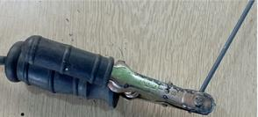
Εικόνα 6.2: Ηλεκτρόδιο χύτευσης και ετικέτα πληροφοριών

Αντίστροφη πολικότητα στη συγκόλληση από χυτοσίδηρο
Όταν η βάση του ηλεκτροδίου είναι συνδεδεμένη στον αρνητικό (-) πόλο σε συνεχές ρεύμα (DC), το μεγαλύτερο μέρος της θερμότητας παράγεται στο τεμάχιο εργασίας.
Όταν η βάση του ηλεκτροδίου είναι συνδεδεμένη στον θετικό (+) πόλο, περίπου το 66% της θερμότητας συγκεντρώνεται στο ηλεκτρόδιο, μειώνοντας τη θερμική επίδραση στο τεμάχιο εργασίας.
    - Διάνοιξη οπών στα σημεία έναρξης και λήξης ρωγμών Για ρωγμές που ξεκινούν και τελειώνουν μέσα στο υλικό, πρέπει να ανοίγονται τρύπες και στα δύο άκρα της ρωγμής.
Στη συγκόλληση από χυτοσίδηρο, συνιστάται η ανόπτηση για τη διευκόλυνση της διάτρησης και την πρόληψη της διάδοσης ρωγμών κατά τη συγκόλληση. Για να εξαλειφθεί η διαφορά θερμοκρασίας μεταξύ της ραφής συγκόλλησης και του βασικού μετάλλου, το βασικό μέταλλο πρέπει να διατηρείται σε θερμοκρασία συγκόλλησης.
Αυτό είναι ιδιαίτερα κρίσιμο για εξαρτήματα μεγάλου όγκου.
Έτσι, είναι απαραίτητη η προθέρμανση του βασικού μετάλλου πριν από τη συγκόλληση.

Απαιτήσεις προθέρμανσης:
      - Ένας μεγάλος φακός θέρμανσης θα πρέπει να χρησιμοποιείται όποτε είναι δυνατόν για να εξασφαλίζεται καλύτερη κατανομή θερμότητας.
      - Το τεμάχιο εργασίας πρέπει να τοποθετηθεί σε πυρότουβλο για να ελαχιστοποιηθεί η απώλεια θερμότητας στο περιβάλλον.
      - Θα πρέπει να χρησιμοποιείται ένα στήριγμα για την αποφυγή παραμόρφωσης και παραμόρφωσης του τεμαχίου εργασίας.
      - Εάν το τεμάχιο εργασίας θερμαίνεται σε κλίβανο, ο κλίβανος θα πρέπει να προθερμανθεί στη θερμοκρασία στόχο πριν τοποθετήσετε το τεμάχιο εργασίας μέσα.
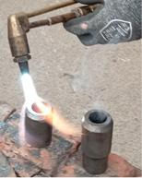
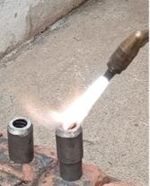
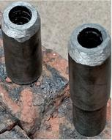
Εικόνα 6.3: Διαδικασίες προθέρμανσης

Προετοιμασία Κοινών Περιοχών
Κατά την προετοιμασία των κοινών περιοχών πρέπει να λαμβάνονται τα ακόλουθα βήματα:
Ο προσδιορισμός των ακριβών σημείων έναρξης και λήξης της ρωγμής είναι ζωτικής σημασίας. Εάν η συγκόλληση ολοκληρωθεί πριν φτάσει στο πραγματικό άκρο της ρωγμής, η ρωγμή θα συνεχίσει να εξαπλώνεται μετά τη συγκόλληση.
Εάν η ρωγμή εκτείνεται μέχρι την άκρη του εξαρτήματος, θα πρέπει να εφαρμοστεί μια ισχυρή συγκόλληση στην άκρη πριν από οποιαδήποτε άλλη διαδικασία. Πρέπει να προσδιοριστεί το ακριβές τελικό σημείο της ρωγμής. Για το σκοπό αυτό, διεισδυτικό υγρό, που χρησιμοποιείται συνήθως σε μεθόδους μη καταστροφικών δοκιμών (NDT), θα πρέπει να εφαρμόζεται στη ρωγμή και να αφήνεται να κατακαθίσει (μπορεί επίσης να χρησιμοποιηθεί διάλυμα ιωδίου για αυτό).
Το ιώδιο εξατμίζεται από την επιφάνεια, αλλά λερώνει τη ρωγμή μέχρι το λεπτότερο σημείο της.
Το τελευταίο ορατό σημείο της ρωγμής πρέπει να αναγνωριστεί χρησιμοποιώντας μεγεθυντικό φακό και να επισημανθεί με μια κουκκίδα.
Θα πρέπει να ανοίξετε μια τρύπα 3-4 mm στο σημειωμένο σημείο για να αποτρέψετε την εξάπλωση της ρωγμής κατά τη διάρκεια και μετά τη συγκόλληση. Διαφορετικά, η ρωγμή θα συνεχίσει να διαδίδεται.
Εάν η ρωγμή φτάσει στο εξωτερικό άκρο του εξαρτήματος, το εκτεθειμένο άκρο θα πρέπει να στερεωθεί με μια ισχυρή συγκόλληση πριν από οποιαδήποτε άλλη διαδικασία.
Εάν η συγκόλληση με κόλληση σπάσει κατά τη συγκόλληση, το υπόλοιπο υλικό συγκόλλησης θα πρέπει να αφαιρεθεί χρησιμοποιώντας μια σμίλη ή τροχό λείανσης και θα πρέπει να εφαρμοστεί μια νέα ισχυρή συγκόλληση.
Η συγκόλληση δεν πρέπει ποτέ να συνεχίζεται ενώ η άκρη είναι ανοιχτή. Διαφορετικά, η παραμόρφωση του εξαρτήματος θα είναι αναπόφευκτη.
Για ρωγμές που ξεκινούν και τελειώνουν μέσα στο τμήμα, πρέπει να ανοίγονται οπές 3-4 mm και στα δύο άκρα της ρωγμής.
Εάν το τμήμα είναι μεγάλο και η ρωγμή είναι μεγαλύτερη από 50 cm και το ένα άκρο της συγκόλλησης δεν επηρεάζει θερμικά το άλλο άκρο, θα πρέπει να γίνουν σύντομα περάσματα συγκόλλησης πρώτα από το ένα άκρο και μετά από το άλλο.

Ωστόσο, πριν ξεκινήσετε το τρίτο πέρασμα, το πρώτο πέρασμα πρέπει να αφεθεί να κρυώσει στην αφή. Επιπλέον, καθώς οι δύο πλευρές πλησιάζουν το κέντρο της συγκόλλησης, η συγκόλληση θα πρέπει να σταματήσει και στα δύο άκρα και η συγκόλληση θα πρέπει να συνεχιστεί μόνο από τη μία πλευρά.

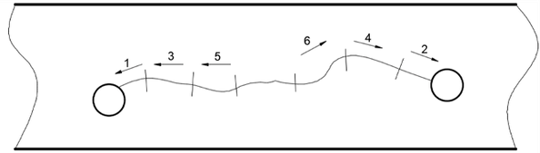

Εικόνα 6.4: Διαδικασίες προθέρμανσης

Η υψηλή περιεκτικότητα σε φώσφορο και θείο αυξάνει την ευθραυστότητα και την τάση ρωγμών του γκρίζου χυτοσιδήρου.
Ο χυτοσίδηρος που απορροφάται από λάδι ή λίπος πρέπει να θερμανθεί στους 250°C για μερικές ώρες πριν από τη συγκόλληση.
Σε ορισμένες περιπτώσεις, θα πρέπει να εκτεθεί σε υψηλές θερμοκρασίες του ηλεκτρικού τόξου για να αφαιρεθεί λάδι ή γράσο.
Για αυτό, θα πρέπει πρώτα να χρησιμοποιηθεί ένα ηλεκτρόδιο ρουτιλίου για την εφαρμογή ενός στρώματος πλήρωσης στην περιοχή συγκόλλησης, το οποίο στη συνέχεια καθαρίζεται. Το δέρμα χύτευσης, το οποίο οξειδώνεται κατά την ψύξη και εμποδίζει τη σωστή πρόσφυση του μετάλλου του ηλεκτροδίου στο βασικό μέταλλο, θα πρέπει να λειανθεί πριν από τη συγκόλληση.
Η λείανση πρέπει να γίνεται και στις δύο πλευρές της περιοχής συγκόλλησης, με πλάτος τουλάχιστον 10 mm και βάθος 1 mm.
Οι αιχμηρές άκρες πρέπει να αφαιρεθούν με μια λίμα.
Διαφορετικά, λεπτά, αιχμηρά μέρη μπορεί να καούν κατά τη συγκόλληση και να αναμειχθούν στη ραφή συγκόλλησης ως οξείδια.
Για ρωγμές μεγαλύτερες από 50 cm, πρέπει να γίνονται μικρά περάσματα συγκόλλησης ξεκινώντας από τα άκρα.
Το τρίτο πέρασμα πρέπει να εφαρμόζεται μόνο αφού το πρώτο πέρασμα κρυώσει στην αφή (Εικόνα 6.5).
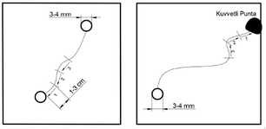
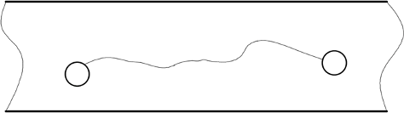
Καθώς τα περάσματα συγκόλλησης πλησιάζουν το κέντρο της ρωγμής, η συγκόλληση θα πρέπει να τεθεί σε παύση πριν συνεχίσετε με το τελικό πέρασμα.

Σχήμα 6.5: Ακολουθίες διέλευσης σε ρηγματωμένα χυτά α) Περάσματα σε ρωγμή εντός του τμήματος
β) Περάσματα σε ρωγμή που εκτείνεται μέχρι την άκρη του τμήματος

γ) Ακολουθία διέλευσης για ρωγμές μεγαλύτερες από 50 cm

Σημασία της προετοιμασίας αυλακώσεων για τη συγκόλληση ραγισμένου χυτοσιδήρου με παχιά τομή
Η αυλάκωση συγκόλλησης πρέπει να προετοιμαστεί σύμφωνα με το πάχος του τμήματος. Εάν το αυλάκι δεν ανοίξει επαρκώς, μπορεί να προκύψουν δύο σημαντικά προβλήματα:
Αυξημένος κίνδυνος περαιτέρω ανοίγματος της ρωγμής κατά τη συγκόλληση. Ανεπαρκής αντοχή στο συγκολλημένο τμήμα, που οδηγεί σε μια νέα ρωγμή που μπορεί σύντομα να γίνει ανεπανόρθωτη.
Βήματα για την προετοιμασία αυλακώσεων σε ραγισμένα μέρη από χυτοσίδηρο: Οι πλευρές της ανοιγμένης αυλάκωσης συγκόλλησης πρέπει να αλέθονται σε ελάχιστο πλάτος 10 mm και βάθος 1 mm για να αφαιρεθούν τα στρώματα οξειδίου.
Η αυλάκωση συγκόλλησης πρέπει να ανοίγει μόνο μετά τη διάνοιξη οπών στα τελικά σημεία της ρωγμής.
Το σχήμα της αυλάκωσης συγκόλλησης πρέπει να σχεδιάζεται σύμφωνα με το πάχος του τμήματος:
Θα πρέπει να έχει σχήμα U ή διπλό U ανάλογα με το πάχος.
- Πρέπει να μείνει ένα κενό 2 mm στο κάτω μέρος της αυλάκωσης.

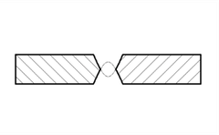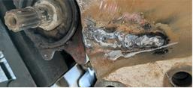
Εικόνα 6.6: α) Διατομή αυλάκωσης συγκόλλησης β) Αυλάκωση συγκόλλησης
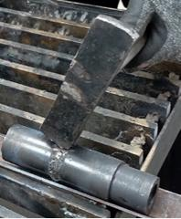

Εικόνα 6.7: Διάτρηση της συγκόλλησης

Μόλις το εξάρτημα κρυώσει σε θερμοκρασία που μπορεί να αγγίξει με το χέρι, θα πρέπει να εφαρμοστεί συγκόλληση 1-3 cm.
Η συγκόλληση δεν πρέπει ποτέ να ξεκινά από το τέλος αλλά πάντα από μέσα, προχωρώντας προς το τέλος της ρωγμής.
Πριν ξεκινήσετε την επόμενη συγκόλληση 1-3 cm, το άκρο του προηγούμενου περάσματος συγκόλλησης πρέπει να καθαριστεί χρησιμοποιώντας τροχό λείανσης ή σμίλη. Στη συγκόλληση πολλαπλών περασμάτων, το πρώτο πέρασμα πρέπει να ολοκληρωθεί πιο γρήγορα από τα επόμενα περάσματα.

Διαδικασία συγκόλλησης για ρηγματωμένο χυτοσίδηρο
Κατά τη συγκόλληση χυτοσιδήρου, είναι απαραίτητο να θυμάστε ότι οι συστάδες άνθρακα μέσα στο χυτοσίδηρο μπορούν να απορροφήσουν λάδια και άλλα υγρά. Εάν αυτά τα υγρά δεν αφαιρεθούν πριν από τη συγκόλληση, μπορεί να προκαλέσουν πορώδες στη συγκόλληση.
Σημαντικές εκτιμήσεις πριν από τη συγκόλληση:
Η περιοχή συγκόλλησης πρέπει να καθαρίζεται από όλες τις ξένες ουσίες (λάδι, γράσο, σκουριά). Πρέπει να προσδιορίζεται ο τύπος του χυτοσιδήρου.
Το ηλεκτρόδιο πρέπει να επιλέγεται σύμφωνα με το υλικό χύτευσης.

Συγκόλληση χυτοσιδήρου
Ολόκληρο το τεμάχιο εργασίας πρέπει να θερμανθεί στους 200300°C περίπου για να αποφευχθεί η σκλήρυνση στη ζώνη μετάβασης και να μειωθούν οι τάσεις συρρίκνωσης.
Ως υλικό πλήρωσης θα πρέπει να χρησιμοποιείται νικέλιο ή κράματα με βάση το νικέλιο.
Ένα ολόκληρο ηλεκτρόδιο μπορεί να καεί με μία κίνηση, αλλά η ραφή συγκόλλησης πρέπει να σφυρηλατηθεί αμέσως μετά τη συγκόλληση.
Εάν το τεμάχιο εργασίας θερμαίνεται πάνω από 600°C, η συγκόλληση πρέπει να γίνεται με μέταλλο πλήρωσης που ταιριάζει με τη σύνθεση του βασικού μετάλλου. Δεδομένου ότι η συγκόλληση από χυτοσίδηρο απαιτεί υψηλή ακρίβεια και εμπειρία, οι κατάλληλες τεχνικές είναι απαραίτητες.
Διαφορετικοί τύποι χυτοσιδήρου —όπως ο γκρίζος χυτοσίδηρος, ο όλκιμος σίδηρος και ο ελατός χυτοσίδηρος— απαιτούν συγκεκριμένες διαδικασίες συγκόλλησης. Ορισμένα εξαρτήματα από χυτοσίδηρο ενδέχεται να υποστούν δομικές αλλαγές λόγω εξωτερικών παραγόντων, όπως οι συνθήκες λειτουργίας.
Παράδειγμα: Βαλβίδες από χυτοσίδηρο εκτεθειμένες σε ατμό υψηλής πίεσης για μεγάλα χρονικά διαστήματα.
Αυτά τα υλικά γίνονται εξαιρετικά εύθραυστα και η διείσδυση αερίου στα μικροκενά μειώνει την αντοχή, καθιστώντας τη συγκόλληση σχεδόν αδύνατη.
Η παρατεταμένη έκθεση σε άμεση φωτιά ή υψηλές θερμοκρασίες μπορεί να προκαλέσει οξείδωση του άνθρακα και του πυριτίου, καθιστώντας δύσκολη την τήξη του υλικού.

Διαδικασία ψύξης μετά τη συγκόλληση
Μετά τη συγκόλληση, ολόκληρο το τεμάχιο εργασίας πρέπει να θερμανθεί σε θερμοκρασία κοντά στη θερμοκρασία συγκόλλησης.
Το εξάρτημα θα πρέπει να ψύχεται αργά τοποθετώντας το σε υλικό αμιάντου ή σε περιβάλλον ακίνητου αέρα για να αποφευχθεί η γρήγορη ψύξη και το ράγισμα.
    - Εφαρμογή της μεθόδου συγκόλλησης και μετά τη συγκόλληση

Διαδικασίες
Χρησιμοποιήστε το λεπτότερο δυνατό ηλεκτρόδιο (Ø2,5 ή 3,25 mm) και εφαρμόστε χαμηλή ένταση ρεύματος διατηρώντας το τόξο σύντομο.
Μην υπερβαίνετε ποτέ τη μέγιστη συνιστώμενη ρύθμιση έντασης ρεύματος. Τα μήκη ραφής συγκόλλησης πρέπει να περιορίζονται σε 4-5 φορές τη διάμετρο του ηλεκτροδίου. Χρησιμοποιήστε συγκόλληση συνεχούς ρεύματος (DC).
Κάντε περιοδική παύση για να αποφύγετε την υπερβολική συγκέντρωση θερμότητας σε μία περιοχή.
Κάθε συγκόλληση πρέπει να σφυρηλατείται αμέσως μετά τη συγκόλληση. Η διαδικασία σφυρηλάτησης πρέπει να ξεκινά από το πιο ζεστό μέρος της συγκόλλησης και να
κινείται προς τα πίσω.
Θα πρέπει να γίνονται ελεγχόμενες στάσεις για να διασφαλιστεί ότι η θερμοκρασία του εξαρτήματος δεν υπερβαίνει τους 70°C.
Θα πρέπει να εφαρμόζονται κοντά σφαιρίδια συγκόλλησης για τη μείωση των τάσεων συγκόλλησης. Μετά τη συγκόλληση, ολόκληρο το τεμάχιο εργασίας πρέπει να θερμανθεί κοντά στη θερμοκρασία συγκόλλησης και να ψύχεται αργά σε αμίαντο ή σε περιβάλλον ακίνητου αέρα.

ΣΥΓΚΟΛΛΗΣΗ ΘΡΑΥΣΜΕΝΟΥ ΧΥΤΟΣΙΔΗΡΟΥ
Η εισροή θερμότητας στη συγκόλληση από χυτοσίδηρο πρέπει να διατηρείται όσο το δυνατόν χαμηλότερη.
Η υψηλότερη εισροή θερμότητας αυξάνει την πιθανότητα θραύσης στη συγκολλημένη περιοχή ή στη ζώνη που επηρεάζεται από τη θερμότητα (HAZ).
Η γρήγορη θέρμανση και ψύξη κάνουν το χυτοσίδηρο πιο εύθραυστο.

Σημασία της προετοιμασίας αυλάκωσης για τη συγκόλληση σπασμένου χυτοσιδήρου με παχιά τομή
Εάν η αυλάκωση συγκόλλησης δεν ανοίξει επαρκώς, μπορεί να προκύψουν δύο σημαντικά ζητήματα:
- Αυξημένος κίνδυνος διάδοσης ρωγμών κατά τη συγκόλληση.
- Ανεπαρκής αντοχή, η οποία μπορεί αργότερα να οδηγήσει σε ανεπανόρθωτη ρωγμή κατά τη λειτουργία.

Βήματα για την προετοιμασία αυλακώσεων σε σπασμένα μέρη από χυτοσίδηρο: Η
αυλάκωση συγκόλλησης πρέπει να ανοίγει ανάλογα με το πάχος του τμήματος.

Το αυλάκι πρέπει να είναι σε σχήμα V ή X με γωνία 8090°, ανάλογα με το πάχος. Ένα κενό ρίζας 2 mm πρέπει να μείνει στο κάτω μέρος.
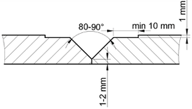

Εικόνα 6.8: Προηγμένος σχεδιασμός αυλακώσεων συγκόλλησης
Οι αιχμηρές άκρες και στις δύο πλευρές της αυλάκωσης πρέπει να είναι στρογγυλεμένες. Κάθε σπασμένο τμήμα πρέπει να προετοιμάζεται με την αυλάκωση που αναφέρεται παραπάνω και στη συνέχεια να συγκολλάται με κόλληση σε κατάλληλα διαστήματα (σχήμα 6.9).

Διαδικασία συγκόλλησης για σπασμένο χυτοσίδηρο

Πριν από τη συγκόλληση, πρέπει να ληφθούν υπόψη οι ακόλουθοι παράγοντες:
Προσδιορίστε τον τύπο του χυτοσιδήρου που συγκολλάται.
Επιλέξτε το κατάλληλο ηλεκτρόδιο με βάση το υλικό χύτευσης. Βεβαιωθείτε ότι όλα τα μέρη έχουν καθαριστεί από ξένες ουσίες (λάδια, γράσα, σκουριά κ.λπ.).
    - Εφαρμογή της μεθόδου συγκόλλησης και μετά τη συγκόλληση

Διαδικασίες
Στη συγκόλληση πολλαπλών περασμάτων, το πρώτο πέρασμα πρέπει να εφαρμόζεται πιο γρήγορα από τα επόμενα περάσματα.
Το μήκος του τόξου πρέπει να διατηρείται μικρό, περίπου ίσο με τη διάμετρο του πυρήνα του ηλεκτροδίου.
Οι χάντρες συγκόλλησης πρέπει να περιορίζονται σε 1-3 cm κάθε φορά και να σφυρηλατούνται και να βουρτσίζονται αμέσως μετά από κάθε πέρασμα.
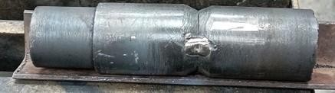
Εικόνα 6.9: Προετοιμασία αυλάκωσης συγκόλλησης
Χρησιμοποιήστε το λεπτότερο δυνατό ηλεκτρόδιο (Ø2,5 mm ή 3,25 mm) και εφαρμόστε χαμηλή ένταση ρεύματος διατηρώντας το τόξο σύντομο.
Μην υπερβαίνετε ποτέ τη μέγιστη συνιστώμενη ρύθμιση έντασης ρεύματος. Τα μήκη των σφαιριδίων συγκόλλησης πρέπει να περιορίζονται σε 4-5 φορές τη διάμετρο του ηλεκτροδίου.

Χρησιμοποιήστε συγκόλληση συνεχούς ρεύματος (DC).
Κάντε παύση κατά διαστήματα για να αποφύγετε την υπερβολική τοπική συγκέντρωση θερμότητας.
Κάθε σφαιρίδιο συγκόλλησης πρέπει να σφυρηλατηθεί αμέσως μετά τη συγκόλληση. Η διαδικασία σφυρηλάτησης πρέπει να ξεκινά από το πιο ζεστό μέρος της συγκόλλησης
και να κινείται προς τα πίσω.
Η συγκόλληση πρέπει να διακόπτεται περιοδικά για να διατηρείται η θερμοκρασία του τεμαχίου εργασίας κάτω από 70°C.
Θα πρέπει να εφαρμόζονται σύντομα περάσματα συγκόλλησης για τη μείωση των τάσεων συγκόλλησης. Η ραφή συγκόλλησης πρέπει να σφυρηλατηθεί πριν κρυώσει για να ελαχιστοποιηθούν οι εσωτερικές καταπονήσεις.
Μετά τη συγκόλληση, ολόκληρο το τεμάχιο εργασίας πρέπει να θερμανθεί σε κατάλληλη θερμοκρασία και να κρυώσει αργά.

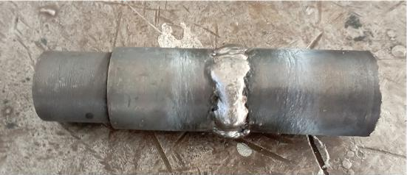

Εικόνα 6.10: Συγκολλημένος σπασμένος χυτοσίδηρος

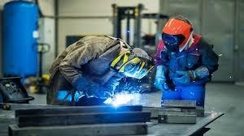



ΣΥΓΚΟΛΛΗΣΗ ΧΑΛΚΟΥ
Μεταξύ των μη σιδηρούχων μετάλλων, ο χαλκός (Cu), το αλουμίνιο (Al) και τα κράματα ορείχαλκου είναι τα πιο συχνά χρησιμοποιούμενα υλικά.
Ο χαλκός έχει σημείο τήξης 1083°C και είναι ο δεύτερος καλύτερος θερμικός και ηλεκτρικός αγωγός μετά τον άργυρο (Ag).
Η υψηλή ευαισθησία του στο οξυγόνο προκαλεί το σχηματισμό ενός λεπτού στρώματος οξειδίου στην επιφάνειά του.
Λόγω αυτού του στρώματος οξειδίου, ο χαλκός έχει υψηλή αντοχή στη διάβρωση. Με την πάροδο του χρόνου, ο χαλκός σχηματίζει ένα στρώμα οξειδίου πράσινου χρώματος στην επιφάνειά του, το οποίο μπορεί να είναι επιβλαβές για την ανθρώπινη υγεία.
Ως εκ τούτου, τα χάλκινα σκεύη που χρησιμοποιούνται στη βιομηχανία τροφίμων και στις κουζίνες είναι επικαλυμμένα με κασσίτερο.

Τύποι χαλκού
Υπάρχουν δύο τύποι χαλκού που διατίθενται συνήθως στην αγορά:
- Καθαρός χαλκός (99,9% Cu)
- Ηλεκτρολυτικός χαλκός, που λαμβάνεται με υποβολή καθαρού χαλκού σε διαδικασία ηλεκτρόλυσης
Επιπλέον, κράματα χαλκού με διαφορετικές ιδιότητες και εφαρμογές σχηματίζονται με την προσθήκη στοιχείων όπως:
Κασσίτερος (Sn)
Ψευδάργυρος (Zn) Νικέλιο (Ni)
Πυρίτιο (Si)
Αλουμίνιο (Al) Φώσφορος (P)

Σημασία της συγκόλλησης χαλκού στη βιομηχανία
Πολλά προϊόντα χαλκού και κραμάτων χαλκού έχουν σχεδιαστεί για διάφορες ηλεκτρικές, μηχανικές και αρχιτεκτονικές εφαρμογές. Αν και δεν είναι όλα τα κράματα χαλκού εξίσου εύκολο να συγκολληθούν, όλα τα κράματα χαλκού και χαλκού μπορούν να συγκολληθούν.
Η αυξανόμενη χρήση μεθόδων συγκόλλησης TIG και MIG έχει περιορίσει τη χρήση συγκόλλησης θωρακισμένου μεταλλικού τόξου (SMAW) με καλυμμένα ηλεκτρόδια για χαλκό.
Ωστόσο, το SMAW εξακολουθεί να προτιμάται λόγω της απλότητας, της οικονομικής προσιτότητας, της φορητότητας και της ευρείας διαθεσιμότητάς του.
Η συγκόλληση με θωρακισμένο τόξο μετάλλου (SMAW) για χαλκό χρησιμοποιείται κυρίως για: Σύνδεση και επισκευή συγκόλλησης εξαρτημάτων
Μέρη με πάχος μικρότερο από 25 mm
Εφαρμογές που δεν εκτίθενται σε σοβαρή χημική διάβρωση ή βαριά φορτία

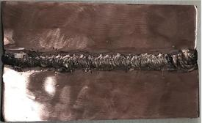
Εικόνα 7.1: Συγκόλληση χαλκού

    - Σημασία της αντίστροφης πολικότητας στη συγκόλληση χαλκού Κατά τη συγκόλληση χαλκού και των κραμάτων του με καλυμμένα ηλεκτρόδια, γίνεται γενικά με τη χρήση αντίστροφης πολικότητας συνεχούς ρεύματος (DCRP). Αυτό διασφαλίζει ότι τα δύο τρίτα της θερμότητας συγκεντρώνονται κοντά στον θετικό (+) πόλο.
Σε αυτή την περίπτωση, η θερμοκρασία του τόξου υπερβαίνει τους 3500°C.
Το υπόλοιπο ένα τρίτο της θερμότητας συγκεντρώνεται κοντά στον αρνητικό (-) πόλο, όπου είναι συνδεδεμένο το τεμάχιο εργασίας.
Δεδομένου ότι ένα ηλεκτρόδιο συνδεδεμένο στον θετικό (+) πόλο λιώνει πιο γρήγορα από ένα ηλεκτρόδιο συνδεδεμένο στον αρνητικό (-) πόλο, η απαιτούμενη θερμότητα για την τήξη του χαλκού επιτυγχάνεται πιο γρήγορα.
Για ηλεκτρόδια με παχιά επίστρωση, απαιτείται υψηλότερη εισροή θερμότητας για σωστή καύση, καθιστώντας τη λειτουργία με τον θετικό (+) πόλο πιο αποτελεσματική.

Διαδικασία προθέρμανσης
Ο χαλκός έχει υψηλή θερμική αγωγιμότητα, η οποία προκαλεί τη διάχυση της θερμότητας στο περιβάλλον υλικό κατά τη συγκόλληση, καθιστώντας τη διαδικασία συγκόλλησης πιο δύσκολη. Αυτό το ζήτημα μπορεί να επιλυθεί με προθέρμανση του υλικού πριν από τη συγκόλληση.
Γενικά, η προθέρμανση εφαρμόζεται σε μέρη πάχους μεγαλύτερου από 2 mm σε περίπου 200-300°C χρησιμοποιώντας φλόγα οξυ-ακετυλενίου. Για εξαρτήματα με πάχος μεγαλύτερο από 6,5 mm, η θερμοκρασία προθέρμανσης μπορεί να φτάσει έως και τους 500°C.

Πλάκες στήριξης συλλογής θερμότητας Οι μοναδικές ιδιότητες του χαλκού επηρεάζουν σημαντικά τη συγκολλησιμότητα του.
Αν και ο χαλκός έχει χαμηλότερο σημείο τήξης (1083°C) σε σύγκριση με τον χάλυβα (1535°C), είναι πιο δύσκολο να συγκολληθεί. Αυτό συμβαίνει επειδή ο χαλκός έχει πέντε φορές υψηλότερη θερμική αγωγιμότητα από τον χάλυβα, απαιτώντας περισσότερη εισροή θερμότητας κατά τη συγκόλληση. Επιπλέον, η θερμότητα που εφαρμόζεται κατά τη συγκόλληση εξαπλώνεται στο περιβάλλον υλικό, προκαλώντας απώλεια θερμότητας.

Για να ελαχιστοποιηθεί η απαγωγή θερμότητας, χρησιμοποιούνται οι ακόλουθες μέθοδοι:
Προθέρμανση του υλικού
Χρήση πλακών στήριξης συλλογής θερμότητας από χαλκό ή χάλυβα

Εικόνα 7.1: Συγκόλληση χαλκού

    - Σημασία της αντίστροφης πολικότητας στη συγκόλληση χαλκού Κατά τη συγκόλληση χαλκού και των κραμάτων του με καλυμμένα ηλεκτρόδια, γίνεται γενικά με τη χρήση αντίστροφης πολικότητας συνεχούς ρεύματος (DCRP). Αυτό διασφαλίζει ότι τα δύο τρίτα της θερμότητας συγκεντρώνονται κοντά στον θετικό (+) πόλο.
Σε αυτή την περίπτωση, η θερμοκρασία του τόξου υπερβαίνει τους 3500°C.
Το υπόλοιπο ένα τρίτο της θερμότητας συγκεντρώνεται κοντά στον αρνητικό (-) πόλο, όπου είναι συνδεδεμένο το τεμάχιο εργασίας.
Δεδομένου ότι ένα ηλεκτρόδιο συνδεδεμένο στον θετικό (+) πόλο λιώνει πιο γρήγορα από ένα ηλεκτρόδιο συνδεδεμένο στον αρνητικό (-) πόλο, η απαιτούμενη θερμότητα για την τήξη του χαλκού επιτυγχάνεται πιο γρήγορα.
Για ηλεκτρόδια με παχιά επίστρωση, απαιτείται υψηλότερη εισροή θερμότητας για σωστή καύση, καθιστώντας τη λειτουργία με τον θετικό (+) πόλο πιο αποτελεσματική.

Διαδικασία προθέρμανσης
Ο χαλκός έχει υψηλή θερμική αγωγιμότητα, η οποία προκαλεί τη διάχυση της θερμότητας στο περιβάλλον υλικό κατά τη συγκόλληση, καθιστώντας τη διαδικασία συγκόλλησης πιο δύσκολη. Αυτό το ζήτημα μπορεί να επιλυθεί με προθέρμανση του υλικού πριν από τη συγκόλληση.
Γενικά, η προθέρμανση εφαρμόζεται σε μέρη πάχους μεγαλύτερου από 2 mm σε περίπου 200-300°C χρησιμοποιώντας φλόγα οξυ-ακετυλενίου. Για εξαρτήματα με πάχος μεγαλύτερο από 6,5 mm, η θερμοκρασία προθέρμανσης μπορεί να φτάσει έως και τους 500°C.

Πλάκες στήριξης συλλογής θερμότητας Οι μοναδικές ιδιότητες του χαλκού επηρεάζουν σημαντικά τη συγκολλησιμότητα του.
Αν και ο χαλκός έχει χαμηλότερο σημείο τήξης (1083°C) σε σύγκριση με τον χάλυβα (1535°C), είναι πιο δύσκολο να συγκολληθεί. Αυτό συμβαίνει επειδή ο χαλκός έχει πέντε φορές υψηλότερη θερμική αγωγιμότητα από τον χάλυβα, απαιτώντας περισσότερη εισροή θερμότητας κατά τη συγκόλληση. Επιπλέον, η θερμότητα που εφαρμόζεται κατά τη συγκόλληση εξαπλώνεται στο περιβάλλον υλικό, προκαλώντας απώλεια θερμότητας.

Για να ελαχιστοποιηθεί η απαγωγή θερμότητας, χρησιμοποιούνται οι ακόλουθες μέθοδοι:
Προθέρμανση του υλικού
Χρήση πλακών στήριξης συλλογής θερμότητας από χαλκό ή χάλυβα

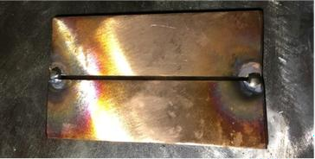
Εικόνα 7.2: Πλάκα στήριξης που χρησιμοποιείται στη συγκόλληση χαλκού Μία από τις σημαντικότερες προκλήσεις στη συγκόλληση χαλκού είναι η υψηλή θερμική διαστολή του.

Λόγω αυτού του χαρακτηριστικού, η θερμότητα που εφαρμόζεται κατά τη συγκόλληση προκαλεί ορατή παραμόρφωση στο εξάρτημα.
Όταν αφαιρείται η θερμότητα, ο χαλκός συστέλλεται με τον ίδιο ρυθμό, καθιστώντας τη συγκόλληση πιο δύσκολη.
Αυτή η διαστολή και η επακόλουθη συστολή μπορεί να οδηγήσει σε ρωγμές σε συγκολλημένους αρμούς
.

Σε σύγκριση με τον χάλυβα και τα κράματά του, η συγκόλληση χαλκού απαιτεί:
Μεγαλύτερη γωνία αυλάκωσης και διάκενο ρίζας Περισσότερες συγκολλήσεις
Υψηλότερη προθέρμανση μεταξύ των περασμάτων Επιπλέον:
Η μεγαλύτερη δυνατή διάμετρος ηλεκτροδίου πρέπει να επιλέγεται με βάση το πάχος του υλικού.
Όποτε είναι δυνατόν, η συγκόλληση πρέπει να γίνεται στην οριζόντια θέση.

Διαδικασία συγκόλλησης χαλκού
Στη συγκόλληση χαλκού, ο σχεδιασμός και οι γωνίες αυλακώσεων γενικά δεν διαφέρουν σημαντικά από αυτές που χρησιμοποιούνται για χάλυβα.
Προετοιμασία πριν από τη συγκόλληση
Για εξαρτήματα πάχους έως 3,5 mm, είναι δυνατή η συγκόλληση άκρη με άκρη χωρίς διάκενο ρίζας.
Για παχύτερα τμήματα, θα πρέπει να χρησιμοποιείται ένα μονό αυλάκι V (60-90°) ή ένα διπλό Vgroove (70-90°).
Το διάκενο της ρίζας δεν πρέπει να υπερβαίνει τα 3,5 mm.

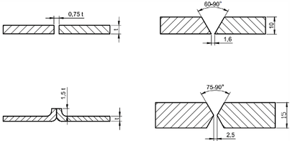

Εικόνα 7.3: Αυλάκωση συγκόλλησης και διαστάσεις που χρησιμοποιούνται στη συγκόλληση χαλκού

Το λάδι, η βρωμιά και τα οξείδια στην επιφάνεια των προς συγκόλληση εξαρτημάτων πρέπει να καθαριστούν επιμελώς χρησιμοποιώντας συρμάτινη βούρτσα και πέτρα λείανσης πριν από τη συγκόλληση και στη συνέχεια να στεγνώσουν.
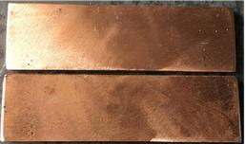
Εικόνα 7.4: Καθαρισμένη επιφάνεια χαλκού

Ηλεκτρόδια που χρησιμοποιούνται στη συγκόλληση χαλκού
Ο χαλκός και τα κράματά του που διατίθενται στην αγορά έχουν διαφορετικές χημικές συνθέσεις.
Για να εξασφαλιστεί συγκόλληση υψηλής ποιότητας, τα ηλεκτρόδια που χρησιμοποιούνται πρέπει να είναι συμβατά με αυτές τις χημικές συνθέσεις.
Λόγω αυτού, διατίθενται διάφοροι τύποι ηλεκτροδίων με διαφορετικές χημικές συνθέσεις.
Τα ηλεκτρόδια ταξινομούνται σύμφωνα με το πρότυπο A 5.6 της Αμερικανικής Εταιρείας Συγκόλλησης (AWS).

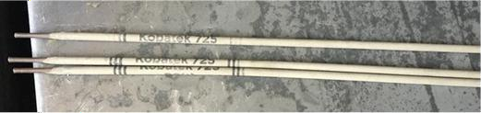
Εικόνα 7.5: Ηλεκτρόδιο χαλκού

Τα ηλεκτρόδια καθαρού χαλκού χρησιμοποιούνται για τη συγκόλληση καθαρού χαλκού, καθώς και για τη συγκόλληση επισκευής επιστρώσεων σε χυτοσίδηρο και χάλυβα. Τα ηλεκτρόδια μπρούτζου πυριτίου χρησιμοποιούνται για τη συγκόλληση ορείχαλκου, χαλκού και ορισμένων κραμάτων με βάση το σίδηρο.
Τα ηλεκτρόδια φωσφορομπρούτζου χρησιμοποιούνται για τη συγκόλληση ορείχαλκου και φωσφορομπρούτζου.
Τα ηλεκτρόδια κράματος χαλκού-νικελίου χρησιμοποιούνται για τη συγκόλληση κραμάτων χαλκού-νικελίου και για την εφαρμογή επικαλύψεων χαλκού-νικελίου σε χάλυβα. Τα ηλεκτρόδια μπρούτζου αλουμινίου χρησιμοποιούνται για τη συγκόλληση μπρούτζου αλουμινίου, καθώς και για την ένωση κραμάτων χαλκού με άλλους τύπους κραμάτων.

Μήκος τόξου, κινήσεις ηλεκτροδίων και ρύθμιση έντασης ρεύματος
Στη συγκόλληση θωρακισμένου μεταλλικού τόξου (SMAW) χαλκού, το μήκος του τόξου (η απόσταση μεταξύ του ηλεκτροδίου και του τεμαχίου εργασίας) πρέπει να διατηρείται μικρό, γενικά περίπου 3 mm.
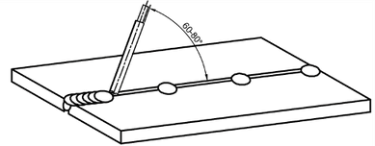
Το ηλεκτρόδιο πρέπει να συγκρατείται υπό γωνία 60-80 μοιρών ως προς το τεμάχιο εργασίας.

Εικόνα 7.5: Γωνία ηλεκτροδίου στη συγκόλληση χαλκού

Στο ηλεκτρόδιο πρέπει να δίνεται μια ελαφρά κίνηση ταλάντωσης, αλλά αυτή η κίνηση δεν πρέπει να υπερβαίνει το διπλάσιο της διαμέτρου του ηλεκτροδίου. Η συγκόλληση πρέπει να γίνεται στην οριζόντια θέση όποτε είναι δυνατόν.
Η ρύθμιση ρεύματος στη μηχανή συγκόλλησης πρέπει να είναι 50 αμπέρ ανά χιλιοστό διαμέτρου ηλεκτροδίου.
Τύπος για τον υπολογισμό της έντασης ρεύματος: I=50×dI=50×d
Όπου:
I = Ένταση ρεύματος (αμπέρ) 50 = Σταθερός συντελεστής d = Διάμετρος ηλεκτροδίου (mm)

    - Εφαρμογή της μεθόδου συγκόλλησης και μετά τη συγκόλληση

Διαδικασίες

Προετοιμασία πριν από τη συγκόλληση
Οι άκρες των τεμαχίων εργασίας πρέπει να καθαρίζονται επιμελώς από λάδια, βρωμιά και υγρασία.
Πρέπει να αφεθεί το κατάλληλο κενό ρίζας και να προετοιμαστεί η αυλάκωση συγκόλλησης.
      - Τοποθέτηση τεμαχίου εργασίας
Με βάση το διάκενο της ρίζας, επίπεδες ή ειδικά διαμορφωμένες πλάκες στήριξης πρέπει να στερεώνονται στα τεμάχια εργασίας χρησιμοποιώντας μέγγενη.
      - Προθέρμανση
Για υλικά πάχους μεγαλύτερου από 2 mm, θα πρέπει να εφαρμόζεται προθέρμανση μεταξύ 200300°C.
Θα πρέπει να επιλεγεί ένα ηλεκτρόδιο που ταιριάζει με τη χημική σύνθεση του υλικού και κοντά στο πάχος του τεμαχίου εργασίας.
Το ηλεκτρόδιο πρέπει να συνδεθεί στον θετικό (+) πόλο.
      - Διαδικασία συγκόλλησης
Το ρεύμα πρέπει να ρυθμίζεται με βάση τη διάμετρο του ηλεκτροδίου. Το μήκος του τόξου πρέπει να διατηρείται μικρό.
Το ηλεκτρόδιο πρέπει να συγκρατείται σε γωνία 60-80° ως προς το τεμάχιο εργασίας.
Κατά τη συγκόλληση πρέπει να χρησιμοποιείται μια μικρή κίνηση ταλάντωσης. Θα πρέπει να εξασφαλίζεται αργή ψύξη μετά τη συγκόλληση.
      - Καθαρισμός μετά τη συγκόλληση
Η σκωρία πρέπει να αφαιρεθεί από τη συγκολλημένη άρθρωση.
Η ταχεία ψύξη πρέπει να αποφεύγεται για να αποφευχθεί η συρρίκνωση και το ράγισμα του μετάλλου συγκόλλησης.

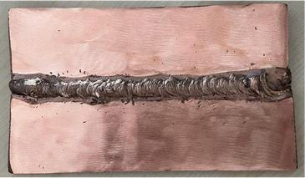
Εικόνα 7.5: Συγκόλληση αρμών χαλκού

ΣΥΓΚΟΛΛΗΣΗ ΟΡΕΙΧΑΛΚΟΥ
Ο ορείχαλκος είναι ένα κράμα χαλκού (Cu) και ψευδαργύρου (Zn). Η θερμοκρασία τήξης του ποικίλλει ανάλογα με την περιεκτικότητα σε ψευδάργυρο, περίπου 900 βαθμούς.

Το κράμα ορείχαλκου και οι βιομηχανικές του εφαρμογές
Οι ορείχαλκοι κατηγοριοποιούνται γενικά σε τρεις ομάδες με βάση την περιεκτικότητά τους σε ψευδάργυρο και τα στοιχεία κράματος. Εάν η περιεκτικότητα σε ψευδάργυρο είναι κάτω από 20%, ονομάζεται ορείχαλκος χαμηλής περιεκτικότητας σε ψευδάργυρο (κόκκινος), ενώ εάν υπερβαίνει το 20%, αναφέρεται ως ορείχαλκος υψηλής περιεκτικότητας σε ψευδάργυρο (μέταλλο Muntz). Εκτός από τον χαλκό και τον ψευδάργυρο, στοιχεία όπως ο κασσίτερος (Sn), το μαγγάνιο (Mn), το αλουμίνιο (Al), ο σίδηρος (Fe) και ο φώσφορος (P) μπορούν να συμπεριληφθούν στη σύνθεση, σχηματίζοντας ορείχαλκους χαμηλής κραματοποίησης.
Η αντοχή τους στη μηχανική κατεργασία, την ψυχρή διαμόρφωση και τις εξωτερικές επιδράσεις είναι από τις πιο σημαντικές ιδιότητές τους. Η υψηλή αντοχή στην κόπωση, οι καλές μηχανικές ιδιότητες και η προσιτή τιμή τα καθιστούν κατάλληλα για χρήση στην αμυντική βιομηχανία, τη ναυπηγική, τις υποδοχές λαμπτήρων, τα εξαρτήματα μουσικών οργάνων και την κατασκευή βιδών.
Η σημασία της συγκόλλησης ορείχαλκου στη βιομηχανία
Ο ορείχαλκος έχει ένα ευρύ φάσμα κραμάτων χαλκού-ψευδαργύρου, τα οποία μπορούν να επεκταθούν περαιτέρω με την προσθήκη μολύβδου, αλουμινίου, κασσίτερου, φωσφόρου, πυριτίου και μαγγανίου. Αυτό έχει ως αποτέλεσμα μια ποικιλία διαφορετικών συμπεριφορών συγκόλλησης.
Δεδομένου ότι οι ορείχαλκοι κατασκευής που περιέχουν μόλυβδο τείνουν να σχηματίζουν πορώδεις δομές και να γίνονται εύθραυστοι σε υψηλές θερμοκρασίες, κατά προτίμηση ενώνονται με συγκόλληση αντί για συγκόλληση. Επιπλέον, λόγω του σχηματισμού εύθραυστου στρώματος αλουμινίου κατά τη συγκόλληση, προτιμώνται οι μέθοδοι συγκόλλησης MIG ή TIG. Όταν γίνεται η σωστή επιλογή ηλεκτροδίου με βάση την περιεκτικότητα σε ψευδάργυρο και τα στοιχεία κράματος, μπορούν να επιτευχθούν συγκολλήσεις υψηλής ποιότητας χρησιμοποιώντας συγκόλληση θωρακισμένου μεταλλικού τόξου (SMAW). Επιπλέον, αυτή η μέθοδος εφαρμόζεται όπου απαιτείται υψηλή αντοχή σε εφελκυσμό και κόπωση.

Σημασία της αντίστροφης πολικότητας στη συγκόλληση ορείχαλκου
Επιλέγεται ένα ηλεκτρόδιο κατάλληλο για το κράμα ορείχαλκου και συνδέεται στον θετικό (+) ακροδέκτη.

Προθέρμανση
Πριν από τη συγκόλληση, τα ορειχάλκινα μέρη προθερμαίνονται στους 200-300°C. Δεδομένου ότι οι ορείχαλκοι που περιέχουν πυρίτιο είναι εύθραυστοι, δεν εφαρμόζεται προθέρμανση σε αυτούς. Η θερμοκρασία ενδιάμεσης διέλευσης δεν πρέπει να υπερβαίνει τους 93°C.
    - Σημασία του αερισμού κατά της εξάτμισης ψευδαργύρου Δεδομένου ότι το κύριο μέταλλο στον ορείχαλκο είναι ο χαλκός, η συγκόλληση ορείχαλκου παρουσιάζει χαρακτηριστικά παρόμοια με τη συγκόλληση χαλκού. Ωστόσο, η παρουσία ψευδαργύρου κάνει τη συγκόλληση πιο δύσκολη. Η θερμοκρασία συγκόλλησης (900°C) είναι υψηλότερη από το σημείο τήξης του

ψευδαργύρου (420°C) και καθώς προχωρά η διαδικασία συγκόλλησης, ο ψευδάργυρος αρχίζει να εξατμίζεται (στους 905°C), αλλάζοντας τη χημική σύνθεση του κράματος.
Εάν δεν διασφαλιστεί ο σωστός αερισμός, ο συγκολλητής μπορεί να εκτεθεί σε επιβλαβείς αναθυμιάσεις οξειδίου του ψευδαργύρου. Επιπλέον, οι αναθυμιάσεις οξειδίου του ψευδαργύρου θολώνουν την όραση, εμποδίζουν τη ροή του λιωμένου μετάλλου και εμποδίζουν τη σωστή διαβροχή της επιφάνειας συγκόλλησης. Η υπερβολική εξάτμιση οδηγεί σε σημαντική απώλεια ψευδαργύρου, η οποία επηρεάζει τις φυσικές και μηχανικές ιδιότητες του βασικού μετάλλου. Για να επιτευχθούν τα καλύτερα αποτελέσματα και να ελαχιστοποιηθεί η εξάτμιση του ψευδαργύρου, η συγκόλληση θα πρέπει να εκτελείται σε οριζόντια θέση, χρησιμοποιώντας τη μεγαλύτερη δυνατή διάμετρο ηλεκτροδίου και εφαρμόζοντας γρήγορα περάσματα συγκόλλησης.

Διαδικασία συγκόλλησης ορείχαλκου

Πριν από τη συγκόλληση, πρέπει να γίνει καθαρισμός της επιφάνειας. Καθαρισμός ορειχάλκινων εξαρτημάτων πριν από τη συγκόλληση
Όπως και στη συγκόλληση χαλκού, τυχόν γράσο, βρωμιά και οξείδια στην επιφάνεια των ορειχάλκινων υλικών πρέπει να καθαρίζονται επιμελώς χρησιμοποιώντας συρμάτινη βούρτσα και πέτρα λείανσης. Εάν αυτοί οι ρύποι δεν αφαιρεθούν, μειώνουν την αντοχή της συγκόλλησης και περιπλέκουν τη διαδικασία συγκόλλησης.

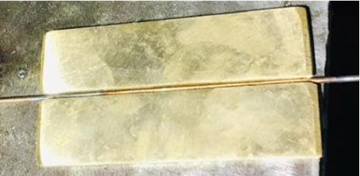
Εικόνα 7.6: Συγκόλληση αρμών χαλκού

Ηλεκτρόδια που χρησιμοποιούνται στη συγκόλληση ορείχαλκου
Τα ηλεκτρόδια που χρησιμοποιούνται στη συγκόλληση ορείχαλκου επιλέγονται με βάση την περιεκτικότητα σε ψευδάργυρο και τις επιθυμητές ιδιότητες της ραφής συγκόλλησης. Εάν η περιεκτικότητα σε ψευδάργυρο είναι κάτω από 20%, χρησιμοποιούνται ηλεκτρόδια φωσφορομπρούντζου [(E Cu Sn-A) και (E Cu Sn-C)] ή πυριτίου μπρούτζου (E Cu Si).
Εάν η περιεκτικότητα σε ψευδάργυρο υπερβαίνει το 20%, μπορούν να χρησιμοποιηθούν ηλεκτρόδια φωσφορομπρούτζου και μπρούτζου πυριτίου, καθώς και ηλεκτρόδια μπρούτζου αλουμινίου (E Cu AlA2).

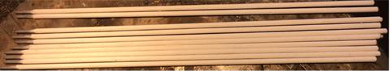
Εικόνα 7.7: Ηλεκτρόδιο ορείχαλκου
Τα ηλεκτρόδια μπρούτζου αλουμινίου χρησιμοποιούνται σε περιπτώσεις όπου απαιτείται υψηλή αντοχή σε εφελκυσμό, αντοχή στην κόπωση και καλή αντοχή στη διάβρωση. Συγκολλήσεις μέσης ποιότητας μπορούν να επιτευχθούν με ηλεκτρόδια μπρούτζου πυριτίου και μπρούτζου αλουμινίου.
Σχήματα και διαστάσεις αυλακώσεων συγκόλλησης στη συγκόλληση ορείχαλκου Για ορειχάλκινα υλικά πάχους έως 4 mm, εφαρμόζεται συγκόλληση με άκρη με άκρη.
Για παχύτερα υλικά, δημιουργείται ένα Vgroove μονής ή διπλής όψης 60 μοιρών.
Η συγκόλληση πραγματοποιείται γενικά σε οριζόντια θέση. Σε σύγκριση με τα υλικά χάλυβα, αφήνεται ένα μεγαλύτερο κενό μεταξύ των δύο υλικών.

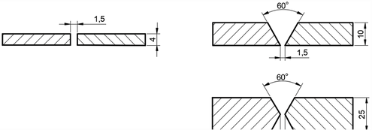
Εικόνα 7.8: Σχήματα και διαστάσεις αυλακώσεων συγκόλλησης που χρησιμοποιούνται στη συγκόλληση ορείχαλκου

Μήκος τόξου ηλεκτροδίου, κινήσεις και ρύθμιση ρεύματος Στη συγκόλληση ορειχάλκινων υλικών, το μήκος του τόξου πρέπει να διατηρείται μικρό. Για να αποφευχθεί η εξάτμιση ψευδαργύρου, η δεξαμενή συγκόλλησης πρέπει να διατηρείται όσο το δυνατόν μικρότερη. Θα πρέπει να αποφεύγεται η υπερβολική κίνηση ταλάντωσης του ηλεκτροδίου. Η οριζόντια γωνία μεταξύ του ηλεκτροδίου και του υλικού πρέπει να είναι μεταξύ 75-85 μοιρών.
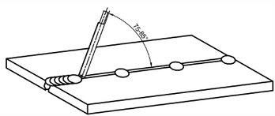
Εικόνα 7.9: Γωνία που πρέπει να δοθεί στο ηλεκτρόδιο στη συγκόλληση ορείχαλκου

Η ρύθμιση ρεύματος υπολογίζεται χρησιμοποιώντας τον ακόλουθο τύπο, όπως στη συγκόλληση χαλκού: d: Διάμετρος ηλεκτροδίου
I: Ρύθμιση έντασης ρεύματος Ι = 50 × δ

    - Εφαρμογή της μεθόδου συγκόλλησης και μετά τη συγκόλληση

Διαδικασίες
      - Το λάδι και η βρωμιά στις άκρες των προς συγκόλληση υλικών καθαρίζονται. Για υλικά πάχους μεγαλύτερου από 4 mm, ανοίγει μια αυλάκωση V μονής ή διπλής όψης 60 μοιρών και αφήνεται ένα μεγαλύτερο κενό μεταξύ των υλικών σε σύγκριση με τα χαλύβδινα υλικά.
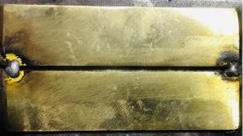
Εικόνα 7.10: Σχήματα και διαστάσεις αυλακώσεων συγκόλλησης που χρησιμοποιούνται στη συγκόλληση ορείχαλκου

Το ηλεκτρόδιο συγκρατείται σε γωνίες 75-85 μοιρών ως προς τα υλικά και συγκολλάται σε οριζόντια θέση με μικρό μήκος τόξου και ελάχιστη κίνηση ταλάντωσης.
      - Κατά τη συγκόλληση μπορεί να συμβεί εξάτμιση ψευδαργύρου, η οποία είναι επιβλαβής γιαανθρώπινη υγεία. Επομένως, το περιβάλλον συγκόλλησης πρέπει να αερίζεται πολύ καλά.
      - Το συγκολλημένο τεμάχιο ψύχεται αργά και η σκωρία συγκόλλησης σπάει και καθαρίζεται.

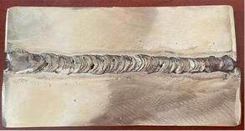
Εικόνα 7.11: Συγκόλληση ορειχάλκινων αρμών

ΣΥΓΚΟΛΛΗΣΗ ΑΛΟΥΜΙΝΙΟΥ ΚΑΙ ΚΡΑΜΑΤΩΝ ΤΟΥ

Μετά τον χάλυβα, το μεταλλικό υλικό που καταναλώνεται περισσότερο είναι το αλουμίνιο (Al) και τα κράματά του. Είναι ένα μέταλλο σε ασημί χρώμα με σημείο τήξης 660°C. Το καθαρό αλουμίνιο είναι μαλακό και έχει το ένα τρίτο του βάρους του χάλυβα. Λόγω της ευαισθησίας του στο οξυγόνο, σχηματίζει ένα ισχυρό και λεπτό στρώμα οξειδίου (Al₂O₃) στην επιφάνειά του, το οποίο το καθιστά ιδιαίτερα ανθεκτικό στην οξείδωση και το προστατεύει από εξωτερικούς παράγοντες.
Το αλουμίνιο παράγεται από βωξίτη, το πιο άφθονο μετάλλευμα. Ανάλογα με τα στοιχεία που περιέχει, ο βωξίτης ταξινομείται σε τέσσερις ομάδες: λευκός βωξίτης, κόκκινος βωξίτης, πυριτικός κόκκινος βωξίτης και καφέ βωξίτης. Γενικά, τα κράματα αλουμινίου χωρίζονται σε δύο ομάδες:
θερμικά επεξεργάσιμα κράματα και μη θερμικά επεξεργάσιμα κράματα. Ο ρόλος και η σημασία της συγκόλλησης αλουμινίου στη βιομηχανία
Λόγω του ελαφρού βάρους, της καλής θερμικής και ηλεκτρικής αγωγιμότητας και της αντοχής στη διάβρωση, το αλουμίνιο χρησιμοποιείται ευρέως στη βιομηχανία τροφίμων, τη χημική βιομηχανία, την αυτοκινητοβιομηχανία και τη ναυπηγική βιομηχανία, την κατασκευή μηχανημάτων και εξοπλισμού, καθώς και τις αρχιτεκτονικές εφαρμογές και τις κατασκευές.
Σήμερα, περίπου το 50% των αρμών από κράμα αλουμινίου σε διάφορες βιομηχανίες κατασκευάζονται με συγκόλληση. Η συγκόλληση με θωρακισμένο μεταλλικό τόξο (SMAW) για αλουμίνιο δεν χρησιμοποιείται συνήθως καθώς γενικά δεν πληροί τις επιθυμητές συνθήκες.

    - Η σημασία της αντίστροφης πολικότητας στο αλουμίνιο και

Συγκόλληση κράματος
Στη συγκόλληση με πηγές συνεχούς ρεύματος (DC), το ηλεκτρόδιο συνδέεται με τον θετικό (+) ακροδέκτη.

Στέγνωμα ηλεκτροδίων πριν από τη συγκόλληση
Σύμφωνα με το πρότυπο A 5.3 της Αμερικανικής Εταιρείας Συγκόλλησης (AWS), δύο τύποι ηλεκτροδίων χρησιμοποιούνται στη συγκόλληση αλουμινίου με ηλεκτρικό τόξο: E1100 και E4043. Το κράμα 1100 είναι εμπορικά καθαρό (99%) αλουμίνιο, ενώ το κράμα 4043 περιέχει 95% αλουμίνιο και 5% πυρίτιο και είναι κατάλληλο για τις περισσότερες εφαρμογές γενικής χρήσης.

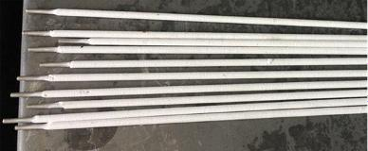

Εικόνα 7.12: Ηλεκτρόδιο αλουμινίου

Το μέταλλο συγκόλλησης έχει αντοχή. Όταν απαιτείται αντοχή στη διάβρωση, θα πρέπει να επιλέγεται ένα ηλεκτρόδιο με ιδιότητες παρόμοιες με το υλικό που συγκολλάται. Τα ηλεκτρόδια πρέπει να φυλάσσονται σε ξηρό περιβάλλον. Τα υγρά ηλεκτρόδια προκαλούν πορώδες στη ραφή συγκόλλησης. Επομένως, τα ηλεκτρόδια που δεν είναι τελείως στεγνά πρέπει να ψήνονται σε φούρνο στους 175-200°C για περίπου μία ώρα για να στεγνώσουν σωστά.

    - Καθαρισμός των επιφανειών του αλουμινίου και των κραμάτων του με

Μηχανικές και Χημικές Λύσεις
Τα προς συγκόλληση μέρη συνήθως φτάνουν στο σταθμό του συγκολλητή αφού κοπούν και διαμορφωθούν. Αυτές οι διεργασίες προκαλούν το σχηματισμό στρωμάτων λαδιού, σκόνης και γρέζια στην επιφάνεια του υλικού.
Το υδρογόνο, το οξυγόνο και το πορώδες που βρίσκονται στα λάδια και τα γράσα δημιουργούν αφρό, μειώνοντας την ποιότητα συγκόλλησης. Επομένως, τα λάδια στην επιφάνεια του υλικού απομακρύνονται χημικά, ενώ η χημικά σχηματισμένη σκόνη και τα γρέζια καθαρίζονται μηχανικά. Η περιοχή του αρμού συγκόλλησης πρέπει να καθαριστεί με συρμάτινη βούρτσα από ανοξείδωτο χάλυβα και για να αφαιρεθεί εντελώς το στρώμα οξειδίου από την επιφάνεια, η περιοχή πρέπει να αποξεσθεί (βλ. Εικόνα 7.13).
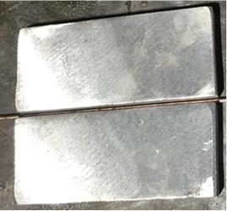
Εικόνα 7.13: Τμήμα αλουμινίου με καθαρισμένη επιφάνεια

Η διαδικασία συγκόλλησης αλουμινίου και των κραμάτων του
Η μέθοδος συγκόλλησης με ηλεκτρικό τόξο θωρακισμένου ηλεκτροδίου μπορεί να χρησιμοποιηθεί για τη συγκόλληση όλων των τύπων αλουμινίου και μη θερμικά επεξεργάσιμων κραμάτων. Το αλουμίνιο έχει ισχυρή τάση να απορροφά οξυγόνο, ειδικά σε υψηλές

θερμοκρασίες. Αν και το στρώμα οξειδίου που σχηματίζεται στην επιφάνεια είναι ευεργετικό, προκαλεί σημαντικά προβλήματα κατά τη διαδικασία συγκόλλησης. Αυτό συμβαίνει επειδή το σημείο τήξης του στρώματος οξειδίου (2100°C) είναι πολύ υψηλότερο από αυτό του αλουμινίου. Κατά τη συγκόλληση, απαιτείται υπερβολική θερμότητα για να λιώσει το οξείδιο, με αποτέλεσμα το βασικό μέταλλο να λιώσει ξαφνικά και να καταρρεύσει. Για την αντιμετώπιση αυτού του ζητήματος, το στρώμα οξειδίου στην επιφάνεια του αλουμινίου πρέπει να αφαιρεθεί πριν από τη συγκόλληση.
Οι υψηλές τάσεις εφελκυσμού των κραμάτων αλουμινίου και η έλλειψη σωστής στερέωσης των τεμαχίων που πρόκειται να ενωθούν μπορεί να οδηγήσουν στο σχηματισμό θερμών ρωγμών στο μέταλλο συγκόλλησης. Αυτές οι ρωγμές μπορούν να ελαχιστοποιηθούν με προθέρμανση, τροποποίηση του σχεδιασμού της άρθρωσης και επιλογή ενός καταλληλότερου ηλεκτροδίου. Τα υλικά αλουμινίου γενικά δεν συγκολλούνται με κόλληση εκτός εάν είναι απαραίτητο, και προτιμάται ένα σφαιρίδιο συγκόλλησης μονής διέλευσης. Αυτό συμβαίνει επειδή το αλουμίνιο οξειδώνεται γρήγορα όταν εκτίθεται στη θερμότητα, απαιτώντας επαναλαμβανόμενο καθαρισμό κατά τη συγκόλληση με κόλληση ή την εκτέλεση πολλαπλών περασμάτων συγκόλλησης. Αντίθετα, τα υλικά αλουμινίου στερεώνονται χρησιμοποιώντας βάρη και διάφορα στοιχεία στερέωσης. Μετά τη συγκόλληση με κόλληση και την εφαρμογή σφαιριδίων, σχηματίζεται ένας κρατήρας στην άκρη του ηλεκτροδίου, καλύπτοντας το άκρο του και αποτρέποντας το σχηματισμό τόξου. Επομένως, ο κρατήρας στην άκρη του ηλεκτροδίου πρέπει να ανοίξει με μια πλευρική σμίλη.
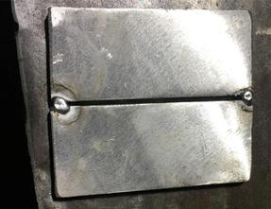
Εικόνα 7.14: Υπόστρωμα που χρησιμοποιείται στη συγκόλληση αλουμινίου.

Η σημασία του καθαρισμού ραφών συγκόλλησης στη συγκόλληση αλουμινίου Τα παχιά υλικά αλουμινίου πρέπει να συγκολλούνται με πολλαπλά περάσματα. Επομένως, η σκωρία πρέπει να καθαρίζεται σχολαστικά μετά από κάθε πέρασμα.

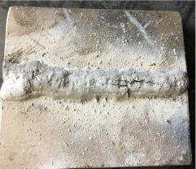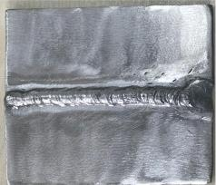
Εικόνα 7.15: Καθαρισμός ραφών συγκόλλησης σε συγκόλληση αλουμινίου α) Η σκωρία δεν καθαρίστηκε β) Η σκωρία καθαρίστηκε

Διαφορετικά, θα σχηματιστούν υπολείμματα σκωρίας και μπορεί να προκαλέσουν ρωγμές. Η σκωρία που σχηματίζεται πρέπει να καθαρίζεται σχολαστικά μετά από κάθε ραφή συγκόλλησης χρησιμοποιώντας μια μυτερή σμίλη συγκόλλησης ή μια συρμάτινη βούρτσα. Επιπλέον, η επιφάνεια συγκόλλησης πρέπει να ξύνεται για να αφαιρεθεί το στρώμα οξειδίου που σχηματίζεται κατά τη συγκόλληση. Αυτές οι διαδικασίες είναι απαραίτητες για την αντοχή της συγκόλλησης.

Προετοιμασία αυλακιού συγκόλλησης για υλικά αλουμινίου
Για υλικά πάχους έως 4,5-5 mm, εφαρμόζεται τετράγωνη συγκόλληση. Εάν οι άκρες κοπούν με ακρίβεια και τετράγωνα, δεν απαιτείται πρόσθετη προετοιμασία.
Για παχύτερα υλικά, προετοιμάζεται μια αυλάκωση V μονής ή διπλής όψης υπό γωνία 60-90 μοιρών.
Ανάλογα με το πάχος, η επιφάνεια της ρίζας ρυθμίζεται μεταξύ 1,5-6 mm και το διάκενο της ρίζας είναι μεταξύ 0,8-1,5 mm.
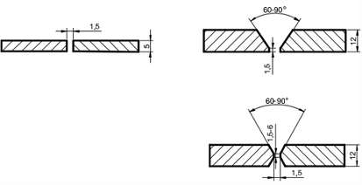
Εικόνα 7.16: Σχήματα και διαστάσεις αυλακώσεων συγκόλλησης που χρησιμοποιούνται στη συγκόλληση αλουμινίου

Προθέρμανση σε Συγκολλήσεις Αλουμινίου
Γενικά, η προθέρμανση δεν εφαρμόζεται σε υλικά με πάχος έως 5 mm.
Για υλικά αλουμινίου με πάχος μεγαλύτερο από 5 mm, εφαρμόζεται προθέρμανση γύρω στους 200°C.
Αυτή η διαδικασία μπορεί να πραγματοποιηθεί χρησιμοποιώντας φλόγα οξυ-ακετυλενίου.

    - Εφαρμογή της μεθόδου συγκόλλησης και των διαδικασιών μετά τη συγκόλληση Οι αυλακώσεις συγκόλλησης των προς συγκόλληση εξαρτημάτων προετοιμάζονται και ο καθαρισμός της επιφάνειας πραγματοποιείται πριν από τη συγκόλληση
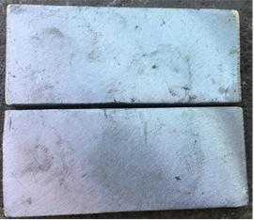

Εικόνα 7.17: Εξάρτημα αλουμινίου με καθαρισμό επιφάνειας

Μετά τη διαδικασία καθαρισμού, η συγκόλληση πρέπει να πραγματοποιηθεί χωρίς καθυστέρηση.
      - Για την αποφυγή εσωτερικών τάσεων και παραμορφώσεων, τα εξαρτήματα συγκολλούνται με κόλληση ή στερεώνονται με βάρη. Μετά τη συγκόλληση με κόλληση, επαναλαμβάνεται η ίδια αρχική διαδικασία καθαρισμού.
      - Δεδομένου ότι τόσο το ηλεκτρόδιο αλουμινίου όσο και το βασικό μέταλλο λιώνουν και στερεοποιούνται γρήγορα, το κόλλημα του ηλεκτροδίου μπορεί να είναι ένα πρόβλημα. Επομένως, το ηλεκτρόδιο αναφλέγεται κάνοντας μια κίνηση βουρτσίσματος στην επιφάνεια του βασικού μετάλλου.
      - Το ηλεκτρόδιο πρέπει να συγκρατείται αρχικά στις 90 μοίρες και στη συνέχεια στις 60 μοίρες προς την κατεύθυνση της ραφής συγκόλλησης καθώς προχωρά η συγκόλληση.

        - 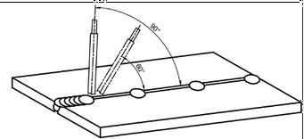

Εικόνα 7.18: Κρατώντας το ηλεκτρόδιο σε γωνία 90 μοιρών αρχικά και σε γωνία 60 μοιρών καθώς προχωρά η συγκόλληση.

Το ηλεκτρόδιο δεν πρέπει να γέρνει πολύ καθώς προκαλεί πορώδες και πιτσίλισμα.

      - Πρέπει να ληφθεί μέριμνα για τον έλεγχο του ηλεκτροδίου έτσι ώστε η σκωρία να επιπλέει στη δεξαμενή συγκόλλησης.
      - Το ηλεκτρόδιο δεν πρέπει να μετακινείται υπερβολικά από τη μία πλευρά στην άλλη.• Το μήκος του τόξου πρέπει να είναι μικρό (3-5 mm) για να αποφευχθεί η υπερβολική τήξη.
      - Εάν είναι δυνατόν, θα πρέπει να προτιμάται μια συγκόλληση μονής διέλευσης. Τα πολλαπλά περάσματα γενικά αποφεύγονται λόγω πιθανών δυσκολιών στον καθαρισμό της επίστρωσης ροής από την επιφάνεια συγκόλλησης.
      - Εάν απαιτούνται πολλαπλά περάσματα, θα πρέπει να εφαρμόζεται η ίδια διαδικασία καθαρισμού μετά από κάθε πέρασμα.
      - Η σκωρία πρέπει να καθαριστεί στο τέλος της διαδικασίας συγκόλλησης.
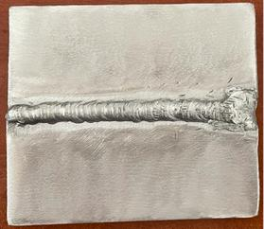

Εικόνα 7.19: Συγκόλληση αρμών αλουμινίου
Στο τέλος της διαδικασίας συγκόλλησης, η σκωρία που σχηματίζεται στη συγκόλληση καθαρίζεται μηχανικά χρησιμοποιώντας μια συρμάτινη βούρτσα και ένα μυτερό σφυρί.
      - Επιπλέον, η ραφή συγκόλλησης καθαρίζεται με εφαρμογή ατμού ήτρίψιμο με ζεστό νερό.
      - Η παρουσία υπολειμμάτων σκωρίας μεταξύ των περασμάτων ή στην επιφάνειαελέγχεται με την εφαρμογή διαλύματος νιτρικού αργύρου 5% στην περιοχή συγκόλλησης.
Εάν παραμείνει σκωρία, αφρίζει και αποκαλύπτεται.

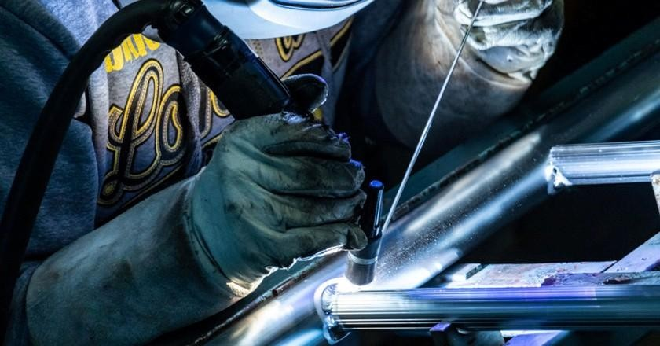




ΣΥΓΚΟΛΛΗΣΗ ΚΡΑΜΑΤΩΝ ΧΑΛΥΒΑ
Αν και οι ανθρακούχοι χάλυβες είναι οικονομικοί στην παραγωγή, δεν πληρούν όλες τις απαιτήσεις. Συγκεκριμένα, λόγω της χαμηλής αντοχής στη φθορά και των ιδιοτήτων σκληρότητας, πραγματοποιείται κράμα για την ενίσχυση ή την τροποποίηση των επιθυμητών ιδιοτήτων του χάλυβα.

ΣΥΓΚΟΛΛΗΣΗ ΑΝΟΞΕΙΔΩΤΩΝ ΧΑΛΥΒΩΝ
Οι χάλυβες που περιέχουν 12% ή περισσότερο χρώμιο ονομάζονται ανοξείδωτοι χάλυβες. Ένα πολύ λεπτό αλλά αδιαπέραστο στρώμα οξειδίου του χρωμίου (Cr₂O₃) σχηματίζεται στην επιφάνεια αυτών των χάλυβων, εμποδίζοντας τη σκουριά να διεισδύσει προς τα μέσα.
Εάν υπάρχει μόνο νικέλιο ως στοιχείο κράματος στον χάλυβα, καθιστά τον χάλυβα ανθεκτικό στη διάβρωση. Ωστόσο, η συνεργιστική δομή που σχηματίζεται με τη χρήση νικελίου μαζί με χρώμιο παρέχει πολύ μεγαλύτερη αντοχή στη διάβρωση. Το μολυβδαίνιο είναι ένα άλλο στοιχείο που ενισχύει την αντοχή στη διάβρωση, αλλά είναι ακριβό.
Οι διάφοροι τύποι κατασκευών από ανοξείδωτο χάλυβα είναι οι εξής: Ωστενιτικοί ανοξείδωτοι χάλυβες
Φερριτικοί ανοξείδωτοι χάλυβες
Μαρτενσιτικοί ανοξείδωτοι χάλυβες Διπλοί ανοξείδωτοι χάλυβες
Ανοξείδωτοι χάλυβες σκληρυμένοι με καθίζηση.

Συγκόλληση τόξου ωστενιτικών ανοξείδωτων χαλύβων.
Η συγκόλληση ανοξείδωτων χάλυβων χρωμίου-νικελίου περιλαμβάνει την ένωσή τους με άλλους χάλυβες ή ανοξείδωτους χάλυβες προϊόντων έλασης. Εάν τα εξαρτήματα από ανοξείδωτο χάλυβα απαιτούν επισκευές, χρησιμοποιείται και πάλι συγκόλληση. Στη συγκόλληση ωστενιτικών ανοξείδωτων χάλυβων, χρησιμοποιούνται συνήθως η συγκόλληση με καλυμμένο τόξο ηλεκτροδίων, καθώς και οι μέθοδοι συγκόλλησης TIG και MIG.
Η συγκόλληση με καλυμμένο τόξο ηλεκτροδίων εφαρμόζεται συχνά στη συγκόλληση ωστενιτικών ανοξείδωτων χάλυβων, όπου προτιμώνται ηλεκτρόδια με παρόμοιες συνθέσεις. Κατά τη διάρκεια της διαδικασίας, ακολουθείται η σωστή σειρά συγκόλλησης για την ελαχιστοποίηση των τάσεων συγκόλλησης. Για παχιά τμήματα, η προθέρμανση μεταξύ 100- 150°C και η σφυρηλάτηση του σφαιριδίου συγκόλλησης μετά από κάθε πέρασμα είναι μέθοδοι που χρησιμοποιούνται για τη μείωση των τάσεων συγκόλλησης. Για να αποφευχθεί η καθίζηση καρβιδίου και η επακόλουθη διακοκκώδης διάβρωση, η συγκολλημένη περιοχή θα πρέπει να ψύχεται γρήγορα. Αυτή η μέθοδος εφαρμόζεται μόνο σε χάλυβες που περιέχουν περισσότερο από 0,06% άνθρακα. Σε περίπτωση επισκευής ελαττωμάτων χύτευσης σε χυτά από ανοξείδωτο χάλυβα, θα πρέπει να πραγματοποιηθεί θερμική επεξεργασία διαλύματος και ταχεία ψύξη μετά τη συγκόλληση. Οποιαδήποτε θερμική επεξεργασία εφαρμόζεται στη χύτευση πρέπει επίσης να εφαρμόζεται μετά την επισκευή.
Οι ωστενιτικοί ανοξείδωτοι χάλυβες χρωμίου-νικελίου είναι ευαίσθητοι σε θερμή ρωγμή, ειδικά όταν χρησιμοποιείται συγκόλληση με καλυμμένο τόξο ηλεκτροδίων. Οι προφυλάξεις και οι εκτιμήσεις για την αποφυγή αυτού περιλαμβάνουν:

Επιλογή της μικρότερης δυνατής διαμέτρου ηλεκτροδίου Εφαρμογή της χαμηλότερης έντασης ρεύματος
Αποφυγή ζιγκ-ζαγκ κινήσεων του ηλεκτροδίου και πραγματοποίηση λεπτών περασμάτων συγκόλλησης
Ψύξη του τεμαχίου εργασίας σε θερμοκρασία δωματίου μεταξύ των περασμάτων σε συγκόλληση πολλαπλών διελεύσεων
Διασφάλιση ότι ο κρατήρας στο τέλος της συγκόλλησης έχει γεμίσει σωστά Εάν εντοπιστούν ρωγμές, τρίψτε τις πριν προχωρήσετε στη συγκόλληση
Για αυτούς τους χάλυβες, χρησιμοποιούνται υλικά συγκόλλησης με υψηλή περιεκτικότητα σε μαγγάνιο. Πειράματα έδειξαν ότι οι ωστενιτικές συγκολλήσεις που περιέχουν 7-10% μαγγάνιο παρέχουν καλύτερη αντοχή στη θερμή ρωγμή σε υψηλές θερμοκρασίες.

Συγκόλληση τόξου φερριτικού ανοξείδωτου χάλυβα
Οι φερριτικοί ανοξείδωτοι χάλυβες συγκολλούνται καλύτερα χρησιμοποιώντας μεθόδους συγκόλλησης TIG, MIG και πλάσματος, καθώς ενσωματώνουν ένα προστατευτικό αέριο. Επομένως, οι φερριτικοί ανοξείδωτοι χάλυβες δεν συγκολλούνται με συμβατική συγκόλληση τόξου.

Συγκόλληση τόξου μαρτενσιτικών ανοξείδωτων χάλυβων
Διάφοροι τύποι ηλεκτροδίων χρησιμοποιούνται για τη χειροκίνητη συγκόλληση αυτών των χάλυβων. Η σύνθεση αυτών των ηλεκτροδίων μπορεί να ταιριάζει με αυτή του βασικού μετάλλου, αλλά μερικές φορές οι αναλογίες στοιχείων όπως ο άνθρακας, το μαγγάνιο και το χρώμιο προσαρμόζονται για να ληφθεί υπόψη η πιθανή εξάντληση στο λιωμένο μέταλλο.
Για χάλυβες υψηλής περιεκτικότητας σε άνθρακα (C > 0,50%), η περιεκτικότητα σε άνθρακα τροποποιείται για να μειωθεί η ευθραυστότητα μετά τη στερεοποίηση. Η σύνθεση του τηγμένου μετάλλου προσαρμόζεται επίσης για να εξασφαλίσει υψηλή περιεκτικότητα σε ωστενίτη, η οποία παρέχει σημαντική ολκιμότητα. Αυτός ο τύπος μετάλλου πλήρωσης είναι κατάλληλος για χάλυβες υψηλής περιεκτικότητας σε άνθρακα και σκληρυμένους με καθίζηση, αλλά μπορεί να επηρεάσει αρνητικά την αντοχή στη φθορά σε λειαντικά περιβάλλοντα. Συνήθως, χρησιμοποιούνται ηλεκτρόδια βασικής επίστρωσης (+ ηλεκτρόδιο) και διατηρείται ένα πολύ μικρό τόξο. Σε δύσκολες θέσεις (όπως κάθετη ή εναέρια συγκόλληση), εφαρμόζεται χαμηλότερη ένταση ρεύματος. Η συνιστώμενη ένταση ρεύματος ποικίλλει ανάλογα με τις συγκεκριμένες συνθήκες συγκόλλησης.
Η προετοιμασία αρμών για χάλυβες υψηλής κραματοποίησης είναι παρόμοια με αυτή των κανονικών χάλυβων. Για πάχη έως 3 mm, η συγκόλληση μπορεί να γίνει με ένα μόνο πέρασμα, αλλά σε τέτοιες περιπτώσεις θα πρέπει να χρησιμοποιείται πλάκα στήριξης. Στη συγκόλληση πολλαπλών διελεύσεων, πρέπει να διασφαλίζεται η σωστή σύντηξη του ριζικού περάσματος και το φινίρισμα της επιφάνειας των επόμενων περασμάτων. Η σκωρία πρέπει να καθαρίζεται σχολαστικά μεταξύ των περασμάτων χρησιμοποιώντας βούρτσα και σμίλη από ανοξείδωτο χάλυβα, διασφαλίζοντας ότι η θερμοκρασία του αρμού δεν πέφτει κάτω από τη θερμοκρασία προθέρμανσης.
Τύποι ρεύματος, κινήσεις ηλεκτροδίων, μήκος τόξου και ένταση ρεύματος

Ρυθμίσεις στη συγκόλληση από ανοξείδωτο χάλυβα
Στη συγκόλληση ανοξείδωτου χάλυβα θα πρέπει να χρησιμοποιείται μικρό μήκος τόξου και χαμηλή ένταση ρεύματος. Για συγκόλληση καλυμμένων ηλεκτροδίων, χρησιμοποιείται συνήθως είτε DC με θετικό (+) ηλεκτρόδιο είτε ηλεκτρόδια AC/DC. Τα ηλεκτρόδια ρουτιλίου προτιμώνται για τη συγκόλληση λεπτών φύλλων ανοξείδωτου χάλυβα σε επίπεδες θέσεις. Ωστόσο, όταν το πάχος του υλικού υπερβαίνει τα 2 mm, θα πρέπει να χρησιμοποιούνται βασικά ηλεκτρόδια.
Με τις τεχνολογικές εξελίξεις, συνεχίζουν να εισάγονται νέα προϊόντα ηλεκτροδίων. Πριν ξεκινήσετε τη διαδικασία συγκόλλησης, οι πληροφορίες στη συσκευασία του ηλεκτροδίου θα πρέπει να αναθεωρηθούν για να διασφαλιστεί ότι ταιριάζουν με το τεμάχιο εργασίας και τη θέση συγκόλλησης.
Τα ηλεκτρόδια από ανοξείδωτο χάλυβα παράγουν περισσότερους αναθυμιάσεις σε σύγκριση με άλλα ηλεκτρόδια, επομένως πρέπει να λαμβάνονται ειδικές προφυλάξεις για την υγεία και την ασφάλεια.
Μετά τη συγκόλληση του ανοξείδωτου χάλυβα, η υψηλή θερμότητα προκαλεί οξείδωση γύρω από τη συγκόλληση, με αποτέλεσμα τον αποχρωματισμό ή το σκουρόχρωμο. Για την αφαίρεση αυτού του αποχρωματισμού, χρησιμοποιούνται ειδικές πάστες. Δεδομένου ότι αυτές οι πάστες περιέχουν ισχυρές χημικές ουσίες, θα πρέπει να αποφεύγεται η άμεση επαφή με το δέρμα και να λαμβάνονται οι απαραίτητες προφυλάξεις πριν από τη χρήση τους.
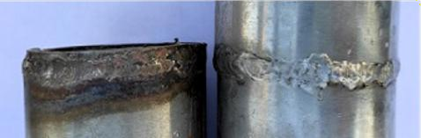

Εικόνα 8.1: Οξείδωση μετάλλου συγκόλλησης από ανοξείδωτο χάλυβα

Επιλογή ηλεκτροδίων για συγκόλληση από ανοξείδωτο χάλυβα
Ο τύπος του ανοξείδωτου χάλυβα που πρόκειται να συγκολληθεί καθορίζεται από την ετικέτα πληροφοριών του εξαρτήματος. Στη συνέχεια, επιλέγεται το κατάλληλο ηλεκτρόδιο με βάση την ετικέτα πληροφοριών του ηλεκτροδίου.
Εάν οι πληροφορίες ταιριάζουν, η συγκόλληση μπορεί να προχωρήσει. Ο προσδιορισμός των πληροφοριών αντιστοίχισης γίνεται υπό το φως των ακόλουθων λεπτομερειών: Ο άνθρακας και οι κραματοποιημένοι χάλυβες έχουν χαμηλή αντίσταση ηλεκτρικής αγωγιμότητας. Στους ανοξείδωτους χάλυβες, αυτή η τιμή είναι 4 έως 7 φορές υψηλότερη. Επομένως, τα ηλεκτρόδια από ανοξείδωτο χάλυβα θερμαίνονται πιο γρήγορα, παράγονται πιο σύντομα και φορτώνονται με ένταση ρεύματος που είναι 25% χαμηλότερη σε σύγκριση με τα κανονικά ηλεκτρόδια.

Βήματα διαδικασίας στη συγκόλληση ανοξείδωτου χάλυβα
Η περιοχή που πρόκειται να συγκολληθεί πρέπει πρώτα να είναι απαλλαγμένη από χρώματα, βερνίκια και άλλες ξένες ουσίες. Η υγρασία, το θείο και άλλες χημικές ουσίες επηρεάζουν αρνητικά την ποιότητα της συγκόλλησης.
Για συγκόλληση υψηλής ποιότητας, θα πρέπει να χρησιμοποιούνται υλικά και ηλεκτρόδια από ανοξείδωτο χάλυβα καλύτερης ποιότητας.
Το αυλάκι συγκόλλησης πρέπει να ανοίγει σωστά και κατάλληλα.
Ένα εργαλείο λείανσης ή συρμάτινη βούρτσα από ανοξείδωτο χάλυβα θα πρέπει να χρησιμοποιείται για τον καθαρισμό της σκωρίας συγκόλλησης και του πιτσιλίσματος.
Τα ηλεκτρόδια πρέπει να προστατεύονται καλά από την υγρασία. Τα αχρησιμοποίητα ηλεκτρόδια πρέπει να φυλάσσονται σε ειδικά ράφια ή φούρνους στεγνώματος. Το αυλάκι συγκόλλησης πρέπει να στεγνώσει με φακό ή ξηρό αέρα για να αφαιρεθεί η υγρασία.
Για ανοξείδωτους χάλυβες της σειράς 300, δεν απαιτείται προθέρμανση και θερμική επεξεργασία μετά τη συγκόλληση.
Για να διατηρηθεί η εισροή θερμότητας σε χαμηλά επίπεδα, θα πρέπει να χρησιμοποιούνται ηλεκτρόδια μικρής διαμέτρου.
Θα πρέπει να χρησιμοποιούνται ηλεκτρόδια συμβατά με το βασικό κράμα ή έναν βαθμό υψηλότερο στην ίδια ομάδα.
Εάν δεν ληφθούν οι κατάλληλες προφυλάξεις κατά την ψύξη στη συγκόλληση από ανοξείδωτο χάλυβα της σειράς 300, ενδέχεται να εμφανιστούν ρωγμές στη συγκόλληση.
Στην οριζόντια και επίπεδη συγκόλληση, το ηλεκτρόδιο πρέπει να συγκρατείται υπό γωνία 150 μοιρών προς την κατεύθυνση συγκόλλησης και να διατηρείται μικρό μήκος τόξου.
Στην κάθετη συγκόλληση, το ηλεκτρόδιο πρέπει να συγκρατείται κάθετα στην πλάκα και να μετακινείται πάνω από το πρώτο πέρασμα με ελαφρές ταλαντώσεις. Η εναέρια συγκόλληση πρέπει να γίνεται με κοντό τόξο και χωρίς υπερβολική κίνηση ηλεκτροδίων.
Η καλύτερη αντοχή στη φθορά επιτυγχάνεται με χαμηλή ένταση ρεύματος και επίπεδη συγκόλληση συνεχούς ρεύματος.
Η πολύ χαμηλή ένταση ρεύματος μπορεί να προκαλέσει ασταθές τόξο, κόλλημα ηλεκτροδίων, σχηματισμό σκωρίας και δύσκολο καθαρισμό, οδηγώντας σε απώλειες στην αντοχή στη φθορά.
Η πολύ υψηλή ένταση ρεύματος ή το μεγάλο μήκος τόξου μπορεί να παραμορφώσει τη σειρά συγκόλλησης και να προκαλέσει ρωγμές.

Εάν η σκωρία είναι δύσκολο να καθαριστεί, οι πιθανοί λόγοι μπορεί να είναι:
Το αυλάκι συγκόλλησης είναι βρώμικο ή στενό. Τα περάσματα συγκόλλησης δεν είναι ομοιόμορφα.
Το ηλεκτρόδιο έχει απορροφήσει υγρασία. Η συγκόλληση δεν έχει κρυώσει πλήρως.
Η ρωγμή στη συγκόλληση ανοξείδωτου χάλυβα μπορεί να συμβεί λόγω: Σχηματισμός κρατήρα στα περάσματα.
Αφήνοντας ένα μεγάλο μήκος τόξου στην αρχή και στο τέλος της συγκόλλησης. Υπερθέρμανση του εξαρτήματος.
Γρήγορα περάσματα συγκόλλησης.
Λανθασμένη προετοιμασία αυλάκωσης συγκόλλησης. Χρησιμοποιώντας λάθος τύπο ηλεκτροδίου.
Δεδομένου ότι ο ανοξείδωτος χάλυβας είναι λείος και καθαρός, δεν απαιτείται βαθιά διείσδυση. Η διασφάλιση της πλήρους σύντηξης στα τελικά περάσματα είναι επαρκής.

Εφαρμογή διαδικασιών συγκόλλησης και μετά τη συγκόλληση από ανοξείδωτο χάλυβα
Η περιοχή που πρόκειται να συγκολληθεί καθαρίζεται πρώτα από χρώμα, βερνίκι και άλλες ξένες ουσίες.
Το υψηλότερης ποιότητας υλικό και ηλεκτρόδια από ανοξείδωτο χάλυβα χρησιμοποιούνται για συγκόλληση υψηλής ποιότητας.
Η απόσταση των αυλακώσεων συγκόλλησης ρυθμίζεται.
Ένα εργαλείο λείανσης ή συρμάτινη βούρτσα από ανοξείδωτο χάλυβα χρησιμοποιείται για τον καθαρισμό πιτσιλίσματος συγκόλλησης και σκωρίας.
Τα ηλεκτρόδια αφαιρούνται από το φούρνο ξήρανσης.
Πραγματοποιείται προθέρμανση και θερμική επεξεργασία μετά τη συγκόλληση. Στην οριζόντια και επίπεδη συγκόλληση, το ηλεκτρόδιο συγκρατείται υπό γωνία 150 μοιρών προς
την κατεύθυνση συγκόλλησης και διατηρείται μικρό μήκος τόξου.
Το ηλεκτρόδιο μετακινείται κατά μήκος της πλάκας με ελαφρές ταλαντώσεις. Η σκωρία καθαρίζεται μετά τη συγκόλληση

ΣΥΓΚΟΛΛΗΣΗ ΧΑΛΥΒΩΝ ΕΡΓΑΛΕΙΩΝ Τομείς εφαρμογής χάλυβες εργαλείων
Οι χάλυβες εργαλείων χρησιμοποιούνται γενικά στην παραγωγή διαφόρων εργαλείων εργασίας, όπως τρυπάνια, μήτρες βαθιάς έλξης, γροθιές και όλους τους τύπους λεπίδων κοπής. Ως εκ τούτου, χρησιμοποιούνται κυρίως στην επεξεργασία και διαμόρφωση θεμελιωδών υλικών, ιδιαίτερα μετάλλων.
Η συγκόλληση πραγματοποιείται σε χάλυβες εργαλείων που βρίσκονται σε όλα τα επαγγελματικά συνεργεία για δύο βασικούς λόγους:
Επισκευή και συντήρηση φθαρμένων εξαρτημάτων Ένωση σπασμένων εργαλείων
Σε περιπτώσεις όπου είναι απαραίτητη η συγκόλληση, θα πρέπει να γίνουν κατάλληλες προετοιμασίες συγκόλλησης πριν προχωρήσετε στη διαδικασία.

Η διαδικασία συγκόλλησης του χάλυβα εργαλείων
Η συγκόλληση των χάλυβων εργαλείων δεν διαφέρει σημαντικά από άλλες μεθόδους συγκόλλησης. Η πιο κρίσιμη πτυχή είναι η επιλογή του κατάλληλου ηλεκτροδίου για τον χάλυβα.
Κατά τη συγκόλληση των εργαλείων σκληρού άκρου των μηχανημάτων, τα ηλεκτρόδια πρέπει να επιλέγονται ανάλογα με το επίπεδο σκληρότητάς τους. Αυτά τα ηλεκτρόδια περιλαμβάνουν: Ωστενιτικά ηλεκτρόδια με άνθρακα και νικέλιο για περιοχές που εκτίθενται σε ελάχιστη φθορά.
Ηλεκτρόδια υψηλής περιεκτικότητας σε μαγγάνιο για περιοχές που εκτίθενται σε μέτρια φθορά.
Ηλεκτρόδια υψηλής σκληρότητας για περιοχές που εκτίθενται σε υπερβολική φθορά. Επισκευή φθαρμένων εξαρτημάτων
Κατά την πλήρωση των φθαρμένων τμημάτων του χάλυβα εργαλείων που χρησιμοποιούνται στα δόντια κοπής των μηχανημάτων κατασκευής ή των κάδων εκσκαφέων, κάθε πέρασμα πρέπει να τοποθετείται κάθετα (90 μοίρες) στο προηγούμενο.
Για να αποφευχθεί η ρωγμή, θα πρέπει να προτιμάται ένα μαλακότερο ηλεκτρόδιο μεταξύ του βασικού μετάλλου και των ανώτερων στρωμάτων. Πριν από την έναρξη της διαδικασίας συγκόλλησης πρέπει να εφαρμόζεται προθέρμανση. Κατά τη συγκόλληση, η θερμότητα από το προηγούμενο πέρασμα θα λειτουργήσει ως προθέρμανση για το επόμενο πέρασμα.
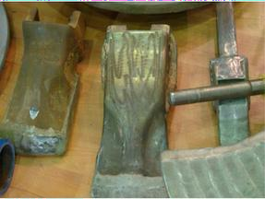

Εικόνα 8.2: Συγκόλληση φθαρμένων εξαρτημάτων

Ηλεκτρόδια που χρησιμοποιούνται στη συγκόλληση χάλυβων εργαλείων
Υπάρχουν διάφοροι τύποι ηλεκτροδίων που διατίθενται στην αγορά. Τα ηλεκτρόδια πρέπει να επιλέγονται με βάση τις ιδιότητες του χάλυβα εργαλείων ανατρέχοντας στις πληροφορίες που παρέχονται στη συσκευασία του ηλεκτροδίου.
Προθέρμανση στη συγκόλληση χάλυβων εργαλείων
Στη συγκόλληση χάλυβων εργαλείων, η προθέρμανση εφαρμόζεται σε εύρος από 100 έως 400
°C, ανάλογα με τον τύπο του χαλύβδινου υλικού.

Εφαρμογή συγκόλλησης χάλυβα εργαλείων και μετα-συγκόλλησης διαδικασίες.

Το συγκολλημένο μέρος πρέπει να καθαριστεί από οξείδιο, λάδι και βρωμιά. Θα πρέπει να επιλεγεί ένα ηλεκτρόδιο κατάλληλο για χάλυβα εργαλείων.
Τα λεπτά μέρη πρέπει να συγκολλούνται με κόλληση με κενό. Θα πρέπει να εφαρμόζεται προθέρμανση.
Θα πρέπει να χρησιμοποιούνται μικρό μήκος τόξου και μικρές συγκολλήσεις χωρίς υπερβολική κίνηση ηλεκτροδίων.

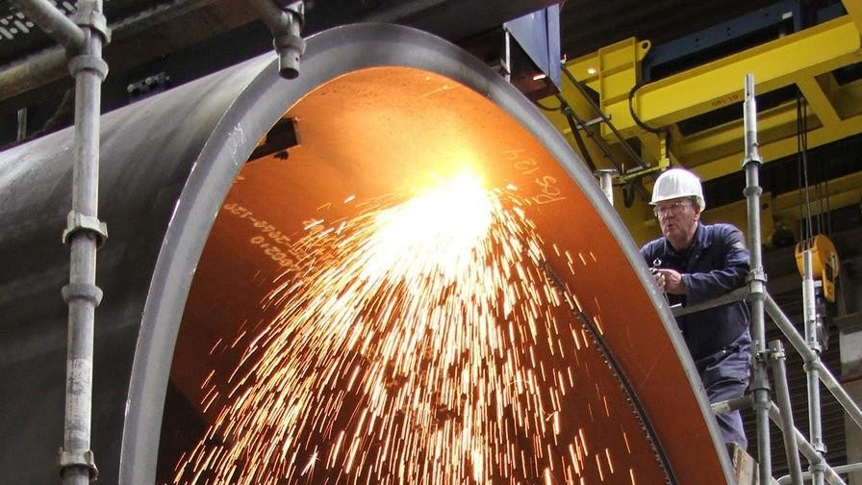



ΣΩΛΗΝΕΣ ΜΕΓΑΛΗΣ ΔΙΑΜΕΤΡΟΥ
Σε όλη την ιστορία, οι άνθρωποι έχουν χρησιμοποιήσει διάφορες μεθόδους για τη μεταφορά νερού σε χώρους χρήσης, κατασκευάζοντας κανάλια και υδραγωγεία.
Καθώς η τεχνολογία έχει προχωρήσει, οι ανάγκες έχουν αυξηθεί, τα εργοστάσια έχουν κατασκευαστεί, οι πόλεις έχουν αναπτυχθεί και η ποικιλία και η ποσότητα των υγρών που πρέπει να μεταφερθούν έχουν επεκταθεί.

    - Ο ρόλος και η σημασία των σωλήνων μεγάλης διαμέτρου

Βιομηχανία
Οι σωλήνες είναι υλικά που χρησιμοποιούνται για τη μεταφορά υγρών, αερίων και μικρών κοκκωδών στερεών (όπως ορυκτά και τρόφιμα) από το ένα μέρος στο άλλο.
Σε εργοστάσια, πόλεις, ακόμη και μεταξύ χωρών και ηπείρων, οι σωλήνες χρησιμοποιούνται για τη μεταφορά νερού, λυμάτων, πετρελαίου, φυσικού αερίου και άλλων ρευστών ουσιών. Επιπλέον, χρησιμοποιούνται στην κατασκευή σηράγγων, κτιρίων, στεγών, πλατφορμών γεφυρών και άλλων κατασκευών.

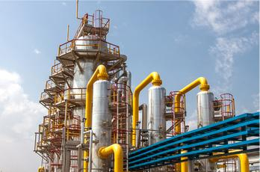
Εικόνα 9.1: Η χρήση σωλήνων μεγάλης διαμέτρου στη βιομηχανία

Οι σωλήνες κατασκευάζονται από διαφορετικά υλικά ανάλογα με το πού χρησιμοποιούνται και τα χαρακτηριστικά του ρευστού που διέρχεται από αυτά. Οι τύποι σωλήνων με βάση τα υλικά από τα οποία κατασκευάζονται είναι οι εξής:
Χαλύβδινοι σωλήνες (Συγκολλημένοι και χωρίς ραφή χαλύβδινοι σωλήνες, Εικόνα 9.2)
Σωλήνες PVC
Σωλήνες από σκυρόδεμα Σωλήνες από χυτοσίδηρο
Σωλήνες από χαλκό και τα κράματά του Σωλήνες από αλουμίνιο και τα κράματά του

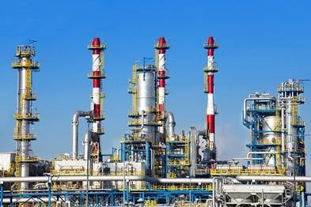

Εικόνα 9.2: Μία από τις περιοχές εφαρμογής των σωλήνων

    - Σωλήνες μεγάλης διαμέτρου που χρησιμοποιούνται σε αέρια και υγρά

Μετάδοση
Οι σωλήνες στρογγυλής διατομής χρησιμοποιούνται γενικά για τη μετάδοση αερίων και υγρών. Οι σωλήνες κατασκευάζονται από διαφορετικά υλικά ανάλογα με τον τύπο του υγρού ή του αερίου που μεταφέρουν και συνήθως ονομάζονται από τις περιοχές εφαρμογής τους. Αυτά τα ονόματα περιλαμβάνουν:
Σωλήνες λέβητα Σωλήνες νερού
Σωλήνες φυσικού αερίου Αγωγοί πετρελαίου
Σωλήνες με επίστρωση PE
Σωλήνες εγκατάστασης ΔΕΗ
Σωλήνες ενδοδαπέδιας θέρμανσης Σωλήνες SRM
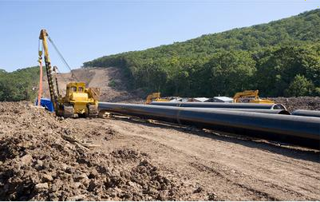

Εικόνα 9.3: Εγκατάσταση αγωγού πετρελαίου

Σωλήνες μεγάλης διαμέτρου σε χαλύβδινες κατασκευές
Οι σωλήνες στρογγυλής, τετράγωνης και ορθογώνιας διατομής χρησιμοποιούνται στην κατασκευή κατοικιών, κτιρίων γραφείων, στεγών, γεφυρών, επίπλων από χάλυβα, αυτοκινήτων, αρχιτεκτονικής διακόσμησης κ.λπ. Αυτοί οι σωλήνες αναφέρονται με τα ακόλουθα ονόματα:
Ειδικοί σωλήνες
Βιομηχανικοί σωλήνες
Τετράγωνα και ορθογώνια προφίλ

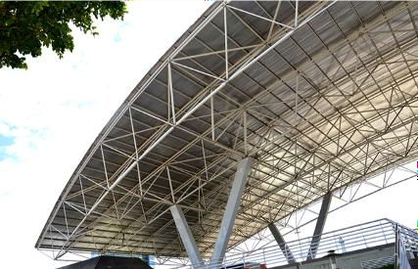
Εικόνα 9.4: Χαλύβδινη κατασκευή

ΣΥΓΚΟΛΛΗΣΗ ΣΩΛΗΝΩΝ ΑΚΡΗ ΜΕ ΑΚΡΗ ΜΕΓΑΛΗΣ ΔΙΑΜΕΤΡΟΥ
Οι σωλήνες που χρησιμοποιούνται σε γραμμές μεταφοράς υγρών και αερίων ενώνονται με συγκόλληση άκρου.

Εξαρτήματα τοποθέτησης στη συγκόλληση άκρη με άκρη σωλήνων μεγάλης διαμέτρου
Οι κομμένοι και καθαρισμένοι σωλήνες πρέπει να τοποθετηθούν μεταξύ τους πριν από τη συγκόλληση. Διαφορετικά, ενδέχεται να προκύψουν ελαττώματα συγκόλλησης. Τα εργαλεία που χρησιμοποιούνται για την προετοιμασία και τον καθαρισμό των άκρων μπορούν να χρησιμοποιηθούν για τη διαδικασία τοποθέτησης.

Λοξότμηση για σωλήνες μεγάλης διαμέτρου
Η λοξότμηση των σωλήνων πρέπει να γίνεται ανάλογα με τις διαμέτρους και το πάχος των τοιχωμάτων τους. Για τη λοξότμηση εφαρμόζονται διαφορετικές διαδικασίες κοπής.

Κοπή
Οι σωλήνες πρέπει να κόβονται σύμφωνα με τις απαιτούμενες μετρήσεις και τη θέση τους στο σημείο συναρμολόγησης. Οι συνήθεις μέθοδοι κοπής περιλαμβάνουν:
Κοπή με αέριο οξυγόνου Κοπή με ηλεκτρόδια
Κοπή πλάσματος
Κοπή με γωνιακό μύλο
Κοπή με πριονοκορδέλα
Κοπή με υδραυλικό πριόνι
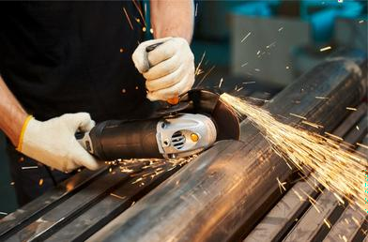

Εικόνα 9.5: Τοποθέτηση και αφαίρεση γρεζιών

Καθάρισμα
Κατά τη διαδικασία κοπής, σχηματίζονται γρέζια μέσα στους σωλήνες. Για την αποφυγή μελλοντικών μπλοκαρισμάτων, τα γρέζια και οι ξένες ουσίες (λάδι, σκουριά, μπογιά) πρέπει να καθαρίζονται σχολαστικά. Για την αφαίρεσή τους, χρησιμοποιούνται σμίλες, λίμες, φορητοί και σταθεροί μύλοι, συρμάτινες βούρτσες, γυαλόχαρτο και χημικές ουσίες. Δεν πρέπει να παραμείνουν ξένα υπολείμματα για να διασφαλιστεί η αντοχή της συγκόλλησης. Διασταύρωση και λοξότμηση για συγκόλληση
Οι σωλήνες δεν τοποθετούνται πάντα συγκολλώντας τους από άκρο σε άκρο (γραμμικά). Οι εγκαταστάσεις σωλήνων μπορεί να περιλαμβάνουν γωνιακές στροφές σε διαφορετικές κατευθύνσεις, διασταυρώσεις σωλήνων που προέρχονται από διαφορετικές κατευθύνσεις και ένωση σωλήνων με διαφορετικές διαμέτρους.
Σε τέτοιες περιπτώσεις, απαιτείται κοπή τομής και για σωλήνες με πάχος τοιχώματος μεγαλύτερο από 5 mm, πρέπει να πραγματοποιείται λοξότμηση για συγκόλληση. Σε αυτές τις περιπτώσεις χρησιμοποιούνται ειδικές τεχνικές λοξότμησης, με γωνίες λοξοτομής που κυμαίνονται μεταξύ 50° και 90°.

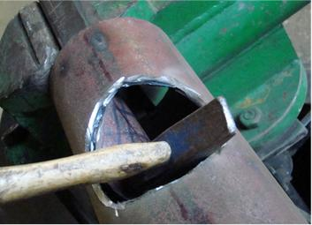
Εικόνα 9.7: Κοπή τομής

Η διαδικασία συγκόλλησης σωλήνων μεγάλης διαμέτρου
Σε ορισμένες εφαρμογές συγκόλλησης σωλήνων, οι ιδιότητες του υλικού και οι μεγάλες διαστάσεις του σωλήνα απαιτούν ειδικές προετοιμασίες. Για αυτά τα παρασκευάσματα χρησιμοποιούνται συσκευές ανόπτησης και σύσφιξης.
Ανόπτηση
Τα εξαρτήματα απαιτούν προθέρμανση και αργή ψύξη μετά τη συγκόλληση. Σε ορισμένες περιπτώσεις, η ανόπτηση συνεχίζεται κατά τη διαδικασία συγκόλλησης. Επιπλέον, μπορεί να εφαρμοστεί θερμική επεξεργασία μετά τη συγκόλληση για την ανακούφιση από την πίεση.
Η ανόπτηση εφαρμόζεται σε σωλήνες από κράμα και ανθρακούχο χάλυβα με πάχος τοιχώματος μεγαλύτερο από 13 mm. Αυτές οι εφαρμογές μπορούν να πραγματοποιηθούν χρησιμοποιώντας θερμαντήρες προπανίου, ηλεκτρική αντίσταση και συσκευές επαγωγικού ρεύματος.

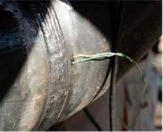
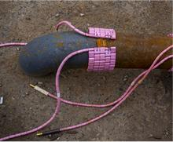
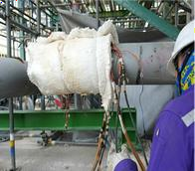
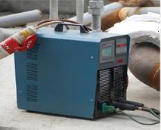
α) β) γ) δ)
Εικόνα 9.8: Βήματα επαγωγικής θερμικής επεξεργασίας

      - Σύνδεση θερμομέτρου επαφής
      - Τύλιγμα του θερμαντήρα
      - Μόνωση του θερμαντήρα
      - Ρύθμιση της τιμής από τον πίνακα ελέγχου

Συσκευή σύσφιξης
Πριν ξεκινήσετε τη συγκόλληση, οι σωλήνες που πρόκειται να συγκολληθούν πρέπει να κολληθούνσυγκολλημένοι. Δεδομένου ότι οι σωλήνες μεγάλης διαμέτρου είναι κυλινδρικοί, η ευθυγράμμισή τους είναι δύσκολη. Κατά τη συγκόλληση με κόλληση, αυτοί οι σωλήνες θα πρέπει να συγκρατούνται προσωρινά μεταξύ τους χρησιμοποιώντας ειδικούς σφιγκτήρες, κρεβάτια V και συσκευές σύσφιξης. Οι συγκολλήσεις στο εσωτερικό του αυλακιού συγκόλλησης πρέπει να εφαρμόζονται με τρόπο που να αποτρέπει τις ρωγμές του κρατήρα. Κατά τη διαδικασία συγκόλλησης της άρθρωσης σωλήνων, αυτές οι συγκολλήσεις κόλλησης μπορεί να χρειαστεί να λειανθούν και να αφαιρεθούν.
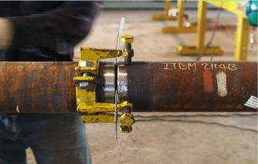
Εικόνα 9.9: Συσκευή που χρησιμοποιείται για την προετοιμασία του άκρου του σωλήνα

Θεωρήσεις στη συγκόλληση άκρη με άκρη (Butt Joint).
Εάν είναι απαραίτητο, θα πρέπει να γίνει κατάλληλη λοξότμηση συγκόλλησης στους σωλήνες που πρόκειται να συγκολληθούν.
Οι σωλήνες πρέπει να κόβονται με ακρίβεια και στις σωστές διαστάσεις (σχήμα 9.12).
Πριν από τη συγκόλληση, οι άκρες της λοξότμησης συγκόλλησης πρέπει να καθαριστούν από σκουριά, οξείδιο, λάδι, μπογιά και άλλες ξένες ουσίες πλάτους τουλάχιστον 20 mm τόσο από το εσωτερικό όσο και από το εξωτερικό.
Πρέπει να ληφθεί μέριμνα ώστε να διασφαλιστεί ότι δεν υπάρχει κακή ευθυγράμμιση στον άξονα των σωλήνων που ενώνονται.
Θα πρέπει να αποφεύγονται οι λανθασμένες ευθυγραμμίσεις που προκαλούνται από διαφορές ωοειδούς ή πάχους στους σωλήνες.
Τα σωστά τοποθετημένα εξαρτήματα θα πρέπει να συγκολλούνται με κόλληση σε συσκευές σύσφιξης και θα πρέπει να χρησιμοποιείται μετρητής κατά τη συγκόλληση με κόλληση.
Η θέση συγκόλλησης πρέπει να επιλεγεί προσεκτικά. Εάν είναι δυνατόν, το εξάρτημα πρέπει να περιστρέφεται οριζόντια κατά τη συγκόλληση. Ωστόσο, αυτό δεν είναι πάντα εφικτό. Σε τέτοιες περιπτώσεις, ο σωλήνας πρέπει να συγκολληθεί χρησιμοποιώντας όλες τις θέσεις.

Εφαρμογή συγκόλλησης σωλήνων μεγάλης διαμέτρου και Εργασίες μετά τη συγκόλληση
Μετά την κοπή, τον καθαρισμό, την τοποθέτηση και την προετοιμασία της λοξότμησης συγκόλλησης, τα εξαρτήματα συγκολλούνται με κόλληση σε κρεβάτι V με κατάλληλη απόσταση. Ένα πρότυπο χρησιμοποιείται μεταξύ των δύο μερών κατά τη συγκόλληση με κόλληση. Ένα πέρασμα ρίζας εφαρμόζεται στα συγκολλημένα μέρη στην οριζόντια θέση. Το πέρασμα ρίζας μπορεί να πραγματοποιηθεί χρησιμοποιώντας συγκόλληση TIG. Μετά την αφαίρεση της σκωρίας από τα συγκολλημένα μέρη, γίνονται πρόσθετα περάσματα και καθαρίζεται η περιοχή συγκόλλησης.
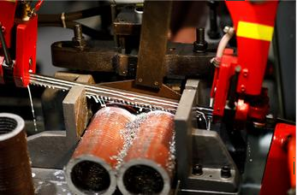

Εικόνα 9.10: Κοπή σωλήνων με πριονοκορδέλα
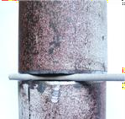
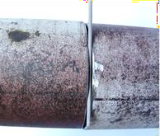
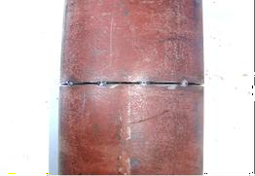
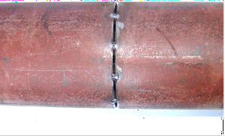
α) β) γ) δ) Εικόνα 9.11: Η ακολουθία των εργασιών που πρέπει να ακολουθούνται στη συγκόλληση σωλήνων
α. Απόσταση συγκόλλησης κόλλησης στον οριζόντιο άξονα
β. Απόσταση συγκόλλησης κόλλησης στον κατακόρυφο άξονα γ. Συγκόλληση με κόλληση στον οριζόντιο άξονα
δ. Συγκόλληση με κόλληση στον κατακόρυφο άξονα

ΣΥΓΚΟΛΛΗΣΗ ΜΕ ΦΛΑΝΤΖΑ ΣΩΛΗΝΩΝ ΜΕΓΑΛΗΣ ΔΙΑΜΕΤΡΟΥ
Οι σωλήνες χρησιμοποιούνται για τη μεταφορά υγρών από το ένα μέρος στο άλλο. Σε ορισμένες περιπτώσεις, οι σωλήνες πρέπει να συνδέονται με αντλίες, λέβητες ή μεταξύ τους με αποσπώμενο τρόπο.

Δεδομένου ότι οι συγκολλήσεις δημιουργούν μόνιμους αρμούς, οι φλάντζες συγκολλούνται σε τμήματα σωλήνων που πρέπει να αφαιρεθούν. Αυτές οι φλάντζες στη συνέχεια βιδώνονται μεταξύ τους. Όταν απαιτείται συντήρηση ή αντικατάσταση σε συστήματα σωληνώσεων, οι φλάντζες ξεβιδώνονται, διαχωρίζονται και εκτελούνται οι απαραίτητες εργασίες (Εικόνα 9.12).
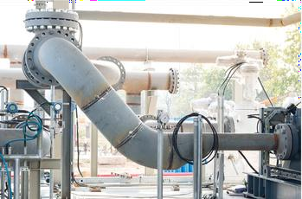
Εικόνα 9.12: Συγκρότημα σωλήνα ενωμένο με φλάντζα

Ευθυγράμμιση εξαρτημάτων στη συγκόλληση με φλάντζα
Οι φλάντζες παίζουν καθοριστικό ρόλο στη μεταφορά υγρών, αερίων και στερεών υλικών. Οι συνδέσεις με φλάντζα χρησιμοποιούνται ιδιαίτερα σε χώρους που απαιτούν υψηλή αντοχή.

Προετοιμασία λοξοτομής σε φλαντζωτούς συνδέσμους
Οι σωλήνες μεγάλης διαμέτρου προετοιμάζονται γενικά με αυλάκωση V για συγκόλληση. Η διαδικασία λοξότμησης πραγματοποιείται είτε χειροκίνητα είτε με τη χρήση αυτοματοποιημένων μηχανημάτων.

Εκτέλεση συγκόλλησης με φλάντζα
Ο κατάλληλος τύπος φλάντζας επιλέγεται με βάση τις συνθήκες σύνδεσης και τα υλικά που χρησιμοποιούνται (Σχήμα 9.15).
Τυφλές φλάντζες
Φλάντζες με σπείρωμα Φλάντζες με άκρο άκρου
Φλάντζες δακτυλίου στήριξης Φλάντζες ολίσθησης
Χαλύβδινες φλάντζες

Οι φλάντζες συγκολλούνται με κόλληση στους σωλήνες αφού διασφαλιστεί ότι οι οπές των μπουλονιών ευθυγραμμίζονται.
Το πάχος της φλάντζας που απαιτείται για να διασφαλιστεί μια στεγανή στεγανοποίηση λαμβάνεται υπόψη στους υπολογισμούς μήκους.
Λαμβάνονται προφυλάξεις έναντι παραμορφώσεων που προκαλούνται από τη θερμότητα κατά τη συγκόλληση.

    - Εφαρμογή συγκόλλησης με φλάντζα και μετα-συγκόλληση

Διαδικασίες
Εάν είναι απαραίτητο, προετοιμάζεται μια λοξότμηση στον σωλήνα και τη φλάντζα και ευθυγραμμίζονται.
Ο σωλήνας και η φλάντζα συγκολλούνται με κόλληση σε ίσα διαστήματα σε γωνία 90 μοιρών ή στην επιθυμητή γωνία (Εικόνα 9.13).
Εάν απαιτείται, εφαρμόζεται προθέρμανση.
Μια εσωτερική γωνιακή συγκόλληση πραγματοποιείται ανάλογα με τη θέση συγκόλλησης.
Ορισμένες φλάντζες συγκολλούνται εξωτερικά, ενώ άλλες συγκολλούνται εσωτερικά (Εικόνες 9.14 και 9.15).
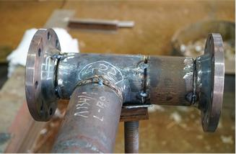
Εικόνα 9.13: Συγκόλληση με κόλληση της φλάντζας
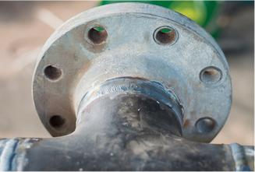
Εικόνα 9.14: Εξωτερική συγκόλληση της φλάντζας
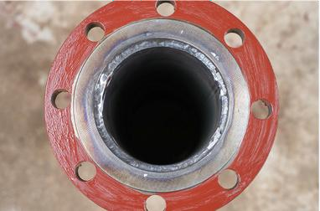

Εικόνα 9.15: Συγκόλληση με κόλληση της φλάντζας

Εάν είναι απαραίτητο, εφαρμόζεται θερμική επεξεργασία μετά τη διαδικασία συγκόλλησης.
Μετά τη συγκόλληση, πραγματοποιείται δοκιμή στεγανοποίησης και πίεσης.

ΣΥΓΚΟΛΛΗΣΗ ΣΩΛΗΝΩΝ ΜΕΓΑΛΗΣ ΔΙΑΜΕΤΡΟΥ-T ΣΥΓΚΟΛΛΗΣΗ
Εκτελείται ενώνοντας δύο ή περισσότερους σωλήνες με διαφορετικούς τρόπους.

Διατομές σωλήνων προς σύνδεση Τ
Οι διασταυρώσεις που συμβαίνουν στα σημεία διασταύρωσης δύο ή περισσότερων σωλήνων που ενώνονται ονομάζονται διατομές.
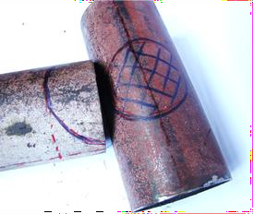
Για τη σήμανση της διατομής στους σωλήνες, είτε τα πρότυπα προετοιμάζονται χρησιμοποιώντας μεθόδους διατομής είτε χρησιμοποιούνται πρακτικές μέθοδοι για την απευθείας σχεδίαση στους σωλήνες.
Εικόνα 9.16: Σωλήνες με διατομές κομμένες και λοξότμητες, σχηματίζοντας έναν τμηματοποιημένο αγκώνα

Λοξότμηση για αρθρώσεις Τ
Η ανάπτυξη διατομής είναι το πιο συχνά χρησιμοποιούμενο παρασκεύασμα συγκόλλησης Τ.
    - Θέματα στη συγκόλληση αρμών διατομής Τ Η σωστή μέθοδος τραβήγματος πρέπει να επιλέγεται κατά τη ρύθμιση των σωλήνων με άνοιγμα διατομής.
Η σήμανση πρέπει να γίνεται με ακρίβεια.
Μετά την κοπή και την τοποθέτηση, τα γρέζια στο εσωτερικό του σωλήνα πρέπει να καθαριστούν. Κατά τη συγκόλληση με κόλληση, θα πρέπει να τηρούνται οι απαραίτητοι κανόνες για τη σύνδεση σωλήνων και να αφήνονται ίσες
αποστάσεις γύρω από την κολλημένη περιοχή.
    - Εφαρμογή διαδικασιών συγκόλλησης Τ και μετά τη συγκόλληση Τα πρότυπα από χαρτόνι τυλίγονται γύρω από τους σωλήνες για να τραβήξουν τη διατομή ή η σήμανση γίνεται απευθείας στους σωλήνες.

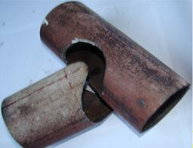
Εικόνα 9.17: Σήμανση διατομής
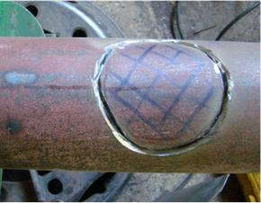
Εικόνα 9.18: Κοπή της διατομής με μηχανή αφαίρεσης τσιπ

Μετά τον καθαρισμό των γρεζιών και την προετοιμασία των άκρων συγκόλλησης, οι σωλήνες ευθυγραμμίζονται και συγκολλούνται με ίση απόσταση.
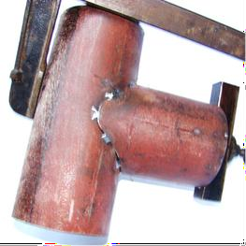
Εικόνα 9.19: Συγκόλληση με κόλληση σωλήνων με κομμένες και τοποθετημένες διασταυρώσεις

Πραγματοποιείται ένα πέρασμα ρίζας και ακολουθεί η ολοκλήρωση της συγκόλλησης.

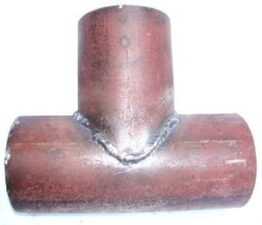
Εικόνα 9.20: Συγκόλληση σωλήνων με λοξότμητο (Τ) σύνδεσμο
Εάν είναι απαραίτητο, εφαρμόζεται θερμική επεξεργασία μετά τη συγκόλληση. Η ραφή συγκόλλησης ελέγχεται για διαρροή και ελέγχεται η πίεση.

ΣΥΓΚΟΛΛΗΣΗ ΣΩΛΗΝΩΝ ΜΕΓΑΛΗΣ ΔΙΑΜΕΤΡΟΥ ΣΕ ΑΡΜΟΥΣ L
Κατά την τοποθέτηση αγωγών, μπορεί να χρειαστεί να αλλάξετε κατεύθυνση. Τα στοιχεία σύνδεσης που χρησιμοποιούνται στις γωνίες για αλλαγές κατεύθυνσης ονομάζονται αγκώνες. Οι αγκώνες ονομάζονται ανάλογα με τις γωνίες τους (π.χ. αγκώνας 90 μοιρών, αγκώνας 120 μοιρών κ.λπ.).
Υπάρχουν επίσης διαθέσιμοι προκατασκευασμένοι αγκώνες, οι οποίοι παράγονται ως εξαρτήματα ενός ή πολλαπλών τεμαχίων.

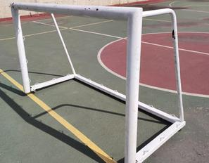

Εικόνα 9.21: Θέσεις όπου χρησιμοποιούνται οι αγκώνες L

Συναρμολόγηση εξαρτημάτων σε συγκόλληση L
Χρησιμοποιείται στην ένωση στενών και ευρυγώνιων εξαρτημάτων.

Λοξότμηση σε αρμούς L
Η διαδικασία λοξότμησης μικρότερης γωνίας εφαρμόζεται στις άκρες των γωνιακών και γωνιακών σωλήνων.

Θεωρήσεις στη συγκόλληση L
- Η γωνία κοπής πρέπει να υπολογιστεί σωστά σύμφωνα με τογωνία του αγκώνα που πρέπει να γίνει.
- Θα πρέπει να επιλεγεί η σωστή μέθοδος κοπής.

- Οι σωλήνες πρέπει να είναι συναρμολογημένοι και κολλημένοι.
- Η ριζική συγκόλληση δεν πρέπει να προεξέχει μέσα στον σωλήνα, καθώς με την πάροδο του χρόνου, μπορεί να συσσωρεύσει υπολείμματα και να προκαλέσει μπλοκαρίσματα.

    - Εφαρμογή διεργασιών συγκόλλησης L και μετά τη συγκόλληση • Οι σωλήνες κόβονται χρησιμοποιώντας ένα κατάλληλο εργαλείο κοπής για να δημιουργηθούν οι κατάλληλες τομές για τις διαμέτρους τους και στη συνέχεια συναρμολογούνται μεταξύ τους (Εικόνα 9.22) .
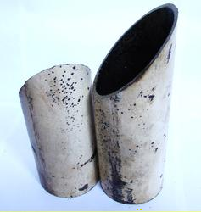

Εικόνα 9.22: Γωνιακή κοπή L αγκώνα
Οι σωλήνες συγκολλούνται μεταξύ τους σε 90 μοίρες κάθετα ή στην επιθυμητή γωνία με ίση απόσταση.
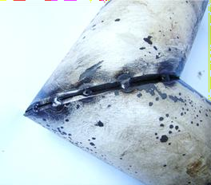
Εικόνα 9.23: Συγκόλληση με κόλληση του αγκώνα L
Εάν είναι απαραίτητο, εφαρμόζεται προθέρμανση.
Η ραφή συγκόλλησης πραγματοποιείται ρυθμίζοντας τη γωνία και την κίνηση του ηλεκτροδίου ανάλογα με τη θέση συγκόλλησης

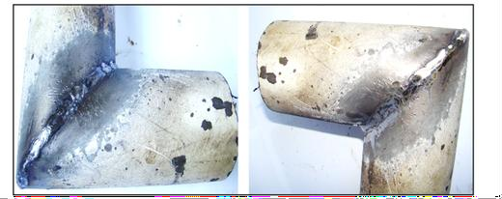
Εικόνα 9.24: Συγκόλληση αγκώνα L

Εάν είναι απαραίτητο, εφαρμόζεται θερμική επεξεργασία.
- Πραγματοποιείται ο έλεγχος στεγανοποίησης και πίεσης της ραφής συγκόλλησης.

Ελαττώματα συγκόλλησης που εμφανίζονται μετά την εφαρμογή μεγάλων Συγκόλληση σωλήνα διαμέτρου L
Διάφοροι παράγοντες (περιβαλλοντικά σφάλματα και σφάλματα συγκόλλησης) μπορούν να προκαλέσουν ελαττώματα κατά τη συγκόλληση. Αυτά τα ελαττώματα μπορεί να εμποδίσουν τους σωλήνες να εκτελέσουν την προβλεπόμενη λειτουργία τους στις περιοχές εφαρμογής τους και μπορεί ακόμη και να οδηγήσουν σε ατυχήματα. Επομένως, πρέπει να λαμβάνονται προφυλάξεις για την αποφυγή αυτών των ελαττωμάτων. Τα κύρια ελαττώματα συγκόλλησης είναι τα εξής:
- Πορώδες
- Υπολείμματα σκωρίας και ξένων υλών
- Υποτιμολόγηση
- Ρωγμές
- Σημεία έναρξης και λήξης συγκόλλησης

Μέθοδοι επιθεώρησης που πραγματοποιήθηκαν μετά την εφαρμογή συγκόλλησης σωλήνων L μεγάλης διαμέτρου
Οι σωλήνες πρέπει να επιθεωρούνται μετά τη συγκόλληση. Εάν υπάρχουν διαρροές στα υγρά που διέρχονται από τους σωλήνες, μπορεί να συμβούν διάφορα ατυχήματα ανάλογα με τη φύση και την πίεση του υγρού.
Για το λόγο αυτό επιλέγεται και εφαρμόζεται κατάλληλη μέθοδος επιθεώρησης με βάση τη σημασία και τις προδιαγραφές της συγκόλλησης. Οι μέθοδοι επιθεώρησης χωρίζονται σε καταστροφικές και μη καταστροφικές δοκιμές. Τα υλικά που υποβάλλονται σε καταστροφικές δοκιμές δεν χρησιμοποιούνται αλλά παράγονται για σκοπούς δοκιμής.
Πριν από τη λειτουργία συγκολλημένων σωλήνων σε ένα σύστημα, εφαρμόζεται μη καταστροφική δοκιμή. Εάν τα αποτελέσματα των δοκιμών είναι θετικά, τα συστήματα σωληνώσεων τίθενται σε λειτουργία. Οι μη καταστροφικές μέθοδοι δοκιμών περιλαμβάνουν:

- Οπτική επιθεώρηση: Εξωτερικά ελαττώματα στη ραφή συγκόλλησης εντοπίζονται μέσω οπτικής εξέτασης. Οι οπτικοί έλεγχοι πραγματοποιούνται πριν, κατά τη διάρκεια και μετά τη συγκόλληση.
- Επιθεώρηση ακτίνων Χ (Ακτινογραφική): Αυτή η μέθοδος περιλαμβάνει τη λήψη εικόνας ακτίνων Χ της συγκολλημένης περιοχής για την επιθεώρησή της.

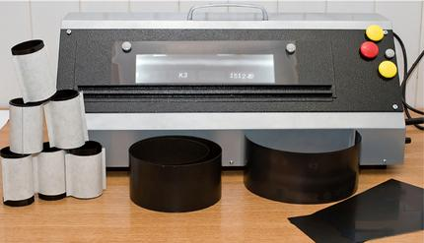
Εικόνα 9.25: Εξέταση φιλμ ακτίνων Χ
Επιθεώρηση με υπερήχους: Μια μέθοδος επιθεώρησης συγκόλλησης που χρησιμοποιεί ηχητικά κύματα υψηλής συχνότητας.
Χρησιμοποιείται κυρίως για τον εντοπισμό εσωτερικών ελαττωμάτων.
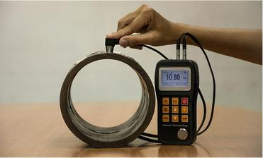
Εικόνα 9.26: Συσκευή επιθεώρησης υπερήχων

- Επιθεώρηση διεισδυτικής βαφής: Μια μέθοδος δοκιμής που χρησιμοποιεί ειδικές βαφές για την αποκάλυψη επιφανειακών ελαττωμάτων όπως κοιλώματα, ρωγμές και κενά.

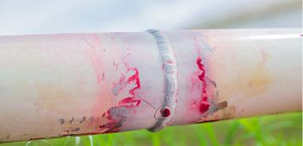
Εικόνα 9.27: Επιθεώρηση με βαφή
Επιθεώρηση δοκιμής σκληρότητας: Μια μέθοδος που χρησιμοποιείται για να μετρηθεί εάν η ραφή συγκόλλησης έχει την επιθυμητή σκληρότητα. Εκτελείται χρησιμοποιώντας μία από τις μεθόδους μέτρησης σκληρότητας.

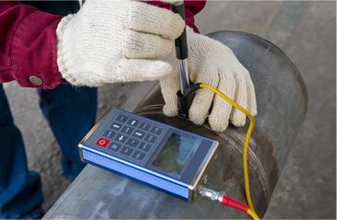
Εικόνα 9.28: Συσκευή δοκιμής μέτρησης σκληρότητας

Μαγνητική επιθεώρηση: Χρησιμοποιείται για την ανίχνευση ελαττωμάτων σε συγκολλήσεις με μαγνητικές ιδιότητες χρησιμοποιώντας μαγνητικά σωματίδια.

Δοκιμή πίεσης: Μια μέθοδος που χρησιμοποιείται για τον έλεγχο διαρροών και τη μέτρηση της αντοχής των ραφών συγκόλλησης σε σωλήνες χρησιμοποιώντας υγρά υπό πίεση ή αέρα.

